МИНИСТЕРСТВО ПРОСВЕЩЕНИЯ РОССИЙСКОЙ ФЕДЕРАЦИИ
Министерство образования Оренбургской области
Кваркенский муниципальный район
МАОУ "Кировская СОШ "

РАССМОТРЕНО  на заседании ПС Председатель ПС  ___________Шадрина А.В.  Приказ № 1 от «23» августа 2024 г. | СОГЛАСОВАНО  Заместитель директора по УР  _________Сорокина Е. В.  Приказ №1 от «23» августа 2024 г. | УТВЕРЖДЕНО  и. о. директора школы  ___________Шадрина А. В.  Приказ №1 от «23» августа 2024 г.

РАБОЧАЯ ПРОГРАММА
учебного предмета «География»
для обучающихся 5 – 9 классов

п. Кировск 2024

СОДЕРЖАНИЕ УЧЕБНОГО ПРЕДМЕТА

5 КЛАСС

Раздел 1. Географическое изучение Земли

Введение. География — наука о планете Земля
Что изучает география? Географические объекты, процессы и явления. Как география изучает объекты, процессы и явления. Географические методы изучения объектов и явлений. Древо географических наук.
Практическая работа
1. Организация фенологических наблюдений в природе: планирование, участие в групповой работе, форма систематизации данных.
Тема 1. История географических открытий
Представления о мире в древности (Древний Китай, Древний Египет, Древняя Греция, Древний Рим). Путешествие Пифея. Плавания финикийцев вокруг Африки. Экспедиции Т. Хейердала как модель путешествий в древности. Появление географических карт.
География в эпоху Средневековья: путешествия и открытия викингов, древних арабов, русских землепроходцев. Путешествия М. Поло и А. Никитина.
Эпоха Великих географических открытий. Три пути в Индию. Открытие Нового света — экспедиция Х. Колумба. Первое кругосветное плавание — экспедиция Ф. Магеллана. Значение Великих географических открытий. Карта мира после эпохи Великих географических открытий.
Географические открытия XVII—XIX вв. Поиски Южной Земли — открытие Австралии. Русские путешественники и мореплаватели на северо-востоке Азии. Первая русская кругосветная экспедиция (Русская экспедиция Ф. Ф. Беллинсгаузена, М. П. Лазарева — открытие Антарктиды).
Географические исследования в ХХ в. Исследование полярных областей Земли. Изучение Мирового океана. Географические открытия Новейшего времени.
Практические работы
1. Обозначение на контурной карте географических объектов, открытых в разные периоды.
2. Сравнение карт Эратосфена, Птолемея и современных карт по предложенным учителем вопросам.

Раздел 2. Изображения земной поверхности
Тема 1. Планы местности
Виды изображения земной поверхности. Планы местности. Условные знаки. Масштаб. Виды масштаба. Способы определения расстояний на местности. Глазомерная, полярная и маршрутная съёмка местности. Изображение на планах местности неровностей земной поверхности. Абсолютная и относительная высоты. Профессия топограф. Ориентирование по плану местности: стороны горизонта. Разнообразие планов (план города, туристические планы, военные, исторические и транспортные планы, планы местности в мобильных приложениях) и области их применения.
Практические работы
1. Определение направлений и расстояний по плану местности.
2. Составление описания маршрута по плану местности.
Тема 2. Географические карты
Различия глобуса и географических карт. Способы перехода от сферической поверхности глобуса к плоскости географической карты. Градусная сеть на глобусе и картах. Параллели и меридианы. Экватор и нулевой меридиан. Географические координаты. Географическая широта и географическая долгота, их определение на глобусе и картах. Определение расстояний по глобусу.
Искажения на карте. Линии градусной сети на картах. Определение расстояний с помощью масштаба и градусной сети. Разнообразие географических карт и их классификации. Способы изображения на мелкомасштабных географических картах. Изображение на физических картах высот и глубин. Географический атлас. Использование карт в жизни и хозяйственной деятельности людей. Сходство и различие плана местности и географической карты. Профессия картограф. Система космической навигации. Геоинформационные системы.
Практические работы
1. Определение направлений и расстояний по карте полушарий.
2. Определение географических координат объектов и определение объектов по их географическим координатам.

Раздел 3. Земля — планета Солнечной системы

Земля в Солнечной системе. Гипотезы возникновения Земли. Форма, размеры Земли, их географические следствия.
Движения Земли. Земная ось и географические полюсы. Географические следствия движения Земли вокруг Солнца. Смена времён года на Земле. Дни весеннего и осеннего равноденствия, летнего и зимнего солнцестояния. Неравномерное распределение солнечного света и тепла на поверхности Земли. Пояса освещённости. Тропики и полярные круги. Вращение Земли вокруг своей оси. Смена дня и ночи на Земле.
Влияние Космоса на Землю и жизнь людей.
Практическая работа
1. Выявление закономерностей изменения продолжительности дня и высоты Солнца над горизонтом в зависимости от географической широты и времени года на территории России.

Раздел 4. Оболочки Земли

Тема 1. Литосфера — каменная оболочка Земли
Литосфера — твёрдая оболочка Земли. Методы изучения земных глубин. Внутреннее строение Земли: ядро, мантия, земная кора. Строение земной коры: материковая и океаническая кора. Вещества земной коры: минералы и горные породы. Образование горных пород. Магматические, осадочные и метаморфические горные породы.
Проявления внутренних и внешних процессов образования рельефа. Движение литосферных плит. Образование вулканов и причины землетрясений. Шкалы измерения силы и интенсивности землетрясений. Изучение вулканов и землетрясений. Профессии сейсмолог и вулканолог. Разрушение и изменение горных пород и минералов под действием внешних и внутренних процессов. Виды выветривания. Формирование рельефа земной поверхности как результат действия внутренних и внешних сил.
Рельеф земной поверхности и методы его изучения. Планетарные формы рельефа — материки и впадины океанов. Формы рельефа суши: горы и равнины. Различие гор по высоте, высочайшие горные системы мира. Разнообразие равнин по высоте. Формы равнинного рельефа, крупнейшие по площади равнины мира.
Человек и литосфера. Условия жизни человека в горах и на равнинах. Деятельность человека, преобразующая земную поверхность, и связанные с ней экологические проблемы.
Рельеф дна Мирового океана. Части подводных окраин материков. Срединно-океанические хребты. Острова, их типы по происхождению. Ложе Океана, его рельеф.
Практическая работа
1. Описание горной системы или равнины по физической карте.
Заключение
Практикум «Сезонные изменения в природе своей местности»
Сезонные изменения продолжительности светового дня и высоты Солнца над горизонтом, температуры воздуха, поверхностных вод, растительного и животного мира.
Практическая работа
1. Анализ результатов фенологических наблюдений и наблюдений за погодой.

6 КЛАСС

Раздел 1. Оболочки Земли

Тема 1. Гидросфера — водная оболочка Земли
Гидросфера и методы её изучения. Части гидросферы. Мировой круговорот воды. Значение гидросферы.
Исследования вод Мирового океана. Профессия океанолог. Солёность и температура океанических вод. Океанические течения. Тёплые и холодные течения. Способы изображения на географических картах океанических течений, солёности и температуры вод Мирового океана на картах. Мировой океан и его части. Движения вод Мирового океана: волны; течения, приливы и отливы. Стихийные явления в Мировом океане. Способы изучения и наблюдения за загрязнением вод Мирового океана.
Воды суши. Способы изображения внутренних вод на картах.
Реки: горные и равнинные. Речная система, бассейн, водораздел. Пороги и водопады. Питание и режим реки.
Озёра. Происхождение озёрных котловин. Питание озёр. Озёра сточные и бессточные. Профессия гидролог. Природные ледники: горные и покровные. Профессия гляциолог.
Подземные воды (грунтовые, межпластовые, артезианские), их происхождение, условия залегания и использования. Условия образования межпластовых вод. Минеральные источники.
Многолетняя мерзлота. Болота, их образование.
Стихийные явления в гидросфере, методы наблюдения и защиты.
Человек и гидросфера. Использование человеком энергии воды.
Использование космических методов в исследовании влияния человека на гидросферу.
Практические работы
1. Сравнение двух рек (России и мира) по заданным признакам.
2. Характеристика одного из крупнейших озёр России по плану в форме презентации.
3. Составление перечня поверхностных водных объектов своего края и их систематизация в форме таблицы.
Тема 2. Атмосфера — воздушная оболочка Земли
Воздушная оболочка Земли: газовый состав, строение и значение атмосферы.
Температура воздуха. Суточный ход температуры воздуха и его графическое отображение. Особенности суточного хода температуры воздуха в зависимости от высоты Солнца над горизонтом. Среднесуточная, среднемесячная, среднегодовая температура. Зависимость нагревания земной поверхности от угла падения солнечных лучей. Годовой ход температуры воздуха.
Атмосферное давление. Ветер и причины его возникновения. Роза ветров. Бризы. Муссоны.
Вода в атмосфере. Влажность воздуха. Образование облаков. Облака и их виды. Туман. Образование и выпадение атмосферных осадков. Виды атмосферных осадков.
Погода и её показатели. Причины изменения погоды.
Климат и климатообразующие факторы. Зависимость климата от географической широты и высоты местности над уровнем моря.
Человек и атмосфера. Взаимовлияние человека и атмосферы. Адаптация человека к климатическим условиям. Профессия метеоролог. Основные метеорологические данные и способы отображения состояния погоды на метеорологической карте. Стихийные явления в атмосфере. Современные изменения климата. Способы изучения и наблюдения за глобальным климатом. Профессия климатолог. Дистанционные методы в исследовании влияния человека на воздушную оболочку Земли.
Практические работы
1. Представление результатов наблюдения за погодой своей местности.
2. Анализ графиков суточного хода температуры воздуха и относительной влажности с целью установления зависимости между данными элементами погоды.
Тема 3. Биосфера — оболочка жизни
Биосфера — оболочка жизни. Границы биосферы. Профессии биогеограф и геоэколог. Растительный и животный мир Земли. Разнообразие животного и растительного мира. Приспособление живых организмов к среде обитания в разных природных зонах. Жизнь в Океане. Изменение животного и растительного мира Океана с глубиной и географической широтой.
Человек как часть биосферы. Распространение людей на Земле.
Исследования и экологические проблемы.
Практические работы
1. Характеристика растительности участка местности своего края.
Заключение
Природно-территориальные комплексы
Взаимосвязь оболочек Земли. Понятие о природном комплексе. Природно-территориальный комплекс. Глобальные, региональные и локальные природные комплексы. Природные комплексы своей местности. Круговороты веществ на Земле. Почва, её строение и состав. Образование почвы и плодородие почв. Охрана почв.
Природная среда. Охрана природы. Природные особо охраняемые территории. Всемирное наследие ЮНЕСКО.
Практическая работа (выполняется на местности)
1. Характеристика локального природного комплекса по плану.

7 КЛАСС

Раздел 1. Главные закономерности природы Земли

Тема 1. Географическая оболочка
Географическая оболочка: особенности строения и свойства. Целостность, зональность, ритмичность — и их географические следствия. Географическая зональность (природные зоны) и высотная поясность. Современные исследования по сохранению важнейших биотопов Земли.
Практическая работа
1. Выявление проявления широтной зональности по картам природных зон.
Тема 2. Литосфера и рельеф Земли
История Земли как планеты. Литосферные плиты и их движение. Материки, океаны и части света. Сейсмические пояса Земли. Формирование современного рельефа Земли. Внешние и внутренние процессы рельефообразования. Полезные ископаемые.
Практические работы
1. Анализ физической карты и карты строения земной коры с целью выявления закономерностей распространения крупных форм рельефа.
2. Объяснение вулканических или сейсмических событий, о которых говорится в тексте.
Тема 3. Атмосфера и климаты Земли
Закономерности распределения температуры воздуха. Закономерности распределения атмосферных осадков. Пояса атмосферного давления на Земле. Воздушные массы, их типы. Преобладающие ветры — тропические (экваториальные) муссоны, пассаты тропических широт, западные ветры. Разнообразие климата на Земле. Климатообразующие факторы: географическое положение, океанические течения, особенности циркуляции атмосферы (типы воздушных масс и преобладающие ветры), характер подстилающей поверхности и рельефа территории. Характеристика основных и переходных климатических поясов Земли. Влияние климатических условий на жизнь людей. Влияние современной хозяйственной деятельности людей на климат Земли. Глобальные изменения климата и различные точки зрения на их причины. Карты климатических поясов, климатические карты, карты атмосферных осадков по сезонам года. Климатограмма как графическая форма отражения климатических особенностей территории.
Практические работы
1. Описание климата территории по климатической карте и климатограмме.
Тема 4. Мировой океан — основная часть гидросферы
Мировой океан и его части. Тихий, Атлантический, Индийский и Северный Ледовитый океаны. Южный океан и проблема выделения его как самостоятельной части Мирового океана. Тёплые и холодные океанические течения. Система океанических течений. Влияние тёплых и холодных океанических течений на климат. Солёность поверхностных вод Мирового океана, её измерение. Карта солёности поверхностных вод Мирового океана. Географические закономерности изменения солёности — зависимость от соотношения количества атмосферных осадков и испарения, опресняющего влияния речных вод и вод ледников. Образование льдов в Мировом океане. Изменения ледовитости и уровня Мирового океана, их причины и следствия. Жизнь в Океане, закономерности её пространственного распространения. Основные районы рыболовства. Экологические проблемы Мирового океана.
Практические работы
1. Выявление закономерностей изменения солёности поверхностных вод Мирового океана и распространения тёплых и холодных течений у западных и восточных побережий материков.
2. Сравнение двух океанов по плану с использованием нескольких источников географической информации.

Раздел 2. Человечество на Земле
Тема 1. Численность населения
Заселение Земли человеком. Современная численность населения мира. Изменение численности населения во времени. Методы определения численности населения, переписи населения. Факторы, влияющие на рост численности населения. Размещение и плотность населения.
Практические работы
1. Определение, сравнение темпов изменения численности населения отдельных регионов мира по статистическим материалам.
2. Определение и сравнение различий в численности, плотности населения отдельных стран по разным источникам.
Тема 2. Страны и народы мира
Народы и религии мира. Этнический состав населения мира. Языковая классификация народов мира. Мировые и национальные религии. География мировых религий. Хозяйственная деятельность людей, основные её виды: сельское хозяйство, промышленность, сфера услуг. Их влияние на природные комплексы. Комплексные карты. Города и сельские поселения. Культурно-исторические регионы мира. Многообразие стран, их основные типы. Профессия менеджер в сфере туризма, экскурсовод.
Практическая работа
1. Сравнение занятий населения двух стран по комплексным картам.

Раздел 3. Материки и страны
Тема 1. Южные материки
Африка. Австралия и Океания. Южная Америка. Антарктида. История открытия. Географическое положение. Основные черты рельефа, климата и внутренних вод и определяющие их факторы. Зональные и азональные природные комплексы. Население. Политическая карта. Крупнейшие по территории и численности населения страны. Изменение природы под влиянием хозяйственной деятельности человека. Антарктида — уникальный материк на Земле. Освоение человеком Антарктиды. Цели международных исследований материка в XX—XXI вв. Современные исследования в Антарктиде. Роль России в открытиях и исследованиях ледового континента.
Практические работы
1. Сравнение географического положения двух (любых) южных материков.
2. Объяснение годового хода температур и режима выпадения атмосферных осадков в экваториальном климатическом поясе
3. Сравнение особенностей климата Африки, Южной Америки и Австралии по плану.
4. Описание Австралии или одной из стран Африки или Южной Америки по географическим картам.
5. Объяснение особенностей размещения населения Австралии или одной из стран Африки или Южной Америки.
Тема 2. Северные материки
Северная Америка. Евразия. История открытия и освоения. Географическое положение. Основные черты рельефа, климата и внутренних вод и определяющие их факторы. Зональные и азональные природные комплексы. Население. Политическая карта. Крупнейшие по территории и численности населения страны. Изменение природы под влиянием хозяйственной деятельности человека.
Практические работы
1. Объяснение распространения зон современного вулканизма и землетрясений на территории Северной Америки и Евразии.
2. Объяснение климатических различий территорий, находящихся на одной географической широте, на примере умеренного климатического пляса.
3. Представление в виде таблицы информации о компонентах природы одной из природных зон на основе анализа нескольких источников информации.
4. Описание одной из стран Северной Америки или Евразии в форме презентации (с целью привлечения туристов, создания положительного образа страны и т. д.).
Тема 3. Взаимодействие природы и общества
Влияние закономерностей географической оболочки на жизнь и деятельность людей. Особенности взаимодействия человека и природы на разных материках. Необходимость международного сотрудничества в использовании природы и её охране. Развитие природоохранной деятельности на современном этапе (Международный союз охраны природы, Международная гидрографическая организация, ЮНЕСКО и др.).
Глобальные проблемы человечества: экологическая, сырьевая, энергетическая, преодоления отсталости стран, продовольственная — и международные усилия по их преодолению. Программа ООН и цели устойчивого развития. Всемирное наследие ЮНЕСКО: природные и культурные объекты.
Практическая работа
1. Характеристика изменений компонентов природы на территории одной из стран мира в результате деятельности человека.

8 КЛАСС

Раздел 1. Географическое пространство России

Тема 1. История формирования и освоения территории России
История освоения и заселения территории современной России в XI—XVI вв. Расширение территории России в XVI—XIX вв. Русские первопроходцы. Изменения внешних границ России в ХХ в. Воссоединение Крыма с Россией.
Практическая работа
1. Представление в виде таблицы сведений об изменении границ России на разных исторических этапах на основе анализа географических карт.
Тема 2. Географическое положение и границы России
Государственная территория России. Территориальные воды. Государственная граница России. Морские и сухопутные границы, воздушное пространство, континентальный шельф и исключительная экономическая зона Российской Федерации. Географическое положение России. Виды географического положения. Страны — соседи России. Ближнее и дальнее зарубежье. Моря, омывающие территорию России.
Тема 3. Время на территории России
Россия на карте часовых поясов мира. Карта часовых зон России. Местное, поясное и зональное время: роль в хозяйстве и жизни людей.
Практическая работа
1. Определение различия во времени для разных городов России по карте часовых зон.
Тема 4. Административно-территориальное устройство России. Районирование территории
Федеративное устройство России. Субъекты Российской Федерации, их равноправие и разнообразие. Основные виды субъектов Российской Федерации. Федеральные округа. Районирование как метод географических исследований и территориального управления. Виды районирования территории. Макрорегионы России: Западный (Европейская часть) и Восточный (Азиатская часть); их границы и состав. Крупные географические районы России: Европейский Север России и Северо-Запад России, Центральная Россия, Поволжье, Юг Европейской части России, Урал, Сибирь и Дальний Восток.
Практическая работа
1. Обозначение на контурной карте и сравнение границ федеральных округов и макрорегионов с целью выявления состава и особенностей географического положения.

Раздел 2. Природа России
Тема 1. Природные условия и ресурсы России
Природные условия и природные ресурсы. Классификации природных ресурсов. Природно-ресурсный капитал и экологический потенциал России. Принципы рационального природопользования и методы их реализации. Минеральные ресурсы страны и проблемы их рационального использования. Основные ресурсные базы. Природные ресурсы суши и морей, омывающих Россию.
Практическая работа
1. Характеристика природно-ресурсного капитала своего края по картам и статистическим материалам.
Тема 2. Геологическое строение, рельеф и полезные ископаемые
Основные этапы формирования земной коры на территории России. Основные тектонические структуры на территории России. Платформы и плиты. Пояса горообразования. Геохронологическая таблица. Основные формы рельефа и особенности их распространения на территории России. Зависимость между тектоническим строением, рельефом и размещением основных групп полезных ископаемых по территории страны.
Влияние внутренних и внешних процессов на формирование рельефа. Современные процессы, формирующие рельеф. Области современного горообразования, землетрясений и вулканизма. Древнее и современное оледенения. Опасные геологические природные явления и их распространение по территории России. Изменение рельефа под влиянием деятельности человека. Антропогенные формы рельефа. Особенности рельефа своего края.
Практические работы
1. Объяснение распространения по территории России опасных геологических явлений.
2. Объяснение особенностей рельефа своего края.
Тема 3. Климат и климатические ресурсы
Факторы, определяющие климат России. Влияние географического положения на климат России. Солнечная радиация и её виды. Влияние на климат России подстилающей поверхности и рельефа. Основные типы воздушных масс и их циркуляция на территории России. Распределение температуры воздуха, атмосферных осадков по территории России. Коэффициент увлажнения.
Климатические пояса и типы климатов России, их характеристики. Атмосферные фронты, циклоны и антициклоны. Тропические циклоны и регионы России, подверженные их влиянию. Карты погоды. Изменение климата под влиянием естественных и антропогенных факторов. Влияние климата на жизнь и хозяйственную деятельность населения. Наблюдаемые климатические изменения на территории России и их возможные следствия. Способы адаптации человека к разнообразным климатическим условиям на территории страны. Агроклиматические ресурсы. Опасные и неблагоприятные метеорологические явления. Наблюдаемые климатические изменения на территории России и их возможные следствия. Особенности климата своего края.
Практические работы
1. Описание и прогнозирование погоды территории по карте погоды.
2. Определение и объяснение по картам закономерностей распределения солнечной радиации, средних температур января и июля, годового количества атмосферных осадков, испаряемости по территории страны.
3. Оценка влияния основных климатических показателей своего края на жизнь и хозяйственную деятельность населения.
Тема 4. Моря России. Внутренние воды и водные ресурсы
Моря как аквальные ПК. Реки России. Распределение рек по бассейнам океанов. Главные речные системы России. Опасные гидрологические природные явления и их распространение по территории России. Роль рек в жизни населения и развитии хозяйства России.
Крупнейшие озёра, их происхождение. Болота. Подземные воды. Ледники. Многолетняя мерзлота. Неравномерность распределения водных ресурсов. Рост их потребления и загрязнения. Пути сохранения качества водных ресурсов. Оценка обеспеченности водными ресурсами крупных регионов России. Внутренние воды и водные ресурсы своего региона и своей местности.
Практические работы
1. Сравнение особенностей режима и характера течения двух рек России.
2. Объяснение распространения опасных гидрологических природных явлений на территории страны.
Тема 5. Природно-хозяйственные зоны
Почва — особый компонент природы. Факторы образования почв. Основные зональные типы почв, их свойства, различия в плодородии. Почвенные ресурсы России. Изменение почв различных природных зон в ходе их хозяйственного использования. Меры по сохранению плодородия почв: мелиорация земель, борьба с эрозией почв и их загрязнением.
Богатство растительного и животного мира России: видовое разнообразие, факторы, его определяющие. Особенности растительного и животного мира различных природно-хозяйственных зон России.
Природно-хозяйственные зоны России: взаимосвязь и взаимообусловленность их компонентов.
Высотная поясность в горах на территории России.
Природные ресурсы природно-хозяйственных зон и их использование, экологические проблемы. Прогнозируемые последствия изменений климата для разных природно-хозяйственных зон на территории России.
Особо охраняемые природные территории России и своего края. Объекты Всемирного природного наследия ЮНЕСКО; растения и животные, занесённые в Красную книгу России.
Практические работы
1. Объяснение различий структуры высотной поясности в горных системах.
2. Анализ различных точек зрения о влиянии глобальных климатических изменений на природу, на жизнь и хозяйственную деятельность населения на основе анализа нескольких источников информации.

Раздел 3. Население России
Тема 1. Численность населения России
Динамика численности населения России в XX—XXI вв. и факторы, определяющие её. Переписи населения России. Естественное движение населения. Рождаемость, смертность, естественный прирост населения России и их географические различия в пределах разных регионов России. Геодемографическое положение России. Основные меры современной демографической политики государства. Общий прирост населения. Миграции (механическое движение населения). Внешние и внутренние миграции. Эмиграция и иммиграция. Миграционный прирост населения. Причины миграций и основные направления миграционных потоков. Причины миграций и основные направления миграционных потоков России в разные исторические периоды. Государственная миграционная политика Российской Федерации. Различные варианты прогнозов изменения численности населения России.
Практическая работа
1. Определение по статистическим данным общего, естественного (или) миграционного прироста населения отдельных субъектов (федеральных округов) Российской Федерации или своего региона.
Тема 2. Территориальные особенности размещения населения России
Географические особенности размещения населения: их обусловленность природными, историческими и социально-экономическими факторами. Основная полоса расселения. Плотность населения как показатель освоенности территории. Различия в плотности населения в географических районах и субъектах Российской Федерации. Городское и сельское население. Виды городских и сельских населённых пунктов. Урбанизация в России. Крупнейшие города и городские агломерации. Классификация городов по численности населения. Роль городов в жизни страны. Функции городов России. Монофункциональные города. Сельская местность и современные тенденции сельского расселения.
Тема 3. Народы и религии России
Россия — многонациональное государство. Многонациональность как специфический фактор формирования и развития России. Языковая классификация народов России. Крупнейшие народы России и их расселение. Титульные этносы. География религий. Объекты Всемирного культурного наследия ЮНЕСКО на территории России.
Практическая работа
1. Построение картограммы «Доля титульных этносов в численности населения республик и автономных округов РФ».
Тема 4. Половой и возрастной состав населения России
Половой и возрастной состав населения России. Половозрастная структура населения России в географических районах и субъектах Российской Федерации и факторы, её определяющие. Половозрастные пирамиды. Демографическая нагрузка. Средняя прогнозируемая (ожидаемая) продолжительность жизни мужского и женского населения России.
Практическая работа
1. Объяснение динамики половозрастного состава населения России на основе анализа половозрастных пирамид.
Тема 5. Человеческий капитал России
Понятие человеческого капитала. Трудовые ресурсы, рабочая сила. Неравномерность распределения трудоспособного населения по территории страны. Географические различия в уровне занятости населения России и факторы, их определяющие. Качество населения и показатели, характеризующие его. ИЧР и его географические различия.
Практическая работа
- Классификация Федеральных округов по особенностям естественного и механического движения населения.
9 КЛАСС

Раздел 1. Хозяйство России

Тема 1. Общая характеристика хозяйства России
Состав хозяйства: важнейшие межотраслевые комплексы и отрасли. Отраслевая структура, функциональная и территориальная структуры хозяйства страны, факторы их формирования и развития. Группировка отраслей по их связи с природными ресурсами. Факторы производства. Экономико-географическое положение (ЭГП) России как фактор развития её хозяйства. ВВП и ВРП как показатели уровня развития страны и регионов. Экономические карты. Общие особенности географии хозяйства России: территории опережающего развития, основная зона хозяйственного освоения, Арктическая зона и зона Севера. «Стратегия пространственного развития Российской Федерации на период до 2025 года»: цели, задачи, приоритеты и направления пространственного развития страны. Субъекты Российской Федерации, выделяемые в «Стратегии пространственного развития Российской Федерации» как «геостратегические территории».
Производственный капитал. Распределение производственного капитала по территории страны. Условия и факторы размещения хозяйства.
Практическая работа
1. Определение влияния географического положения России на особенности отраслевой и территориальной структуры хозяйства.
Тема 2. Топливно-энергетический комплекс (ТЭК)
Состав, место и значение в хозяйстве. Нефтяная, газовая и угольная промышленность: география основных современных и перспективных районов добычи и переработки топливных ресурсов, систем трубопроводов. Место России в мировой добыче основных видов топливных ресурсов. Электроэнергетика. Место России в мировом производстве электроэнергии. Основные типы электростанций (атомные, тепловые, гидроэлектростанции, электростанции, использующие возобновляемые источники энергии (ВИЭ), их особенности и доля в производстве электроэнергии. Размещение крупнейших электростанций. Каскады ГЭС. Энергосистемы. Влияние ТЭК на окружающую среду. Основные положения «Энергетической стратегии России на период до 2035 года».
Практические работы
1. Анализ статистических и текстовых материалов с целью сравнения стоимости электроэнергии для населения России в различных регионах.
2. Сравнительная оценка возможностей для развития энергетики ВИЭ в отдельных регионах страны.
Тема 3. Металлургический комплекс
Состав, место и значение в хозяйстве. Место России в мировом производстве чёрных и цветных металлов. Особенности технологии производства чёрных и цветных металлов. Факторы размещения предприятий разных отраслей металлургического комплекса. География металлургии чёрных, лёгких и тяжёлых цветных металлов: основные районы и центры. Металлургические базы России. Влияние металлургии на окружающую среду. Основные положения «Стратегии развития чёрной и цветной металлургии России до 2030 года», утвержденной распоряжением Правительства Российской Федерации от 28 декабря 2022 г. №4260-р.
Практическая работа
1. Выявление факторов, влияющих на себестоимость производства предприятий металлургического комплекса в различных регионах страны (по выбору)".
Тема 4. Машиностроительный комплекс
Состав, место и значение в хозяйстве. Место России в мировом производстве машиностроительной продукции. Факторы размещения машиностроительных предприятий. География важнейших отраслей: основные районы и центры. Роль машиностроения в реализации целей политики импортозамещения. Машиностроение и охрана окружающей среды, значение отрасли для создания экологически эффективного оборудования. Перспективы развития машиностроения России. Основные положения документов, определяющих стратегию развития отраслей машиностроительного комплекса.
Практическая работа
1. Выявление факторов, повлиявших на размещение машиностроительного предприятия (по выбору) на основе анализа различных источников информации.
Тема 5. Химико-лесной комплекс
Химическая промышленность
Состав, место и значение в хозяйстве. Факторы размещения предприятий. Место России в мировом производстве химической продукции. География важнейших подотраслей: основные районы и центры. Химическая промышленность и охрана окружающей среды. Основные положения «Стратегии развития химического и нефтехимического комплекса на период до 2030 года».
Лесопромышленный комплекс
Состав, место и значение в хозяйстве. Место России в мировом производстве продукции лесного комплекса. Лесозаготовительная, деревообрабатывающая и целлюлозно-бумажная промышленность. Факторы размещения предприятий. География важнейших отраслей: основные районы и лесоперерабатывающие комплексы.
Лесное хозяйство и окружающая среда. Проблемы и перспективы развития. Основные положения «Стратегии развития лесного комплекса Российской Федерации до 2030 года».
Практическая работа
1. Анализ документов «Прогноз развития лесного сектора Российской Федерации до 2030 года» (Гл.1, 3 и 11) и «Стратегия развития лесного комплекса Российской Федерации до 2030 года» (Гл. II и III, Приложения № 1 и № 18) с целью определения перспектив и проблем развития комплекса.
Тема 6. Агропромышленный комплекс (далее - АПК)
Состав, место и значение в экономике страны. Сельское хозяйство. Состав, место и значение в хозяйстве, отличия от других отраслей хозяйства. Земельные, почвенные и агроклиматические ресурсы. Сельскохозяйственные угодья, их площадь и структура. Растениеводство и животноводство: география основных отраслей. Сельское хозяйство и окружающая среда.
Пищевая промышленность. Состав, место и значение в хозяйстве. Факторы размещения предприятий. География важнейших отраслей: основные районы и центры. Пищевая промышленность и охрана окружающей среды. Лёгкая промышленность. Состав, место и значение в хозяйстве. Факторы размещения предприятий. География важнейших отраслей: основные районы и центры. Лёгкая промышленность и охрана окружающей среды. «Стратегия развития агропромышленного и рыбохозяйственного комплексов Российской Федерации на период до 2030 года». Особенности АПК своего края.
Практическая работа
1. Определение влияния природных и социальных факторов на размещение отраслей АПК.
Тема 7. Инфраструктурный комплекс
Состав: транспорт, информационная инфраструктура; сфера обслуживания, рекреационное хозяйство — место и значение в хозяйстве.
Транспорт и связь. Состав, место и значение в хозяйстве. Морской, внутренний водный, железнодорожный, автомобильный, воздушный и трубопроводный транспорт. География отдельных видов транспорта и связи: основные транспортные пути и линии связи, крупнейшие транспортные узлы.
Транспорт и охрана окружающей среды.
Информационная инфраструктура. Рекреационное хозяйство. Особенности сферы обслуживания своего края.
Проблемы и перспективы развития комплекса. «Стратегия развития транспорта России на период до 2030 года, Федеральный проект «Информационная инфраструктура».
Практические работы
1. Анализ статистических данных с целью определения доли отдельных морских бассейнов в грузоперевозках и объяснение выявленных различий.
2. Характеристика туристско-рекреационного потенциала своего края.
Тема 8. Обобщение знаний
Государственная политика как фактор размещения производства. «Стратегия пространственного развития Российской Федерации до 2025 года»: основные положения. Новые формы территориальной организации хозяйства и их роль в изменении территориальной структуры хозяйства России. Кластеры. Особые экономические зоны (ОЭЗ). Территории опережающего развития (ТОР). Факторы, ограничивающие развитие хозяйства.
Развитие хозяйства и состояние окружающей среды. «Стратегия экологической безопасности Российской Федерации до 2025 года» и государственные меры по переходу России к модели устойчивого развития.
Практическая работа
1. Сравнительная оценка вклада отдельных отраслей хозяйства в загрязнение окружающей среды на основе анализа статистических материалов.

Раздел 2. Регионы России
Тема 1. Западный макрорегион (Европейская часть) России
Географические особенности географических районов: Европейский Север России, Северо-Запад России, Центральная Россия, Поволжье, Юг Европейской части России, Урал. Географическое положение. Особенности природно-ресурсного потенциала, население и хозяйство. Социально-экономические и экологические проблемы и перспективы развития. Классификация субъектов Российской Федерации Западного макрорегиона по уровню социально-экономического развития; их внутренние различия.
Практические работы
1. Сравнение ЭГП двух географических районов страны по разным источникам информации.
2. Классификация субъектов Российской Федерации одного из географических районов России по уровню социально-экономического развития на основе статистических данных.
Тема 2. Восточный макрорегион (Азиатская часть) России
Географические особенности географических районов: Сибирь и Дальний Восток. Географическое положение. Особенности природно-ресурсного потенциала, население и хозяйство. Социально-экономические и экологические проблемы и перспективы развития. Классификация субъектов Российской Федерации Восточного макрорегиона по уровню социально-экономического развития; их внутренние различия.
Практическая работа
1. Сравнение человеческого капитала двух географических районов (субъектов Российской Федерации) по заданным критериям.
2. Выявление факторов размещения предприятий одного из промышленных кластеров Дальнего Востока (по выбору).

Тема 3. Обобщение знаний
Федеральные и региональные целевые программы. Государственная программа Российской Федерации «Социально-экономическое развитие Арктической зоны Российской Федерации».
Раздел 6. Россия в современном мире
Россия в системе международного географического разделения труда. Россия в составе международных экономических и политических организаций. Взаимосвязи России с другими странами мира. Россия и страны СНГ. ЕврАзЭС.
Значение для мировой цивилизации географического пространства России как комплекса природных, культурных и экономических ценностей. Объекты Всемирного природного и культурного наследия России.

ПЛАНИРУЕМЫЕ ОБРАЗОВАТЕЛЬНЫЕ РЕЗУЛЬТАТЫ

ЛИЧНОСТНЫЕ РЕЗУЛЬТАТЫ

Личностные результаты освоения программы основного общего образования по географии должны отражать готовность обучающихся руководствоваться системой позитивных ценностных ориентаций и расширения опыта деятельности на её основе и в процессе реализации основных направлений воспитательной деятельности, в том числе в части:
Патриотического воспитания: осознание российской гражданской идентичности в поликультурном и многоконфессиональном обществе; проявление интереса к познанию природы, населения, хозяйства России, регионов и своего края, народов России; ценностное отношение к достижениям своей Родины — цивилизационному вкладу России; ценностное отношение к историческому и природному наследию и объектам природного и культурного наследия человечества, традициям разных народов, проживающих в родной стране; уважение к символам России, своего края.
Гражданского воспитания: осознание российской гражданской идентичности (патриотизма, уважения к Отечеству, к прошлому и настоящему многонационального народа России, чувства ответственности и долга перед Родиной); готовность к выполнению обязанностей гражданина и реализации его прав, уважение прав, свобод и законных интересов других людей; активное участие в жизни семьи, образовательной организации, местного сообщества, родного края, страны для реализации целей устойчивого развития; представление о социальных нормах и правилах межличностных отношений в поликультурном и многоконфессиональном обществе; готовность к разно-образной совместной деятельности, стремление к взаимопониманию и взаимопомощи, готовность к участию в гуманитарной деятельности («экологический патруль», волонтёрство).
Духовно-нравственного воспитания: ориентация на моральные ценности и нормы в ситуациях нравственного выбора; готовность оценивать своё поведение и поступки, а также поведение и поступки других людей с позиции нравственных и правовых норм с учётом осознания последствий для окружающей среды; развивать способности решать моральные проблемы на основе личностного выбора с опорой на нравственные ценности и принятые в российском обществе правила и нормы поведения с учётом осознания последствий для окружающей среды.
Эстетического воспитания: восприимчивость к разным традициям своего и других народов, понимание роли этнических культурных традиций; ценностного отношения к природе и культуре своей страны, своей малой родины; природе и культуре других регионов и стран мира, объектам Всемирного культурного наследия человечества.
Ценности научного познания: ориентация в деятельности на современную систему научных представлений географических наук об основных закономерностях развития природы и общества, о взаимосвязях человека с природной и социальной средой; овладение читательской культурой как средством познания мира для применения различных источников географической информации при решении познавательных и практико-ориентированных задач; овладение основными навыками исследовательской деятельности в географических науках, установка на осмысление опыта, наблюдений и стремление совершенствовать пути достижения индивидуального и коллективного благополучия.
Физического воспитания, формирования культуры здоровья и эмоционального благополучия: осознание ценности жизни; ответственное отношение к своему здоровью и установка на здоровый образ жизни (здоровое питание, соблюдение гигиенических правил, сбалансированный режим занятий и отдыха, регулярная физическая активность); соблюдение правил безопасности в природе; навыков безопасного поведения в интернет-среде; способность адаптироваться к стрессовым ситуациям и меняющимся социальным, информационным и природным условиям, в том числе осмысляя собственный опыт и выстраивая дальнейшие цели; сформированность навыка рефлексии, признание своего права на ошибку и такого же права другого человека; готовность и способность осознанно выполнять и пропагандировать правила здорового, безопасного и экологически целесообразного образа жизни; бережно относиться к природе и окружающей среде.
Трудового воспитания: установка на активное участие в решении практических задач (в рамках семьи, школы, города, края) технологической и социальной направленности, способность инициировать, планировать и самостоятельно выполнять такого рода деятельность; интерес к практическому изучению профессий и труда различного рода, в том числе на основе применения географических знаний; осознание важности обучения на протяжении всей жизни для успешной профессиональной деятельности и развитие необходимых умений для этого; осознанный выбор и построение индивидуальной траектории образования и жизненных планов с учётом личных и общественных интересов и потребностей.
Экологического воспитания: ориентация на применение географических знаний для решения задач в области окружающей среды, планирования поступков и оценки их возможных последствий для окружающей среды; осознание глобального характера экологических проблем и путей их решения; активное неприятие действий, приносящих вред окружающей среде; осознание своей роли как гражданина и потребителя в условиях взаимосвязи природной, технологической и социальной сред; готовность к участию в практической деятельности экологической направленности.

МЕТАПРЕДМЕТНЫЕ РЕЗУЛЬТАТЫ

Изучение географии в основной школе способствует достижению метапредметных результатов, в том числе:
Овладению универсальными познавательными действиями:
Базовые логические действия
- Выявлять и характеризовать существенные признаки географических объектов, процессов и явлений;
- устанавливать существенный признак классификации географических объектов, процессов и явлений, основания для их сравнения;
- выявлять закономерности и противоречия в рассматриваемых фактах и данных наблюдений с учётом предложенной географической задачи;
- выявлять дефициты географической информации, данных, необходимых для решения поставленной задачи;
- выявлять причинно-следственные связи при изучении географических объектов, процессов и явлений; делать выводы с использованием дедуктивных и индуктивных умозаключений, умозаключений по аналогии, формулировать гипотезы о взаимосвязях географических объектов, процессов и явлений;
- самостоятельно выбирать способ решения учебной географической задачи (сравнивать несколько вариантов решения, выбирать наиболее подходящий с учётом самостоятельно выделенных критериев).
Базовые исследовательские действия
- Использовать географические вопросы как исследовательский инструмент познания;
- формулировать географические вопросы, фиксирующие разрыв между реальным и желательным состоянием ситуации, объекта, и самостоятельно устанавливать искомое и данное;
- формировать гипотезу об истинности собственных суждений и суждений других, аргументировать свою позицию, мнение по географическим аспектам различных вопросов и проблем;
- проводить по плану несложное географическое исследование, в том числе на краеведческом материале, по установлению особенностей изучаемых географических объектов, причинно-следственных связей и зависимостей между географическими объектами, процессами и явлениями;
- оценивать достоверность информации, полученной в ходе географического исследования;
- самостоятельно формулировать обобщения и выводы по результатам проведённого наблюдения или исследования, оценивать достоверность полученных результатов и выводов;
- прогнозировать возможное дальнейшее развитие географических объектов, процессов и явлений, событий и их последствия в аналогичных или сходных ситуациях, а также выдвигать предположения об их развитии в изменяющихся условиях окружающей среды.
Работа с информацией
- применять различные методы, инструменты и запросы при поиске и отборе информации или данных из источников географической информации с учётом предложенной учебной задачи и заданных критериев;
- выбирать, анализировать и интерпретировать географическую информацию различных видов и форм представления;
- находить сходные аргументы, подтверждающие или опровергающие одну и ту же идею, в различных источниках географической информации;
- самостоятельно выбирать оптимальную форму представления географической информации;
- оценивать надёжность географической информации по критериям, предложенным учителем или сформулированным самостоятельно;
- систематизировать географическую информацию в разных формах.

Овладению универсальными коммуникативными действиями:
Общение
- формулировать суждения, выражать свою точку зрения по географическим аспектам различных вопросов в устных и письменных текстах;
- в ходе диалога и/или дискуссии задавать вопросы по существу обсуждаемой темы и высказывать идеи, нацеленные на решение задачи и поддержание благожелательности общения;
- сопоставлять свои суждения по географическим вопросам с суждениями других участников диалога, обнаруживать различие и сходство позиций;
- публично представлять результаты выполненного исследования или проекта.
Совместная деятельность (сотрудничество)
- принимать цель совместной деятельности при выполнении учебных географических проектов, коллективно строить действия по её достижению: распределять роли, договариваться, обсуждать процесс и результат совместной работы;
- планировать организацию совместной работы, при выполнении учебных географических проектов определять свою роль (с учётом предпочтений и возможностей всех участников взаимодействия), участвовать в групповых формах работы, выполнять свою часть работы, достигать качественного результата по своему направлению и координировать свои действия с другими членами команды;
- сравнивать результаты выполнения учебного географического проекта с исходной задачей и оценивать вклад каждого члена команды в достижение результатов, разделять сферу ответственности.

Овладению универсальными учебными регулятивными действиями:
Самоорганизация
- самостоятельно составлять алгоритм решения географических задач и выбирать способ их решения с учётом имеющихся ресурсов и собственных возможностей, аргументировать предлагаемые варианты решений;
- составлять план действий (план реализации намеченного алгоритма решения), корректировать предложенный алгоритм с учётом получения новых знаний об изучаемом объекте.
Самоконтроль (рефлексия)
- владеть способами самоконтроля и рефлексии;
- объяснять причины достижения (недостижения) результатов деятельности, давать оценку приобретённому опыту;
- вносить коррективы в деятельность на основе новых обстоятельств, изменившихся ситуаций, установленных ошибок, возникших трудностей;
- оценивать соответствие результата цели и условиям
Принятие себя и других
- осознанно относиться к другому человеку, его мнению;
- признавать своё право на ошибку и такое же право другого.

ПРЕДМЕТНЫЕ РЕЗУЛЬТАТЫ

5 КЛАСС

- Приводить примеры географических объектов, процессов и явлений, изучаемых различными ветвями географической науки;
- приводить примеры методов исследования, применяемых в географии;
- выбирать источники географической информации (картографические, текстовые, видео и фотоизображения, интернет-ресурсы), необходимые для изучения истории географических открытий и важнейших географических исследований современности;
- интегрировать и интерпретировать информацию о путешествиях и географических исследованиях Земли, представленную в одном или нескольких источниках;
- различать вклад великих путешественников в географическое изучение Земли;
- описывать и сравнивать маршруты их путешествий;
- находить в различных источниках информации (включая интернет-ресурсы) факты, позволяющие оценить вклад российских путешественников и исследователей в развитие знаний о Земле;
- различать вклад великих путешественников в географическое изучение Земли;
- описывать и сравнивать маршруты их путешествий;
- находить в различных источниках информации (включая интернет-ресурсы) факты, позволяющие оценить вклад российских путешественников и исследователей в развитие знаний о Земле;
- определять направления, расстояния по плану местности и по географическим картам, географические координаты по географическим картам;
- использовать условные обозначения планов местности и географических карт для получения информации, необходимой для решения учебных и (или) практико-ориентированных задач;
- применять понятия «план местности», «географическая карта», «аэрофотоснимок», «ориентирование на местности», «стороны горизонта», «горизонтали», «масштаб», «условные знаки» для решения учебных и практико-ориентированных задач;
- различать понятия «план местности» и «географическая карта», параллель» и «меридиан»;
- приводить примеры влияния Солнца на мир живой и неживой природы;
- объяснять причины смены дня и ночи и времён года;
- устанавливать эмпирические зависимости между продолжительностью дня и географической широтой местности, между высотой Солнца над горизонтом и географической широтой местности на основе анализа данных наблюдений; описывать внутреннее строение Земли;
- различать понятия «земная кора»; «ядро», «мантия»; «минерал» и «горная порода»;
- различать понятия «материковая» и «океаническая» земная кора;
- различать изученные минералы и горные породы, материковую и океаническую земную кору;
- показывать на карте и обозначать на контурной карте материки и океаны, крупные формы рельефа Земли;
- различать горы и равнины;
- классифицировать формы рельефа суши по высоте и по внешнему облику;
- называть причины землетрясений и вулканических извержений;
- применять понятия «литосфера», «землетрясение», «вулкан», «литосферная плита», «эпицентр землетрясения» и «очаг землетрясения» для решения учебных и (или) практико-ориентированных задач;
- применять понятия «эпицентр землетрясения» и «очаг землетрясения» для решения познавательных задач;
- распознавать проявления в окружающем мире внутренних и внешних процессов рельефообразования: вулканизма, землетрясений; физического, химического и биологического видов выветривания;
- классифицировать острова по происхождению;
- приводить примеры опасных природных явлений в литосфере и средств их предупреждения;
- приводить примеры изменений в литосфере в результате деятельности человека на примере своей местности, России и мира;
- приводить примеры актуальных проблем своей местности, решение которых невозможно без участия представителей географических специальностей, изучающих литосферу;
- приводить примеры действия внешних процессов рельефообразования и наличия полезных ископаемых в своей местности;
- представлять результаты фенологических наблюдений и наблюдений за погодой в различной форме (табличной, графической, географического описания).

6 КЛАСС

- Описывать по физической карте полушарий, физической карте России, карте океанов, глобусу местоположение изученных географических объектов для решения учебных и (или) практико-ориентированных задач;
- находить информацию об отдельных компонентах природы Земли, в том числе о природе своей местности, необходимую для решения учебных и (или) практико-ориентированных задач, и извлекать её из различных источников;
- приводить примеры опасных природных явлений в геосферах и средств их предупреждения;
- сравнивать инструментарий (способы) получения географической информации на разных этапах географического изучения Земли;
- различать свойства вод отдельных частей Мирового океана;
- применять понятия «гидросфера», «круговорот воды», «цунами», «приливы и отливы» для решения учебных и (или) практико-ориентированных задач;
- классифицировать объекты гидросферы (моря, озёра, реки, подземные воды, болота, ледники) по заданным признакам;
- различать питание и режим рек;
- сравнивать реки по заданным признакам;
- различать понятия «грунтовые, межпластовые и артезианские воды» и применять их для решения учебных и (или) практико-ориентированных задач;
- устанавливать причинно-следственные связи между питанием, режимом реки и климатом на территории речного бассейна;
- приводить примеры районов распространения многолетней мерзлоты;
- называть причины образования цунами, приливов и отливов;
- описывать состав, строение атмосферы;
- определять тенденции изменения температуры воздуха, количества атмосферных осадков и атмосферного давления в зависимости от географического положения объектов; амплитуду температуры воздуха с использованием знаний об особенностях отдельных компонентов природы Земли и взаимосвязях между ними для решения учебных и практических задач;
- объяснять образование атмосферных осадков; направление дневных и ночных бризов, муссонов; годовой ход температуры воздуха и распределение атмосферных осадков для отдельных территорий;
- различать свойства воздуха; климаты Земли; климатообразующие факторы;
- устанавливать зависимость между нагреванием земной поверхности и углом падения солнечных лучей; температурой воздуха и его относительной влажностью на основе данных эмпирических наблюдений;
- сравнивать свойства атмосферы в пунктах, расположенных на разных высотах над уровнем моря; количество солнечного тепла, получаемого земной поверхностью при различных углах падения солнечных лучей;
- различать виды атмосферных осадков;
- различать понятия «бризы» и «муссоны»;
- различать понятия «погода» и «климат»;
- различать понятия «атмосфера», «тропосфера», «стратосфера», «верхние слои атмосферы»;
- применять понятия «атмосферное давление», «ветер», «атмосферные осадки», «воздушные массы» для решения учебных и (или) практико-ориентированных задач;
- выбирать и анализировать географическую информацию о глобальных климатических изменениях из различных источников для решения учебных и (или) практико-ориентированных задач;
- проводить измерения температуры воздуха, атмосферного давления, скорости и направления ветра с использованием аналоговых и (или) цифровых приборов (термометр, барометр, анемометр, флюгер) и представлять результаты наблюдений в табличной и (или) графической форме;
- называть границы биосферы;
- приводить примеры приспособления живых организмов к среде обитания в разных природных зонах;
- различать растительный и животный мир разных территорий Земли;
- объяснять взаимосвязи компонентов природы в природно-территориальном комплексе;
- сравнивать особенности растительного и животного мира в различных природных зонах;
- применять понятия «почва», «плодородие почв», «природный комплекс», «природно-территориальный комплекс», «круговорот веществ в природе» для решения учебных и (или) практико-ориентированных задач;
- сравнивать плодородие почв в различных природных зонах;
- приводить примеры изменений в изученных геосферах в результате деятельности человека на примере территории мира и своей местности, путей решения существующих экологических проблем.

7 КЛАСС

- Описывать по географическим картам и глобусу местоположение изученных географических объектов для решения учебных и (или) практико-ориентированных задач;
- называть: строение и свойства (целостность, зональность, ритмичность) географической оболочки;
- распознавать проявления изученных географических явлений, представляющие собой отражение таких свойств географической оболочки, как зональность, ритмичность и целостность;
- определять природные зоны по их существенным признакам на основе интеграции и интерпретации информации об особенностях их природы;
- различать изученные процессы и явления, происходящие в географической оболочке;
- приводить примеры изменений в геосферах в результате деятельности человека;
- описывать закономерности изменения в пространстве рельефа, климата, внутренних вод и органического мира;
- выявлять взаимосвязи между компонентами природы в пределах отдельных территорий с использованием различных источников географической информации;
- называть особенности географических процессов на границах литосферных плит с учётом характера взаимодействия и типа земной коры;
- устанавливать (используя географические карты) взаимосвязи между движением литосферных плит и размещением крупных форм рельефа;
- классифицировать воздушные массы Земли, типы климата по заданным показателям;
- объяснять образование тропических муссонов, пассатов тропических широт, западных ветров;
- применять понятия «воздушные массы», «муссоны», «пассаты», «западные ветры», «климатообразующий фактор» для решения учебных и (или) практико-ориентированных задач;
- описывать климат территории по климатограмме;
- объяснять влияние климатообразующих факторов на климатические особенности территории;
- формулировать оценочные суждения о последствиях изменений компонентов природы в результате деятельности человека с использованием разных источников географической информации;
- различать океанические течения;
- сравнивать температуру и солёность поверхностных вод Мирового океана на разных широтах с использованием различных источников географической информации;
- объяснять закономерности изменения температуры, солёности и органического мира Мирового океана с географической широтой и с глубиной на основе анализа различных источников географической информации;
- характеризовать этапы освоения и заселения отдельных территорий Земли человеком на основе анализа различных источников географической информации для решения учебных и практико-ориентированных задач;
- различать и сравнивать численность населения крупных стран мира;
- сравнивать плотность населения различных территорий;
- применять понятие «плотность населения» для решения учебных и (или) практико-ориентированных задач;
- различать городские и сельские поселения;
- приводить примеры крупнейших городов мира;
- приводить примеры мировых и национальных религий;
- проводить языковую классификацию народов;
- различать основные виды хозяйственной деятельности людей на различных территориях;
- определять страны по их существенным признакам;
- сравнивать особенности природы и населения, материальной и духовной культуры, особенности адаптации человека к разным природным условиям регионов и отдельных стран;
- объяснять особенности природы, населения и хозяйства отдельных территорий;
- использовать знания о населении материков и стран для решения различных учебных и практико-ориентированных задач;
- выбирать источники географической информации (картографические, статистические, текстовые, видео- и фотоизображения, компьютерные базы данных), необходимые для изучения особенностей природы, населения и хозяйства отдельных территорий;
- представлять в различных формах (в виде карты, таблицы, графика, географического описания) географическую информацию, необходимую для решения учебных и практико-ориентированных задач;
- интегрировать и интерпретировать информацию об особенностях природы, населения и его хозяйственной деятельности на отдельных территориях, представленную в одном или нескольких источниках, для решения различных учебных и практико-ориентированных задач;
- приводить примеры взаимодействия природы и общества в пределах отдельных территорий;
- распознавать проявления глобальных проблем человечества (экологическая, сырьевая, энергетическая, преодоления отсталости стран, продовольственная) на локальном и региональном уровнях и приводить примеры международного сотрудничества по их преодолению.

8 КЛАСС

- Характеризовать основные этапы истории формирования и изучения территории России;
- находить в различных источниках информации факты, позволяющие определить вклад российских учёных и путешественников в освоение страны;
- характеризовать географическое положение России с использованием информации из различных источников;
- различать федеральные округа, крупные географические районы и макрорегионы России;
- приводить примеры субъектов Российской Федерации разных видов и показывать их на географической карте;
- оценивать влияние географического положения регионов России на особенности природы, жизнь и хозяйственную деятельность населения;
- использовать знания о государственной территории и исключительной экономической зоне, континентальном шельфе России, о мировом, поясном и зональном времени для решения практико-ориентированных задач;
- оценивать степень благоприятности природных условий в пределах отдельных регионов страны;
- проводить классификацию природных ресурсов;
- распознавать типы природопользования;
- находить, извлекать и использовать информацию из различных источников географической информации (картографические, статистические, текстовые, видео- и фотоизображения, компьютерные базы данных) для решения различных учебных и практико-ориентированных задач: определять возраст горных пород и основных тектонических структур, слагающих территорию;
- находить, извлекать и использовать информацию из различных источников географической информации (картографические, статистические, текстовые, видео- и фотоизображения, компьютерные базы данных) для решения различных учебных и практико-ориентированных задач: объяснять закономерности распространения гидрологических, геологических и метеорологических опасных природных явлений на территории страны;
- сравнивать особенности компонентов природы отдельных территорий страны;
- объяснять особенности компонентов природы отдельных территорий страны;
- использовать знания об особенностях компонентов природы России и её отдельных территорий, об особенностях взаимодействия природы и общества в пределах отдельных территорий для решения практико-ориентированных задач в контексте реальной жизни;
- называть географические процессы и явления, определяющие особенности природы страны, отдельных регионов и своей местности;
- объяснять распространение по территории страны областей современного горообразования, землетрясений и вулканизма;
- применять понятия «плита», «щит», «моренный холм», «бараньи лбы», «бархан», «дюна» для решения учебных и (или) практико-ориентированных задач;
- применять понятия «солнечная радиация», «годовая амплитуда температур воздуха», «воздушные массы» для решения учебных и (или) практико-ориентированных задач;
- различать понятия «испарение», «испаряемость», «коэффициент увлажнения»; использовать их для решения учебных и (или) практико-ориентированных задач;
- описывать и прогнозировать погоду территории по карте погоды;
- использовать понятия «циклон», «антициклон», «атмосферный фронт» для объяснения особенностей погоды отдельных территорий с помощью карт погоды;
- проводить классификацию типов климата и почв России;
- распознавать показатели, характеризующие состояние окружающей среды;
- показывать на карте и (или) обозначать на контурной карте крупные формы рельефа, крайние точки и элементы береговой линии России; крупные реки и озёра, границы климатических поясов и областей, природно-хозяйственных зон в пределах страны; Арктической зоны, южной границы распространения многолетней мерзлоты;
- приводить примеры мер безопасности, в том числе для экономики семьи, в случае природных стихийных бедствий и техногенных катастроф;
- приводить примеры рационального и нерационального природопользования;
- приводить примеры особо охраняемых природных территорий России и своего края, животных и растений, занесённых в Красную книгу России;
- выбирать источники географической информации (картографические, статистические, текстовые, видео- и фотоизображения, компьютерные базы данных), необходимые для изучения особенностей населения России;
- приводить примеры адаптации человека к разнообразным природным условиям на территории страны;
- сравнивать показатели воспроизводства и качества населения России с мировыми показателями и показателями других стран;
- различать демографические процессы и явления, характеризующие динамику численности населения России, её отдельных регионов и своего края;
- проводить классификацию населённых пунктов и регионов России по заданным основаниям;
- использовать знания о естественном и механическом движении населения, половозрастной структуре и размещении населения, трудовых ресурсах, городском и сельском населении, этническом и религиозном составе населения для решения практико-ориентированных задач в контексте реальной жизни;
- применять понятия «рождаемость», «смертность», «естественный прирост населения», «миграционный прирост населения», «общий прирост населения», «плотность населения», «основная полоса (зона) расселения», «урбанизация», «городская агломерация», «посёлок городского типа», «половозрастная структура населения», «средняя прогнозируемая продолжительность жизни», «трудовые ресурсы», «трудоспособный возраст», «рабочая сила», «безработица», «рынок труда», «качество населения» для решения учебных и (или) практико- ориентированных задач;
- представлять в различных формах (таблица, график, географическое описание) географическую информацию, необходимую для решения учебных и (или) практико-ориентированных задач.

9 КЛАСС

- Выбирать источники географической информации (картографические, статистические, текстовые, видео- и фотоизображения, компьютерные базы данных), необходимые для изучения особенностей хозяйства России;
- представлять в различных формах (в виде карты, таблицы, графика, географического описания) географическую информацию, необходимую для решения учебных и (или) практико-ориентированных задач;
- находить, извлекать и использовать информацию, характеризующую отраслевую, функциональную и территориальную структуру хозяйства России, для решения практико-ориентированных задач;
- выделять географическую информацию, которая является противоречивой или может быть недостоверной; определять информацию, недостающую для решения той или иной задачи;
- применять понятия «экономико-географическое положение», «состав хозяйства», «отраслевая, функциональная и территориальная структура», «условия и факторы размещения производства», «отрасль хозяйства», «межотраслевой комплекс», «сектор экономики», «территория опережающего развития», «себестоимость и рентабельность производства», «природно-ресурсный потенциал», «инфраструктурный комплекс», «рекреационное хозяйство», «инфраструктура», «сфера обслуживания», «агропромышленный комплекс», «химико-лесной комплекс», «машиностроительный комплекс», «металлургический комплекс», «ВИЭ», «ТЭК», для решения учебных и (или) практико-ориентированных задач;
- характеризовать основные особенности хозяйства России; влияние географического положения России на особенности отраслевой и территориальной структуры хозяйства; роль России как мировой энергетической державы; проблемы и перспективы развития отраслей хозяйства и регионов России;
- различать территории опережающего развития (ТОР), Арктическую зону и зону Севера России;
- классифицировать субъекты Российской Федерации по уровню социально-экономического развития на основе имеющихся знаний и анализа информации из дополнительных источников;
- находить, извлекать, интегрировать и интерпретировать информацию из различных источников географической информации (картографические, статистические, текстовые, видео- и фотоизображения, компьютерные базы данных) для решения различных учебных и практико-ориентированных задач: сравнивать и оценивать влияние отдельных отраслей хозяйства на окружающую среду; условия отдельных регионов страны для развития энергетики на основе возобновляемых источников энергии (ВИЭ);
- различать изученные географические объекты, процессы и явления: хозяйство России (состав, отраслевая, функциональная и территориальная структура, факторы и условия размещения производства, современные формы размещения производства);
- различать валовой внутренний продукт (ВВП), валовой региональный продукт (ВРП) и индекс человеческого развития (ИЧР) как показатели уровня развития страны и её регионов;
- различать природно-ресурсный, человеческий и производственный капитал;
- различать виды транспорта и основные показатели их работы: грузооборот и пассажирооборот;
- показывать на карте крупнейшие центры и районы размещения отраслей промышленности, транспортные магистрали и центры, районы развития отраслей сельского хозяйства;
- использовать знания о факторах и условиях размещения хозяйства для решения различных учебных и практико-ориентированных задач: объяснять особенности отраслевой и территориальной структуры хозяйства России, регионов, размещения отдельных предприятий; оценивать условия отдельных территорий для размещения предприятий и различных производств;
- использовать знания об особенностях компонентов природы России и её отдельных территорий; об особенностях взаимодействия природы и общества в пределах отдельных территорий для решения практико-ориентированных задач в контексте реальной жизни: оценивать реализуемые проекты по созданию новых производств с учётом экологической безопасности;
- критически оценивать финансовые условия жизнедеятельности человека и их природные, социальные, политические, технологические, экологические аспекты, необходимые для принятия собственных решений, с точки зрения домохозяйства, предприятия и национальной экономики;
- оценивать влияние географического положения отдельных регионов России на особенности природы, жизнь и хозяйственную деятельность населения;
- объяснять географические различия населения и хозяйства территорий крупных регионов страны;
- сравнивать географическое положение, географические особенности природно-ресурсного потенциала, населения и хозяйства регионов России;
- формулировать оценочные суждения о воздействии человеческой деятельности на окружающую среду своей местности, региона, страны в целом, о динамике, уровне и структуре социально-экономического развития России, месте и роли России в мире;
- приводить примеры объектов Всемирного наследия ЮНЕСКО и описывать их местоположение на географической карте;
- характеризовать место и роль России в мировом хозяйстве.

ТЕМАТИЧЕСКОЕ ПЛАНИРОВАНИЕ
5 КЛАСС
№ п/п | Наименование разделов и тем программы | Количество часов |  |  | Электронные (цифровые) образовательные ресурсы
 |  | Всего | Контрольные работы | Практические работы
Раздел 1. Географическое изучение Земли
1.1 | Введение. География - наука о планете Земля | 2 |  | 0.5 | Библиотека ЦОК https://m.edsoo.ru/7f413b38
1.2 | История географических открытий | 7 |  | 1 | Библиотека ЦОК https://m.edsoo.ru/7f413b38
Итого по разделу |  | 9
Раздел 2. Изображения земной поверхности
2.1 | Планы местности | 5 |  | 1 | Библиотека ЦОК https://m.edsoo.ru/7f413b38
2.2 | Географические карты | 5 |  | 1 | Библиотека ЦОК https://m.edsoo.ru/7f413b38
Итого по разделу |  | 10
Раздел 3. Земля - планета Солнечной системы
3.1 | Земля - планета Солнечной системы | 4 |  | 0.5 | Библиотека ЦОК https://m.edsoo.ru/7f413b38
Итого по разделу |  | 4
Раздел 4. Оболочки Земли
4.1 | Литосфера - каменная оболочка Земли | 7 |  | 0.5 | Библиотека ЦОК https://m.edsoo.ru/7f413b38
Итого по разделу |  | 7
Заключение |  | 1 |  | 0.5 | Библиотека ЦОК https://m.edsoo.ru/7f413b38
Резервное время |  | 3 | 3 |  | Библиотека ЦОК https://m.edsoo.ru/7f413b38
ОБЩЕЕ КОЛИЧЕСТВО ЧАСОВ ПО ПРОГРАММЕ |  | 34 | 3 | 5

6 КЛАСС
№ п/п | Наименование разделов и тем программы | Количество часов |  |  | Электронные (цифровые) образовательные ресурсы
 |  | Всего | Контрольные работы | Практические работы
Раздел 1. Оболочки Земли
1.1 | Гидросфера — водная оболочка Земли | 9 |  | 1.5 | Библиотека ЦОК https://m.edsoo.ru/7f414f38
1.2 | Атмосфера — воздушная оболочка | 11 |  | 1 | Библиотека ЦОК https://m.edsoo.ru/7f414f38
1.3 | Биосфера — оболочка жизни | 5 |  | 0.5 | Библиотека ЦОК https://m.edsoo.ru/7f414f38
Итого по разделу |  | 25
Заключение. Природно-территориальные комплексы |  | 4 |  | 0.5 | Библиотека ЦОК https://m.edsoo.ru/7f414f38
Резервное время |  | 5 | 3 |  | Библиотека ЦОК https://m.edsoo.ru/7f414f38
ОБЩЕЕ КОЛИЧЕСТВО ЧАСОВ ПО ПРОГРАММЕ |  | 34 | 3 | 3.5

7 КЛАСС
№ п/п | Наименование разделов и тем программы | Количество часов |  |  | Электронные (цифровые) образовательные ресурсы
 |  | Всего | Контрольные работы | Практические работы
Раздел 1. Главные закономерности природы Земли
1.1 | Географическая оболочка | 2 |  | 0.5 | Библиотека ЦОК https://m.edsoo.ru/7f416c48
1.2 | Литосфера и рельеф Земли | 6 |  | 1 | Библиотека ЦОК https://m.edsoo.ru/7f416c48
1.3 | Атмосфера и климаты Земли | 6 |  | 0.5 | Библиотека ЦОК https://m.edsoo.ru/7f416c48
1.4 | Мировой океан — основная часть гидросферы | 6 |  | 1 | Библиотека ЦОК https://m.edsoo.ru/7f416c48
Итого по разделу |  | 20
Раздел 2. Человечество на Земле
2.1 | Численность населения | 3 |  | 1 | Библиотека ЦОК https://m.edsoo.ru/7f416c48
2.2 | Страны и народы мира | 4 |  | 0.5 | Библиотека ЦОК https://m.edsoo.ru/7f416c48
Итого по разделу |  | 7
Раздел 3. Материки и страны
3.1 | Южные материки | 16 | 1 | 4 | Библиотека ЦОК https://m.edsoo.ru/7f416c48
3.2 | Северные материки | 17 |  | 3 | Библиотека ЦОК https://m.edsoo.ru/7f416c48
3.3 | Взаимодействие природы и общества | 3 |  | 0.5 | Библиотека ЦОК https://m.edsoo.ru/7f416c48
Итого по разделу |  | 36
Резервное время |  | 5 | 2 |  | Библиотека ЦОК https://m.edsoo.ru/7f416c48
ОБЩЕЕ КОЛИЧЕСТВО ЧАСОВ ПО ПРОГРАММЕ |  | 68 | 3 | 12

8 КЛАСС
№ п/п | Наименование разделов и тем программы | Количество часов |  |  | Электронные (цифровые) образовательные ресурсы
 |  | Всего | Контрольные работы | Практические работы
Раздел 1. Географическое пространство России
1.1 | История формирования и освоения территории России | 4 |  | 0.5 | Библиотека ЦОК https://m.edsoo.ru/7f418d72
1.2 | Географическое положение и границы России | 2 |  |  | Библиотека ЦОК https://m.edsoo.ru/7f418d72
1.3 | Время на территории России | 2 |  | 1 | Библиотека ЦОК https://m.edsoo.ru/7f418d72
1.4 | Административно территориальное устройство России. Районирование территории | 3 |  |  | Библиотека ЦОК https://m.edsoo.ru/7f418d72
Итого по разделу |  | 11
Раздел 2. Природа России
2.1 | Природные условия и ресурсы России | 4 |  | 1 | Библиотека ЦОК https://m.edsoo.ru/7f418d72
2.2 | Геологическое строение, рельеф и полезные ископаемые | 8 |  | 1.5 | Библиотека ЦОК https://m.edsoo.ru/7f418d72
2.3 | Климат и климатические условия | 7 |  | 1.5 | Библиотека ЦОК https://m.edsoo.ru/7f418d72
2.4 | Моря России. Внутренние воды и водные ресурсы | 6 |  | 1 | Библиотека ЦОК https://m.edsoo.ru/7f418d72
2.5 | Природнохозяйственные зоны | 15 |  | 1 | Библиотека ЦОК https://m.edsoo.ru/7f418d72
Итого по разделу |  | 40
Раздел 3. Население России
3.1 | Численность населения России | 3 |  | 0.5 | Библиотека ЦОК https://m.edsoo.ru/7f418d72
3.2 | Территориальные особенности размещения населения России | 3 |  |  | Библиотека ЦОК https://m.edsoo.ru/7f418d72
3.3 | Народы и религии России | 2 |  | 0.5 | Библиотека ЦОК https://m.edsoo.ru/7f418d72
3.4 | Половой и возрастной состав населения России | 2 |  | 0.5 | Библиотека ЦОК https://m.edsoo.ru/7f418d72
3.5 | Человеческий капитал | 1 |  | 0.5 | Библиотека ЦОК https://m.edsoo.ru/7f418d72
Итого по разделу |  | 11
Резервное время |  | 6 | 2 | 1 | Библиотека ЦОК https://m.edsoo.ru/7f418d72
ОБЩЕЕ КОЛИЧЕСТВО ЧАСОВ ПО ПРОГРАММЕ |  | 68 | 2 | 10.5

9 КЛАСС
№ п/п | Наименование разделов и тем программы | Количество часов |  |  | Электронные (цифровые) образовательные ресурсы
 |  | Всего | Контрольные работы | Практические работы
Раздел 1. Хозяйство России
1.1 | Общая характеристика хозяйства России | 3 |  | 0.5 | Библиотека ЦОК https://m.edsoo.ru/7f41b112
1.2 | Топливно-энергетический комплекс (ТЭК) | 5 |  | 1 | Библиотека ЦОК https://m.edsoo.ru/7f41b112
1.3 | Металлургический комплекс | 3 |  | 0.5 | Библиотека ЦОК https://m.edsoo.ru/7f41b112
1.4 | Машиностроительный комплекс | 2 |  | 0.5 | Библиотека ЦОК https://m.edsoo.ru/7f41b112
1.5 | Химико-лесной комплекс | 4 |  | 0.5 | Библиотека ЦОК https://m.edsoo.ru/7f41b112
1.6 | Агропромышленный комплекс (АПК) | 4 |  | 0.5 | Библиотека ЦОК https://m.edsoo.ru/7f41b112
1.7 | Инфраструктурный комплекс | 5 |  | 1 | Библиотека ЦОК https://m.edsoo.ru/7f41b112
1.8 | Обобщение знаний | 2 |  | 0.5 | Библиотека ЦОК https://m.edsoo.ru/7f41b112
Итого по разделу |  | 28
Раздел 2. Регионы России
2.1 | Западный макрорегион (Европейская часть) России | 18 |  | 1 | Библиотека ЦОК https://m.edsoo.ru/7f41b112
2.2 | Восточный макрорегион (Азиатская часть) России | 10 |  | 1 | Библиотека ЦОК https://m.edsoo.ru/7f41b112
2.3 | Обобщение знаний | 2 |  |  | Библиотека ЦОК https://m.edsoo.ru/7f41b112
Итого по разделу |  | 30
Россия в современном мире |  | 2 |  |  | Библиотека ЦОК https://m.edsoo.ru/7f41b112
Резервное время |  | 8 | 4 |  | Библиотека ЦОК https://m.edsoo.ru/7f41b112
ОБЩЕЕ КОЛИЧЕСТВО ЧАСОВ ПО ПРОГРАММЕ |  | 68 | 4 | 7

ПОУРОЧНОЕ ПЛАНИРОВАНИЕ
5 КЛАСС
№ п/п | Тема урока | Количество часов |  |  | Дата изучения | Электронные цифровые образовательные ресурсы
 |  | Всего | Контрольные работы | Практические работы
1 | Что изучает география? Географические объекты, процессы и явления | 1 |  |  | 04.09.2024 | Библиотека ЦОК https://m.edsoo.ru/88650186
2 | Географические методы изучения объектов и явлений. Практическая работа "Организация фенологических наблюдений в природе: планирование, участие в групповой работе, форма систематизации данных" | 1 |  | 0.5 | 11.09.2024 | Библиотека ЦОК https://m.edsoo.ru/886502ee
3 | География в эпоху Средневековья | 1 |  |  | 18.09.2024 | Библиотека ЦОК https://m.edsoo.ru/88650528
4 | Представления о мире в древности. Практическая работа "Сравнение карт Эратосфена, Птолемея и современных карт по предложенным учителем вопросам" | 1 |  | 0.5 | 25.09.2024 | Библиотека ЦОК https://m.edsoo.ru/8865041a
5 | Эпоха Великих географических открытий | 1 |  |  | 02.10.2024 | Библиотека ЦОК https://m.edsoo.ru/88650640
6 | Первое кругосветное плавание. Карта мира после эпохи Великих географических открытий | 1 |  |  | 09.10.2024 | Библиотека ЦОК https://m.edsoo.ru/88650776
7 | Географические открытия XVII—XIX вв. Поиски Южной Земли — открытие Австралии | 1 |  |  | 16.10.2024 | Библиотека ЦОК https://m.edsoo.ru/88650924
8 | Русские путешественники и мореплаватели на северо-востоке Азии. Первая русская кругосветная экспедиция | 1 |  |  | 23.10.2024 | Библиотека ЦОК https://m.edsoo.ru/88650b04
9 | Географические исследования в ХХ в. Географические открытия Новейшего времени. Практическая работа "Обозначение на контурной карте географических объектов, открытых в разные периоды" | 1 |  | 0.5 | 06.11.2024 | Библиотека ЦОК https://m.edsoo.ru/88650c26
10 | Виды изображения земной поверхности. Планы местности. Условные знаки | 1 |  |  | 13.11.2024 | Библиотека ЦОК https://m.edsoo.ru/88650d70
11 | Масштаб. Способы определения расстояний на местности. Практическая работа "Определение направлений и расстояний по плану местности" | 1 |  | 0.5 | 20.11.2024 | Библиотека ЦОК https://m.edsoo.ru/88650f0a
12 | Глазомерная, полярная и маршрутная съёмка местности | 1 |  |  | 27.11.2024 | Библиотека ЦОК https://m.edsoo.ru/88651090
13 | Изображение на планах местности неровностей земной поверхности. Абсолютная и относительная высоты. Профессия топограф | 1 |  |  | 04.12.2024 | Библиотека ЦОК https://m.edsoo.ru/88651252
14 | Ориентирование по плану местности. Разнообразие планов и области их применения. Практическая работа "Составление описания маршрута по плану местности" | 1 |  | 0.5 | 11.12.2024 | Библиотека ЦОК https://m.edsoo.ru/8865139c
15 | Различия глобуса и географических карт. Способы перехода от сферической поверхности глобуса к плоскости географической карты | 1 |  |  | 18.12.2024 | Библиотека ЦОК https://m.edsoo.ru/886514b4
16 | Градусная сеть на глобусе и картах. Параллели и меридианы. Географические координаты. Практическая работа "Определение географических координат объектов и определение объектов по их географическим координатам" | 1 |  | 0.5 | 25.12.2024 | Библиотека ЦОК https://m.edsoo.ru/886516bc
17 | Определение расстояний по глобусу. Искажения на карте. Определение расстояний с помощью масштаба и градусной сети. Практическая работа "Определение направлений и расстояний по карте полушарий" | 1 |  | 0.5 | 15.01.2025 | Библиотека ЦОК https://m.edsoo.ru/886519be
18 | Разнообразие географических карт и их классификации. Способы изображения на мелкомасштабных географических картах. Изображение на физических картах высот и глубин | 1 |  |  | 22.01.2025 | Библиотека ЦОК https://m.edsoo.ru/88651ad6
19 | Географический атлас. Использование карт в жизни и хозяйственной деятельности людей. Система космической навигации. Геоинформационные системы. Профессия картограф | 1 |  |  | 29.01.2025 | Библиотека ЦОК https://m.edsoo.ru/88651bf8
20 | Обобщающее повторение. Контрольная работа по разделу "Изображения земной поверхности" | 1 | 1 |  | 05.02.2025
21 | Земля в Солнечной системе. Гипотезы возникновения Земли. Форма, размеры Земли, их географические следствия | 1 |  |  | 12.02.2025 | Библиотека ЦОК https://m.edsoo.ru/88651d92
22 | Движения Земли. Географические следствия движения Земли вокруг Солнца. Дни весеннего и осеннего равноденствия, летнего и зимнего солнцестояния | 1 |  |  | 19.02.2025 | Библиотека ЦОК https://m.edsoo.ru/88652008
23 | Неравномерное распределение солнечного света и тепла на поверхности Земли. Пояса освещённости. Тропики и полярные круги | 1 |  |  | 26.02.2025 | Библиотека ЦОК https://m.edsoo.ru/886521c0
24 | Вращение Земли вокруг своей оси. Смена дня и ночи на Земле. Практическая работа "Выявление закономерностей изменения продолжительности дня и высоты Солнца над горизонтом в зависимости от географической широты и времени года на территории России" | 1 |  | 0.5 | 05.03.2025 | Библиотека ЦОК https://m.edsoo.ru/886522ec
25 | Обобщающее повторение. Контрольная работа по теме "Земля — планета Солнечной системы" | 1 | 1 |  | 12.03.2025
26 | Литосфера — твёрдая оболочка Земли. Методы изучения земных глубин. Внутреннее строение Земли | 1 |  |  | 19.03.2025 | Библиотека ЦОК https://m.edsoo.ru/8865240e
27 | Строение земной коры. Вещества земной коры: минералы и горные породы. Образование горных пород | 1 |  |  | 09.04.2025 | Библиотека ЦОК https://m.edsoo.ru/886525b2
28 | Проявления внутренних и внешних процессов образования рельефа. Движение литосферных плит. Образование вулканов и причины землетрясений. Профессии сейсмолог и вулканолог | 1 |  |  | 16.04.2025 | Библиотека ЦОК https://m.edsoo.ru/88652724
29 | Разрушение и изменение горных пород и минералов под действием внешних и внутренних процессов. Формирование рельефа земной поверхности как результат действия внутренних и внешних сил | 1 |  |  | 23.04.2025 | Библиотека ЦОК https://m.edsoo.ru/88652972
30 | Рельеф земной поверхности и методы его изучения. Практическая работа "Описание горной системы или равнины по физической карте" | 1 |  | 0.5 | 30.04.2025 | Библиотека ЦОК https://m.edsoo.ru/88652bf2
31 | Человек и литосфера/ Всероссийская проверочная работа | 1 |  |  | 07.05.2025 | Библиотека ЦОК https://m.edsoo.ru/88652d50
32 | Рельеф дна Мирового океана. Острова, их типы по происхождению/ Всероссийская проверочная работа | 1 |  |  | 14.05.2025 | Библиотека ЦОК https://m.edsoo.ru/88652e68
33 | Контрольная работа по теме "Литосфера — каменная оболочка Земли" Сезонные изменения. Практическая работа «Анализ результатов фенологических наблюдений и наблюдений за погодой» | 1 |  |  | 21.05.2025
34 | Промежуточная аттестация (тестирование) | 1 | 1 | 0.5 | 26.05.2025 | Библиотека ЦОК https://m.edsoo.ru/88652f9e
ОБЩЕЕ КОЛИЧЕСТВО ЧАСОВ ПО ПРОГРАММЕ |  | 34 | 3 | 5

Оценочный материал
Промежуточная аттестация 26.05.2025 года.
Тест 24 . Итоговый за учебный год стр. 54-57 Контрольно-измерительные материалы. География. 5 класс/сост. Н. А. Никитина . –М. : ВАКО, 2024.
6 КЛАСС
№ п/п | Тема урока | Количество часов |  |  | Дата изучения | Электронные цифровые образовательные ресурсы
 |  | Всего | Контрольные работы | Практические работы
1 | Гидросфера и методы её изучения. Части гидросферы. Мировой круговорот воды. Значение гидросферы | 1 |  |  | 05.09.2024 | Билиотека ЦОК https://m.edsoo.ru/886530d4
2 | Исследования вод Мирового океана. Профессия океанолог. Солёность и температура океанических вод. Океанические течения | 1 |  |  | 12.09.2024 | Билиотека ЦОК https://m.edsoo.ru/886531ec
3 | Мировой океан и его части | 1 |  |  | 19.09.2024 | Билиотека ЦОК https://m.edsoo.ru/88653502
4 | Движения вод Мирового океана. Стихийные явления в Мировом океане. Способы изучения и наблюдения за загрязнением вод Мирового океана | 1 |  |  | 26.09.2024 | Билиотека ЦОК https://m.edsoo.ru/886536e2
5 | Воды суши. Способы изображения внутренних вод на картах. Реки. Практическая работа "Сравнение двух рек (России и мира) по заданным признакам" | 1 |  | 0.5 | 03.10.2024 | Билиотека ЦОК https://m.edsoo.ru/88653994
6 | Озёра. Профессия гидролог. Практическая работа "Характеристика одного из крупнейших озёр России по плану в форме презентации" | 1 |  | 0.5 | 10.10.2024 | Билиотека ЦОК https://m.edsoo.ru/88653b2e
7 | Подземные воды, их происхождение, условия залегания и использования. Минеральные источники | 1 |  |  | 17.10.2024 | Билиотека ЦОК https://m.edsoo.ru/88653e12
8 | Природные ледники: горные и покровные. Профессия гляциолог. Многолетняя мерзлота | 1 |  |  | 24.10.2024 | Билиотека ЦОК https://m.edsoo.ru/88653f5c
9 | Человек и гидросфера. Практическая работа "Составление перечня поверхностных водных объектов своего края и их систематизация в форме таблицы" | 1 |  | 0.5 | 07.11.2024 | Билиотека ЦОК https://m.edsoo.ru/88654074
10 | Обобщающее повторение. Контрольная работа по теме "Гидросфера — водная оболочка Земли" | 1 | 0.5 |  | 14.11.2024
11 | Воздушная оболочка Земли: газовый состав, строение и значение атмосферы | 1 |  |  | 21.11.2024 | Билиотека ЦОК https://m.edsoo.ru/88654466
12 | Температура воздуха. Суточный ход температуры воздуха | 1 |  |  | 28.11.2024 | Билиотека ЦОК https://m.edsoo.ru/886545c4
13 | Годовой ход температуры воздуха | 1 |  |  | 05.12.2024 | Билиотека ЦОК https://m.edsoo.ru/886546e6
14 | Атмосферное давление. Ветер и причины его возникновения. Роза ветров | 1 |  |  | 12.12.2024 | Билиотека ЦОК https://m.edsoo.ru/88654844
15 | Вода в атмосфере. Влажность воздуха. Облака и их виды. Туман | 1 |  |  | 19.12.2024 | Билиотека ЦОК https://m.edsoo.ru/886549ca
16 | Образование и выпадение атмосферных осадков. Виды атмосферных осадков | 1 |  |  | 26.12.2024 | Билиотека ЦОК https://m.edsoo.ru/88654b14
17 | Погода и её показатели. Причины изменения погоды. Практическая работа "Представление результатов наблюдения за погодой своей местности в виде розы ветров" | 1 |  | 0.5 | 09.01.2025 | Билиотека ЦОКhttps://m.edsoo.ru/88654c54
18 | Климат и климатообразующие факторы. Зависимость климата от географической широты и высоты местности над уровнем моря | 1 |  |  | 16.01.2025 | Билиотека ЦОК https://m.edsoo.ru/88654f2e
19 | Человек и атмосфера. Адаптация человека к климатическим условиям. Стихийные явления в атмосфере | 1 |  |  | 23.01.2025 | Билиотека ЦОК https://m.edsoo.ru/886551a4
20 | Профессия метеоролог. Практическая работа «Анализ графиков суточного хода температуры воздуха и относительной влажности с целью установления зависимости между данными элементами погоды» | 1 |  | 0.5 | 30.01.2025 | Билиотека ЦОК https://m.edsoo.ru/88655302
21 | Современные изменения климата. Способы изучения и наблюдения за глобальным климатом. Профессия климатолог | 1 |  |  | 06.02.2025 | Билиотека ЦОК https://m.edsoo.ru/8865541a
22 | Обобщающее повторение. Контрольная работа по теме "Атмосфера — воздушная оболочка" | 1 | 0.5 |  | 13.02.2025
23 | Биосфера — оболочка жизни. Границы биосферы. Профессии биогеограф и геоэколог | 1 |  |  | 20.02.2025 | Билиотека ЦОКhttps://m.edsoo.ru/88655654
24 | Растительный и животный мир Земли. Его разнообразие. Практическая работа "Характеристика растительности участка местности своего края" | 1 |  | 0.5 | 27.02.2025 | Билиотека ЦОК https://m.edsoo.ru/886557c6
25 | Приспособление живых организмов к среде обитания в разных природных зонах | 1 |  |  | 06.03.2025 | Билиотека ЦОК https://m.edsoo.ru/88655942
26 | Жизнь в океане. Изменение животного и растительного мира океана с глубиной и географической широтой | 1 |  |  | 13.03.2025 | Билиотека ЦОК https://m.edsoo.ru/88655af0
27 | Человек как часть биосферы. Распространение людей на Земле. Исследования и экологические проблемы | 1 |  |  | 20.03.2025 | Билиотека ЦОК https://m.edsoo.ru/88655e24
28 | Контрольная работа по теме "Биосфера — оболочка жизни"/Всероссийская проверочная работа | 1 | 1 |  | 10.04.2025
29 | Взаимосвязь оболочек Земли. Понятие о природном комплексе. Природно-территориальный комплекс/ Всероссийская проверочная работа | 1 |  |  | 17.04.2025 | Билиотека ЦОК https://m.edsoo.ru/88655f50
30 | Природные комплексы своей местности. Практическая работа "Характеристика локального природного комплекса" | 1 |  | 0.5 | 24.04.2025 | Билиотека ЦОК https://m.edsoo.ru/886560ae
31 | Круговороты веществ на Земле | 1 |  |  | 15.05.2025 | Билиотека ЦОК https://m.edsoo.ru/8865627a
32 | Почва, её строение и состав. Охрана почв | 1 |  |  |  | Билиотека ЦОК https://m.edsoo.ru/886563ba
33 | Природная среда. Охрана природы. Природные особо охраняемые территории. Всемирное наследие ЮНЕСКО  Обобщающее повторение. Контрольная работа по теме " Природно-территориальные комплексы" | 1 |  |  |  | Билиотека ЦОК https://m.edsoo.ru/886564dc
34 | Промежуточная аттестация (тестрование) | 1 | 1 |  | 22.05.2025
ОБЩЕЕ КОЛИЧЕСТВО ЧАСОВ ПО ПРОГРАММЕ |  | 34 | 3 | 3.5

Оценочный материал
Промежуточная аттестация 22.05.2025(Итоговый тест)
Н. А. Никитина Поурочные разработки по географии к УМК А. И. Алексеева и др. «Полярная звезда» (М. : Просвещение)
7 КЛАСС
№ п/п | Тема урока | Количество часов |  |  | Дата изучения | Электронные цифровые образовательные ресурсы
 |  | Всего | Контрольные работы | Практические работы
1 | Географическая зональность (природные зоны) и высотная поясность. Современные исследования по сохранению важнейших биотопов Земли. Практическая работа "Выявление проявления широтной зональности по картам природных зон" | 1 |  | 0.5 | 02.09.2024 | Библиотека ЦОК https://m.edsoo.ru/88656874
2 | Географическая оболочка: особенности строения и свойства. Целостность, зональность, ритмичность и их географические следствия | 1 |  |  | 03.09.2024 | Библиотека ЦОК https://m.edsoo.ru/88656630
3 | История Земли как планеты | 1 |  |  | 09.09.2024 | Библиотека ЦОК https://m.edsoo.ru/886569fa
4 | Литосферные плиты и их движение | 1 |  |  | 10.09.2024 | Библиотека ЦОК https://m.edsoo.ru/88656b1c
5 | Материки, океаны и части света | 1 |  |  | 16.09.2024 | Библиотека ЦОК https://m.edsoo.ru/88656d60
6 | Сейсмические пояса Земли. Практическая работа "Объяснение вулканических или сейсмических событий, о которых говорится в тексте" | 1 |  | 0.5 | 17.09.2024 | Библиотека ЦОК https://m.edsoo.ru/88656e8c
7 | Формирование современного рельефа Земли. Внешние и внутренние процессы рельефообразования. Практическая работа "Анализ физической карты и карты строения земной коры с целью выявления закономерностей распространения крупных форм рельефа" | 1 |  | 0.5 | 23.09.2024 | Библиотека ЦОК https://m.edsoo.ru/88656f9a
8 | Полезные ископаемые | 1 |  |  | 24.09.2024 | Библиотека ЦОК https://m.edsoo.ru/886570b2
9 | Обобщающее повторение по теме "Литосфера и рельеф Земли" | 1 |  |  | 30.09.2024 | Библиотека ЦОК https://m.edsoo.ru/88657288
10 | Закономерности распределения температуры воздуха | 1 |  |  | 01.10.2024 | Библиотека ЦОК https://m.edsoo.ru/88657440
11 | Закономерности распределения атмосферных осадков. Пояса атмосферного давления на Земле | 1 |  |  | 07.10.2024
12 | Воздушные массы, их типы. Преобладающие ветры | 1 |  |  | 08.10.2024 | Библиотека ЦОК https://m.edsoo.ru/8865759e
13 | Разнообразие климата на Земле. Климатообразующие факторы. Характеристика климатических поясов Земли | 1 |  |  | 14.10.2024 | Библиотека ЦОК https://m.edsoo.ru/886576de
14 | Влияние климатических условий на жизнь людей. Глобальные изменения климата и различные точки зрения на их причины | 1 |  |  | 15.10.2024 | Библиотека ЦОК https://m.edsoo.ru/88657800
15 | Карты климатических поясов. Климатограмма. Практическая работа "Описание климата территории по климатической карте и климатограмме" | 1 |  | 0.5 | 24.10.2024 | Библиотека ЦОК https://m.edsoo.ru/88657b3e
16 | Обобщающее повторение по теме "Атмосфера и Климаты Земли" | 1 |  |  | 22.10.2024 | Библиотека ЦОК https://m.edsoo.ru/88657ca6
17 | Мировой океан и его части | 1 |  |  | 05.11.2024 | Библиотека ЦОК https://m.edsoo.ru/88658444
18 | Система океанических течений. Влияние тёплых и холодных океанических течений на климат | 1 |  |  | 11.11.2024 | Библиотека ЦОК https://m.edsoo.ru/886586c4
19 | Соленость и карта солености поверхностных вод Мирового океана. Практическая работа "Выявление закономерностей изменения солёности поверхностных вод Мирового океана и распространения тёплых и холодных течений у западных и восточных побережий материков" | 1 |  | 0.5 | 12.11.2024 | Библиотека ЦОК https://m.edsoo.ru/88657f94
20 | Образование льдов в Мировом океане. Изменения ледовитости и уровня Мирового океана, их причины и следствия | 1 |  |  | 18.11.2024 | Библиотека ЦОК https://m.edsoo.ru/886587f0
21 | Жизнь в океане. Основные районы рыболовства. Экологические проблемы Мирового океана. Практическая работа "Сравнение двух океанов по предложенному учителем плану с использованием нескольких источников географической информации" | 1 |  | 0.5 | 19.11.2024 | Библиотека ЦОК https://m.edsoo.ru/88658f52
22 | Обобщающее повторение по темам: "Атмосфера и климаты Земли" и "Мировой океан — основная часть гидросферы" | 1 |  |  | 25.11.2024 | Библиотека ЦОК https://m.edsoo.ru/886590ce
23 | Заселение Земли человеком. Современная численность населения мира. Изменение численности населения во времени | 1 |  |  | 26.11.2024 | Библиотека ЦОК https://m.edsoo.ru/88659272
24 | Методы определения численности населения, переписи населения. Практическая работа "Определение, сравнение темпов изменения численности населения отдельных регионов мира по статистическим материалам" | 1 |  | 0.5 | 02.12.2024 | Библиотека ЦОК https://m.edsoo.ru/8865939e
25 | Размещение и плотность населения. Практическая работа "Определение и сравнение различий в численности, плотности населения отдельных стран по разным источникам" | 1 |  | 0.5 | 03.12.2024
26 | Народы и религии мира. Этнический состав населения мира. Языковая классификация народов мира | 1 |  |  | 09.12.2024 | Библиотека ЦОК https://m.edsoo.ru/88659538
27 | Мировые и национальные религии. География мировых религий | 1 |  |  | 10.12.2024 | Библиотека ЦОК https://m.edsoo.ru/88659664
28 | Хозяйственная деятельность людей. Города и сельские поселения. Культурно-исторические регионы мира | 1 |  |  | 16.12.2024 | Библиотека ЦОК https://m.edsoo.ru/886597ae
29 | Комплексные карты. Многообразие стран. Профессия менеджер в сфере туризма, экскурсовод. Практическая работа "Сравнение занятий населения двух стран по комплексным картам" | 1 |  | 0.5 | 17.12.2024 | Библиотека ЦОК https://m.edsoo.ru/886599d4
30 | Африка. История открытия. Географическое положение | 1 |  |  | 23.12.2024 | Библиотека ЦОК https://m.edsoo.ru/88659b28
31 | Африка. Основные черты рельефа, климата и внутренних вод. Природные комплексы. Практическая работа "Объяснение годового хода температур и режима выпадения атмосферных осадков в экваториальном климатическом поясе" | 1 |  | 0.5 | 24.12.2024 | Библиотека ЦОК https://m.edsoo.ru/8865ab2c
32 | Африка. Население. Политическая карта. Изменение природы под влиянием хозяйственной деятельности человека | 1 |  |  | 13.01.2025 | Библиотека ЦОК https://m.edsoo.ru/8865a4ce
33 | Африка. Крупнейшие по территории и численности населения страны | 1 |  |  | 14.01.2025 | Библиотека ЦОК https://m.edsoo.ru/8865a62c
34 | Южная Америка. История открытия. Географическое положение | 1 |  |  | 20.01.2025 | Библиотека ЦОК https://m.edsoo.ru/8865ab2c
35 | Южная Америка. Основные черты рельефа, климата и внутренних вод. Зональные и азональные природные комплексы | 1 |  |  | 21.01.2025 | Библиотека ЦОК https://m.edsoo.ru/8865b72a
36 | Южная Америка. Население. Политическая карта. Изменение природы под влиянием хозяйственной деятельности человека | 1 |  |  | 27.01.2025 | Библиотека ЦОК https://m.edsoo.ru/8865a79e
37 | Южная Америка. Крупнейшие по территории и численности населения страны | 1 |  |  | 28.01.2025 | Библиотека ЦОК https://m.edsoo.ru/8865ac76
38 | Австралия и Океания. История открытия. Географическое положение | 1 |  |  | 03.02.2025 | Библиотека ЦОК https://m.edsoo.ru/8865b932
39 | Австралия и Океания. Основные черты рельефа, климата и внутренних вод. Природные комплексы. Практическая работа "Сравнение особенностей климата Африки, Южной Америки и Австралии по плану" | 1 |  | 0.5 | 04.02.2025 | Библиотека ЦОК https://m.edsoo.ru/8865a97e
40 | Австралия и Океания. Население. Политическая карта. Изменение природы под влиянием хозяйственной деятельности человека | 1 |  |  | 10.02.2025 | Библиотека ЦОК https://m.edsoo.ru/8865ad98
41 | Практическая работа "Сравнение географического положения двух (любых) южных материков" | 1 |  | 1 | 11.02.2025 | Библиотека ЦОК https://m.edsoo.ru/8865ba86
42 | Практическая работа "Объяснение особенностей размещения населения Австралии или одной из стран Африки или Южной Америки" | 1 |  | 1 | 17.02.2025
43 | Практическая работа "Описание Австралии или одной из стран Африки или Южной Америки по географическим картам" | 1 |  | 1 | 18.02.2025
44 | Антарктида — уникальный материк. Освоение человеком Антарктиды. Роль России в открытиях и исследованиях ледового континента | 1 |  |  | 24.02.2025
45 | Обобщающее повторение "Южные материки". Контрольная работа по теме "Южные материки" | 1 | 1 |  | 25.02.2025 | Библиотека ЦОК https://m.edsoo.ru/8865bba8
46 | Северная Америка. История открытия и освоения | 1 |  |  | 03.03.2025
47 | Северная Америка. Географическое положение | 1 |  |  | 04.03.2025 | Библиотека ЦОК https://m.edsoo.ru/8865be6e
48 | Северная Америка. Основные черты рельефа, климата и внутренних вод. Зональные и азональные природные комплексы | 1 |  |  | 10.03.2025
49 | Северная Америка. Население. Политическая карта. Крупнейшие по территории и численности населения страны | 1 |  |  | 11.03.2025 | Библиотека ЦОК https://m.edsoo.ru/8865c4d6
50 | Северная Америка. Изменение природы под влиянием хозяйственной деятельности человека | 1 |  |  | 17.03.2025 | Библиотека ЦОК https://m.edsoo.ru/8865ca6c
51 | Резервный урок. Обобщающее повторение по теме "Северные материки. Северная Америка" | 1 |  |  | 18.03.2025
52 | Евразия. История открытия и освоения | 1 |  |  | 24.03.2025
53 | Евразия. Географическое положение | 1 |  |  | 25.03.2025 | Библиотека ЦОК https://m.edsoo.ru/8865bfb8
54 | Евразия. Основные черты рельефа и определяющие его факторы | 1 |  |  | 07.04.2025 | Библиотека ЦОК https://m.edsoo.ru/8865c0d0
55 | Евразия. Основные черты климата. Практическая работа "Объяснение климатических различий территорий, находящихся на одной географической широте, на примере умеренного климатического пляса" | 1 |  | 0.5 | 08.04.2025 | Библиотека ЦОК https://m.edsoo.ru/8865c620
56 | Евразия. Основные черты внутренних вод и определяющие их факторы | 1 |  |  | 14.04.2025
57 | Евразия. Зональные и азональные природные комплексы. Практическая работа "Представление в виде таблицы информации о компонентах природы одной из природных зон на основе анализа нескольких источников информации" | 1 |  | 0.5 | 15.04.2025 | Библиотека ЦОК https://m.edsoo.ru/8865c7b0
58 | Евразия. Население | 1 |  |  | 21.04.2025 | Библиотека ЦОК https://m.edsoo.ru/8865cbac
59 | Евразия. Политическая карта | 1 |  |  | 22.04.2025 | Библиотека ЦОК https://m.edsoo.ru/8865d2e6
60 | Евразия. Крупнейшие по территории и численности населения страны | 1 |  |  | 28.04.2025
61 | Евразия. Изменение природы под влиянием хозяйственной деятельности человека | 1 |  |  | 29.04.2025 | Библиотека ЦОК https://m.edsoo.ru/8865cf30
62 | Практическая работа "Объяснение распространения зон современного вулканизма и землетрясений на территории Северной Америки и Евразии" | 1 |  | 1 | 05.05.2025
63 | Практическая работа "Описание одной из стран Северной Америки или Евразии в форме презентации (с целью привлечения туристов, создания положительного образа страны и т. д. )" | 1 |  | 1 | 06.05.2025 | Библиотека ЦОК https://m.edsoo.ru/8865d4b2
64 | Контрольная работа по теме "Северные материки". Обобщающее повторение по теме "Северные материки" | 1 | 1 |  | 12.05.2025 | Библиотека ЦОК https://m.edsoo.ru/8865d6ba
65 | Влияние закономерностей географической оболочки на жизнь и деятельность людей. Практическая работа "Характеристика изменений компонентов природы на территории одной из стран мира в результате деятельности человека" | 1 |  | 0.5 | 13.05.2025 | Библиотека ЦОК https://m.edsoo.ru/8865d7fa
66 | Международное сотрудничество в охране природе | 1 |  |  | 19.05.2025 | Библиотека ЦОК https://m.edsoo.ru/8865d962
67 | Глобальные проблемы человечества. Программа ООН и цели устойчивого развития. Всемирное насление ЮНЕСКО: природные и культурные объекты Обобщающее повторение по теме "Взаимодействие природы и человека". Контрольная работа по теме "Взаимодействие природы и общества" | 1 |  |  | 20.05.2025
68 | Промежуточная аттестация (тестирование) | 1 | 1 |  | 26.05.2025
ОБЩЕЕ КОЛИЧЕСТВО ЧАСОВ ПО ПРОГРАММЕ |  | 68 | 3 | 12

Оценочный материал
Итоговая контрольная работа по географии 26.05.2025
учени ____7 « » класса____________________________

I вариант
А 1. Условная линия на географической карте, разделяющая Землю на западное и восточное полушария, называется:
А. нулевой меридиан
Б. южный тропик
В. северный тропик
Г. экватор
А 2. Кто из перечисленных исследователей и путешественников доказал существование пролива между Азией и Америкой:
А. В. Беринг
Б. С. Челюскин
В. А. Чириков
Г. С. Дежнёв

А 3. На островах какого океана чаще всего происходят извержения вулканов:
А. Тихого
Б. Индийского
В. Северного Ледовитого
Г. Атлантического

А 4. В каком океане находится Марианский глубоководный желоб:
А. Индийском
Б. Тихом
В. Атлантическом
Г. Северном Ледовитом

А 5. Цунами – это волны:
А. образующиеся при извержении подводных вулканов
Б. вызванные морскими приливами и отливами
В. вызванные усилением силы ветра
Г. образующиеся из-за разности температур

А 6. Самая низкая температура воздуха на Земле -89,2°С была зарегистрирована:
А. на северном полюсе Земли
Б. на станции «Восток» в Антарктиде
В. на вершине горы Джомолунгма
Г. на южном полюсе Земли

А 7. На территориях с каким типом климата среднегодовое количество осадков наибольшее:
А. экваториальный
Б. субтропический средиземноморский
В. умеренный муссонный
Г. умеренный морской

А 8. На каком материке в естественных условиях встречается секвойя:
А. Северная Америка
Б. Африка
В. Австралия
Г. Евразия

А 9. Какой из перечисленных материков является родиной гевеи, дерева какао и хинного дерева:
А. Северная Америка
Б. Южная Америка
В. Евразия
Г. Африка

А 10. Какое из утверждений о местах обитания животных верно:
А. окапи обитает в Австралии;
Б. анаконда обитает в Евразии;
В. пингвины обитают в Антарктиде;
Г. орангутанг обитает в Южной Америке

А 11. Какие почвы характерны для природной зоны степей:
А. краснозёмы
Б. чернозёмы
В. серозёмы
Г. подзолистые

А 12. Представителем какой природной зоны является баобаб:
А. тайги
Б. саванн и редколесий
В. пустынь
Г. тундры

А 13. Какая из перечисленных точек является крайней южной точкой материка Африка:
А. мыс Альмади
Б. мыс Игольный
В. мыс Расхафун
Г. мыс Доброй Надежды

А 14. Какая природная зона обозначена на карте Южной Америки.
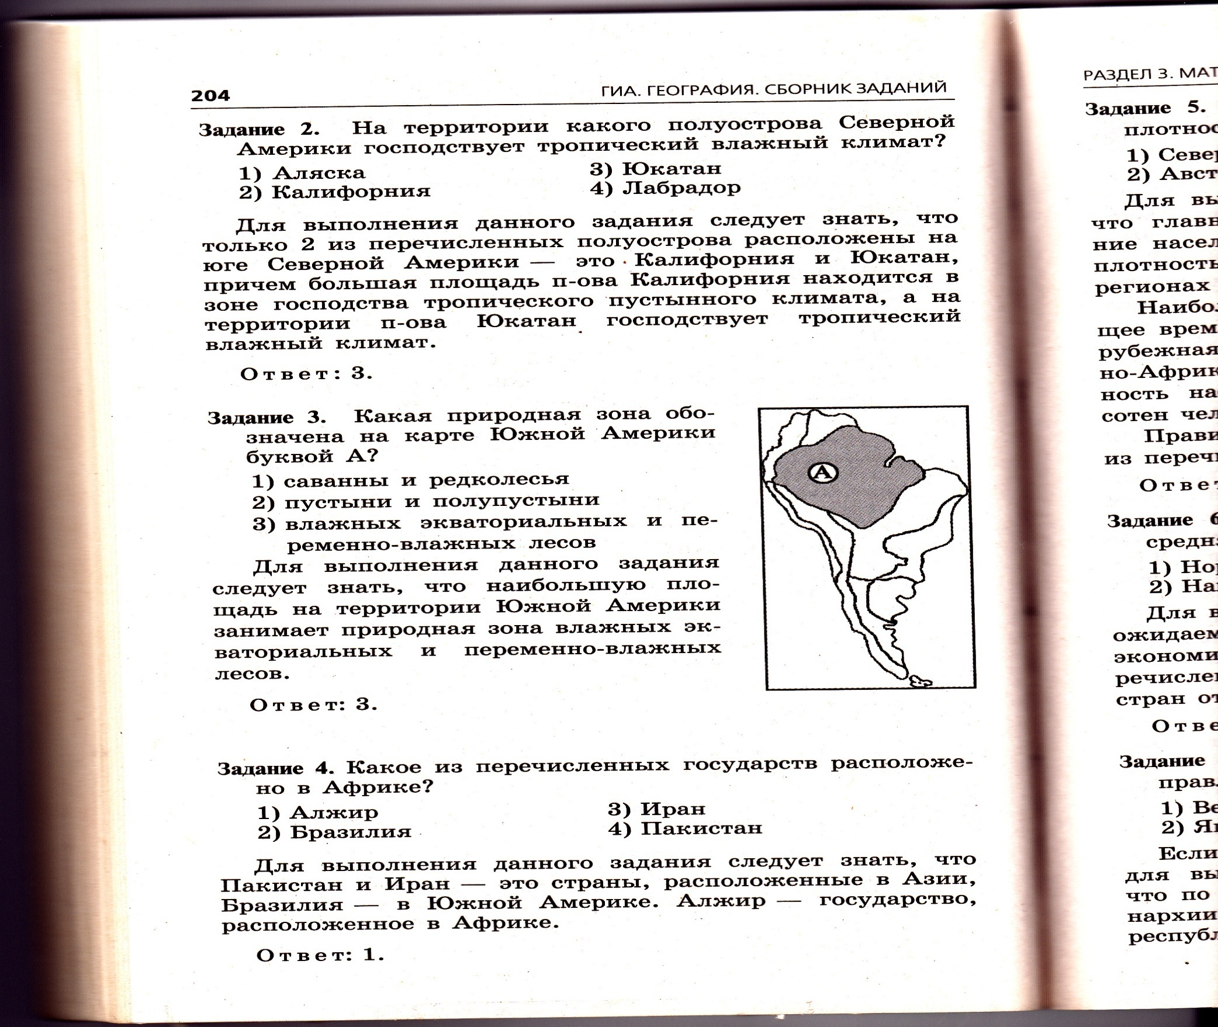

А. саванн и редколесий
Б. пустынь и полупустынь
В. влажных экваториальных и переменно-влажных лесов
Г. жестколистных вечнозелёных лесов и кустарников

А 15. Озеро Виктория расположено:
А. на Восточно-Африканском плоскогорье
Б. на Эфиопском нагорье
В. на плато Дарфур
Г. на нагорье Тибести

А 16. У берегов Австралии расположен остров:
А. Шри-Ланка
Б. Тасмания
В. Кергелен
Г. Тайвань

А 17. Коренные жители Австралии – это:
А. эфиопы
Б. арабы
В. аборигены
Г. пигмеи

А 18. Какой пролив отделяет острова Огненная Земля от Южной Америки:
А. Дрейка
Б. Панамский
В. Гибралтарский
Г. Магелланов

А 19. В какой части Северной Америки расположены горы Аппалачи:
А. северной
Б. южной
В. западной
Г. восточной

А 20. Какой остров обозначен на фрагменте карты Азии буквой А.

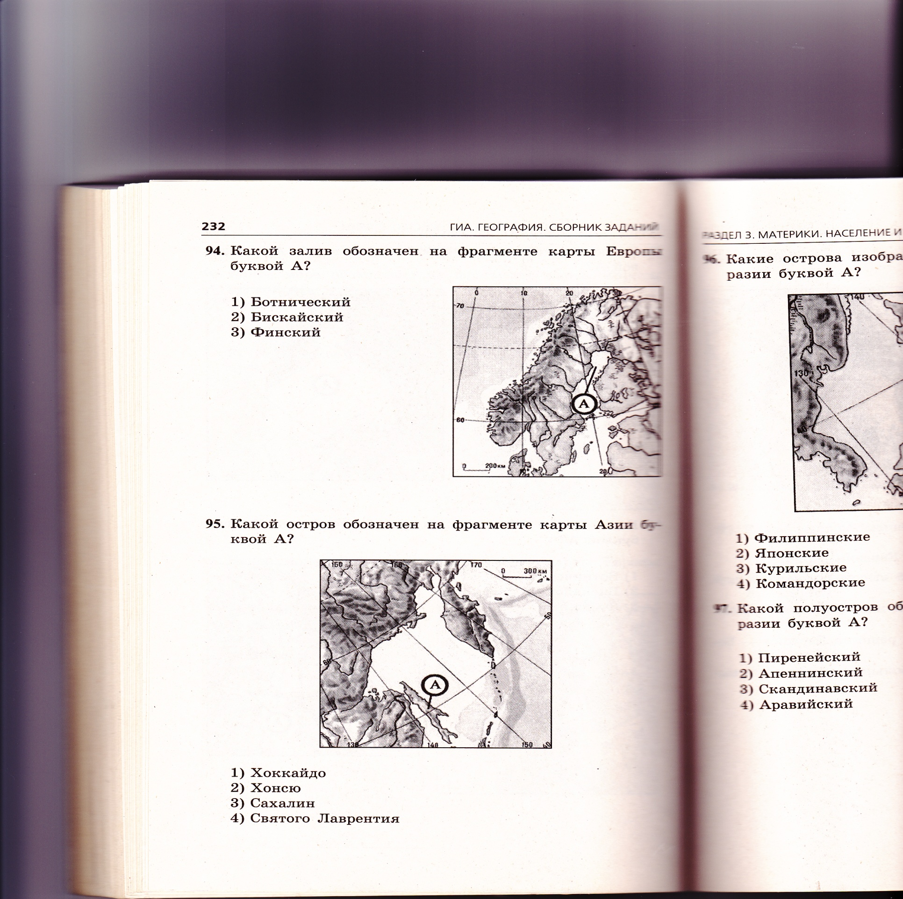

А. Хоккайдо
Б. Хонсю
В. Сахалин
Г. Святого Лаврентия

Часть В
В 1. Установите соответствие между элементами береговой линии и их географическими названиями:
Элементы береговой линии: Географические названия:
- пролив А. Бенгальский
- остров Б. Лабрадор
- залив В. Гаити
- полуостров Г. Магелланов
Д. Фиджи
Запишите в таблицу буквы, соответствующие выбранным ответам.
1 | 2 | 3 | 4

В 2. Установите соответствие между рекой и буквой, которой она обозначена на карте мира.

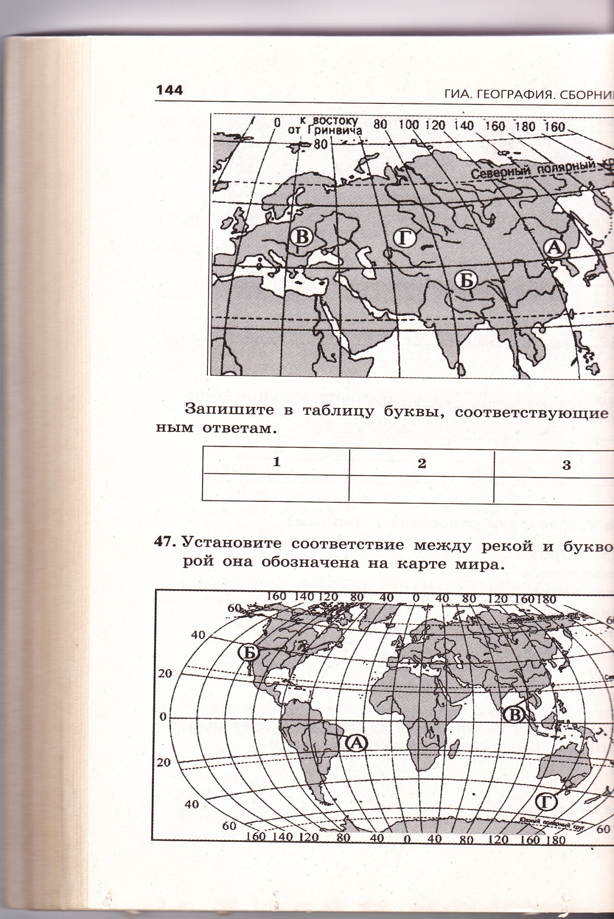
Река: Буква:
- Муррей А. А
- Меконг Б. Б
- Токантинс В. В
Г. Г
Запишите в таблицу буквы, соответствующие выбранным ответам.
1 | 2 | 3

В 3. Расположите города в порядке понижения в них средних температур января:
А. Ханой
Б. Токио
В. Рейкьявик
Запишите в таблицу получившуюся последовательность букв.
1 | 2 | 3

Часть С
С 1. Территория этой европейской страны тянется узкой полосой (самая широкая часть – менее 420 км) вдоль побережья полуострова. Рельеф чрезвычайно горист. Большую часть территории занимает огромное нагорье, состоящее из гнейса, гранита и других образований архейского и палеозойского периодов. В восточной части территория изрезана большими долинами, а в западной и северной – глубоко вдающимися в сушу морскими заливами и фьордами. Среди полезных ископаемых, которыми богата страна, следует отметить морские залежи нефти и природного газа.
Ответ: _____________________

Бланк ответов

№ задания | ответ | № задания | ответ
А 1. | А | А 11. | Б
А 2. | А | А 12. | Б
А 3. | А | А 13. | Б
А 4. | Б | А 14. | В
А 5. | А | А 15 | А
А 6. | Б | А 16. | Б
А 7. | Г | А 17. | В
А 8. | А | А 18. | Г
А 9. | Б | А 19. | Г
А 10. | В | А 20. | В

№ задания | ответ
В 1. | ГВАБ
В 2. | ГВА
В 3. | АБВ

С 1. Норвегия.
Инструкция по выполнению работы
На выполнение экзаменационной работы отводится 60 минут. Экзаменационная работа состоит из 24 заданий.
Работа включает 20 заданий с выбором одного верного ответа из четырёх предложенных (часть А), 3 задания, требующих написать ответ в виде последовательности букв или цифр (часть В) и 1 задание с написанием полного ответа в виде слова (часть С).
Ответы на задания с кратким ответом следует записать в бланк ответа справа от № соответствующего задания. Если в задании в качества ответа требуется указать последовательность букв или цифр, то при переносе ответа в бланк следует указать только эту последовательность, без запятых, пробелов и прочих символов. Название географического объекта (страны) пишется печатными буквами.
При выполнении работы разрешается пользоваться атласом для 7 класса.
Советуем выполнять задания в том порядке, в котором они даны. При экономии времени пропускайте задание, которое не удаётся выполнить сразу, и переходите к следующему. Если после выполнения работы у вас останется время, то можно вернуться к пропущенным заданиям.
Баллы, полученные вами за выполненные задания, суммируются. Постарайтесь выполнить как можно больше заданий и набрать как можно больше баллов.

Желаем успеха!

II вариант

Часть А
А 1. Условная линия на географической карте, разделяющая Землю на северное и южное полушария, называется:
А. экватор
Б. южный тропик
В. нулевой меридиан
Г. северный тропик

А 2. Кто из перечисленных путешественников совершил в XVI веке первое кругосветное путешествие:
А. Ф. Магеллан
Б. Х. Колумб
В. Р. Скотт
Г. Васко да Гама

А 3. Действующие вулканы в пределах древней платформы есть на материке:
А. Африка
Б. Австралия
В. Южная Америка
Г. Северная Америка

А 4. В тропических широтах солёность поверхностных вод Мирового океана самая большая потому, что там:
А. обитает мало живых организмов
Б. не образуются льды
В. много тёплых течений
Г. с поверхности океана испаряется много воды, а осадков выпадает мало

А 5. Какой материк является самым сухим на земном шаре:
А. Австралия
Б. Африка
В. Южная Америка
Г. Северная Америка

А 6. Самая длинная река в мире:
А. Нил
Б. Амазонка
В. Волга
Г. Конго

А 7. Главная причина образования ветра заключается в том, что над двумя территориями наблюдается большая разница в:
А. атмосферном давлении
Б. абсолютной влажности воздуха
В. относительной влажности воздуха
Г. прозрачности воздуха

А 8. Субтропический средиземноморский тип климата характерен для:
А. острова Ирландия
Б. Балканского полуострова
В. острова Шри-Ланка
Г. полуострова Индостан

А 9. На каком из перечисленных материков в естественных условиях встречаются овцебык и олень карибу:
А. Северная Америка
Б. Южная Америка
В. Австралия
Г. Антарктида

А 10. Какая природная зона занимает большую площадь на полуострове Индостан:
А. влажные экваториальные леса;
Б. саванны и редколесья;
В. полупустыни и пустыни;
Г. лесостепи и степи

А 11. Для какой природной зоны характерны чернозёмные почвы:
А. степей
Б. саванн
В. тайги
Г. сменного и широколиственного леса

А 12. Типичным представителем какой природной зоны является верблюжья колючка:
А. тайги
Б. саванн и редколесий
В. пустынь
Г. тундры

А 13. Какие из перечисленных островов расположены у северо-западного побережья Африки:
А. Гавайские
Б. Большие Антильские
В. Фолклендские
Г. Канарские

А 14. Какой буквой на карте Африки обозначен Гвинейский залив.
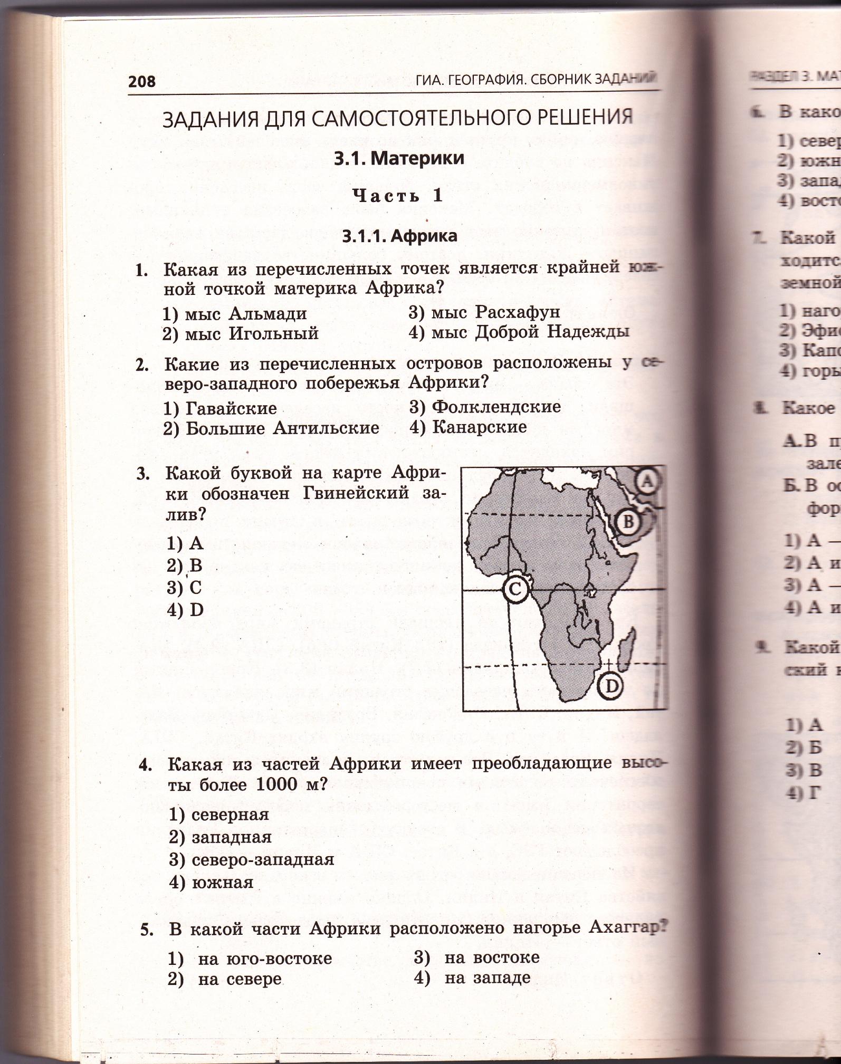
А. А
Б. В
В. С
Г. D

А 15. На какой реке расположен водопад Виктория:
А. Замбези
Б. Конго
В. Нил
Г. Нигер

А 16. Какое утверждение о рельефе Австралии верно:
А. Большой Водораздельный хребет – сейсмически активная территория
Б. горы проходят вдоль южного побережья Австралии
В. в Австралии нет действующих вулканов
Г. Австралия является самым холодным южным материков
А 17. Какой из перечисленных мысов является крайней северной точкой Южной Америки:
А. мыс Горн
Б. мыс Кабу-Бранку
В. мыс Фроуард
Г. мыс Гальинас

А 18. На материке Южная Америка полностью в северном полушарии находится:
А. Оринокская низменность
Б. Амазонская низменность
В. Ла-Платская низменность
Г. Бразильское плоскогорье

А 19. Для какой из перечисленных территорий на материке Северная Америка характерны землетрясения:
А. полуостров Калифорния
Б. полуостров Лабрадор
В. полуостров Юкатан
Г. полуостров Флорида

А 20. Какой залив обозначен на фрагменте карты Европы буквой А.

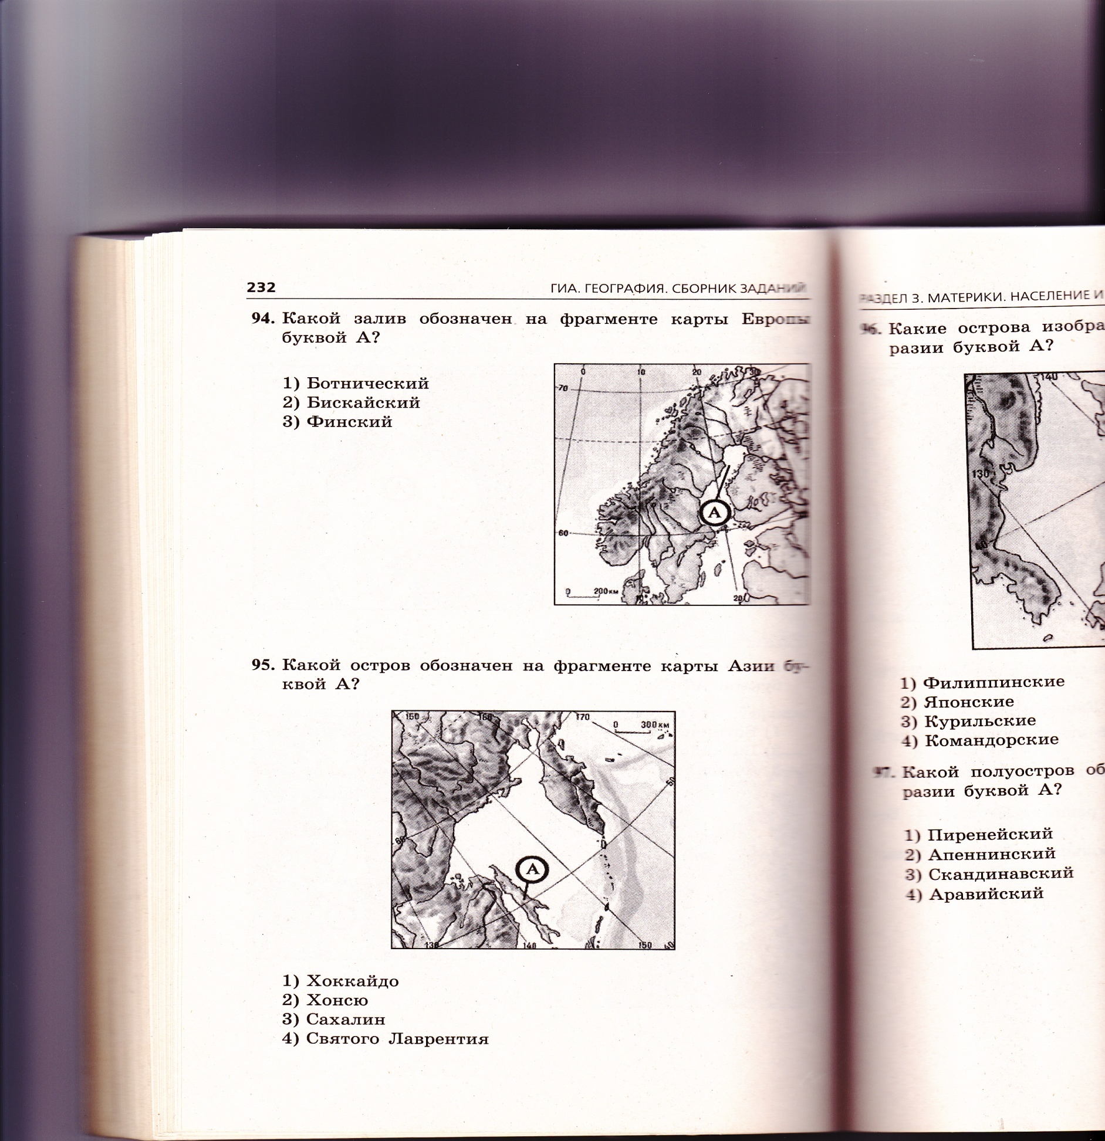
А. Ботнический
Б. Бискайский
В. Финский
Г. Гвинейский

Часть В
В 1. Установите соответствие между проливами и буквами, которыми они обозначены на карте.
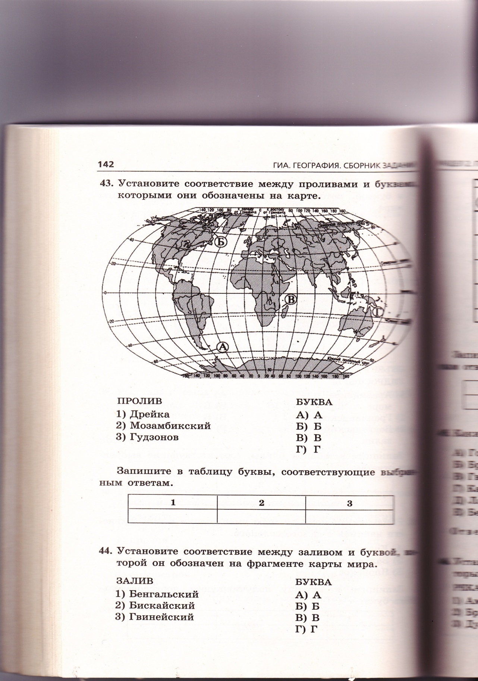

Пролив: Буква:
- Дрейка А. А
- Мозамбикский Б. Б
- Гудзонов В. В

Запишите в таблицу буквы, соответствующие выбранным ответам.
1 | 2 | 3

В 2. Какие три из перечисленных рек являются притоками Миссисипи:
А. Миссури
Б. Арканзас
В. Огайо
Г. Рио-Гранде
Д. Риу-Негру
Е. Колорадо
Ответ: ___________________

В 3. Расположите города в порядке возрастания среднегодового количества осадков, выпадающих в них:
А. Каир
Б. Мурманск
В. Вена
Г. Калькутта
Запишите в таблицу буквы, соответствующие выбранным ответам.
1 | 2 | 3 | 4

Часть С
С 1. Эта европейская страна имеет заморские территории в Северной и Южной Америке, Индийском и Тихом океане, в Антарктиде. Её западные и северные районы – равнины и низкогорья; в центре и на востоке – средневысотные горы. На юго-западе – и на юго-востоке – довольно высокие горные районы. Климат морской, умеренный, на востоке переходный к континентальному, на побережье Средиземного моря субтропический средиземноморский. В настоящее время рост численности населения идёт в основном за счёт иммигрантов из мусульманских стран, чем и вызваны частые политические волнения в стране. Большой известностью на мировом рынке пользуется одежда, обувь, ювелирные изделия, парфюмерия и косметика, сыры, произведённые в этой стране.
Ответ: _____________________________

Бланк ответов

№ задания | ответ | № задания | ответ
А 1. | А | А 11. | А
А 2. | А | А 12. | В
А 3. | А | А 13. | Г
А 4. | Г | А 14. | В
А 5. | А | А 15 | А
А 6. | А | А 16. | В
А 7. | А | А 17. | Г
А 8. | Б | А 18. | А
А 9. | А | А 19. | А
А 10. | Б | А 20. | А

№ задания | ответ
В 1. | АВБ
В 2. | АБВ
В 3. | АБВГ

С 1. Франция.

8 КЛАСС
№ п/п | Тема урока | Количество часов |  |  | Дата изучения | Электронные цифровые образовательные ресурсы
 |  | Всего | Контрольные работы | Практические работы
1 | История освоения и заселения территории современной России в XI—XVI вв. | 1 |  |  | 04.09.2024 | Библиотека ЦОК https://m.edsoo.ru/8865dc28
2 | Расширение территории России в XVI—XIX вв. Русские первопроходцы | 1 |  |  | 06.09.2024 | Библиотека ЦОК https://m.edsoo.ru/8865e088
3 | Изменения внешних границ России в ХХ в. | 1 |  |  | 11.09.2024 | Библиотека ЦОК https://m.edsoo.ru/8865e254
4 | Воссоединение Крыма с Россией. Практическая работа "Представление в виде таблицы сведений об изменении границ России на разных исторических этапах на основе анализа географических карт" | 1 |  | 0.5 | 13.09.2024 | Библиотека ЦОК https://m.edsoo.ru/8865e3da
5 | Государственная территория России. Территориальные воды. Государственная граница России. Географическое положение России | 1 |  |  | 18.09.2024 | Библиотека ЦОК https://m.edsoo.ru/8865e506
6 | Границы Российской Федерации. Страны — соседи России. Моря, омывающие территорию России | 1 |  |  | 20.09.2024 | Библиотека ЦОК https://m.edsoo.ru/8865e68c
7 | Обобщающее повторение по темам "История формирования и освоения территории России" и " Географическое положение и границы России" | 1 |  |  | 25.09.2024
8 | Россия на карте часовых поясов мира. Карта часовых зон России | 1 |  |  | 27.09.2024 | Библиотека ЦОК https://m.edsoo.ru/8865e876
9 | Практическая работа "Определение различия во времени для разных городов России по карте часовых зон" | 1 |  | 1 | 02.10.2024 | Библиотека ЦОК https://m.edsoo.ru/8865ebe6
10 | Федеративное устройство России. Субъекты Российской Федерации, их равноправие и разнообразие | 1 |  |  | 04.10.2024 | Библиотека ЦОК https://m.edsoo.ru/8865ed94
11 | Федеральные округа. Районирование. Виды районирования территории | 1 |  |  | 09.10.2024 | Библиотека ЦОК https://m.edsoo.ru/8865f140
12 | Макрорегионы России. Крупные географические районы России. Практическая работа "Обозначение на контурной карте и сравнение границ федеральных округов и макрорегионов с целью выявления состава и особенностей географического положения" | 1 |  |  | 11.10.2024
13 | Обобщающее повторение по теме "Географическое пространство России" | 1 |  | 1 | 16.10.2024 | Библиотека ЦОК https://m.edsoo.ru/8865f2b2
14 | Природные условия и природные ресурсы. Классификации природных ресурсов | 1 |  |  | 18.10.2024 | Библиотека ЦОК https://m.edsoo.ru/8865f410
15 | Природно-ресурсный капитал и экологический потенциал России. Принципы рационального природопользования и методы их реализации | 1 |  |  | 23.10.2024 | Библиотека ЦОК https://m.edsoo.ru/8865f5b4
16 | Минеральные ресурсы страны и проблемы их рационального использования. Основные ресурсные базы | 1 |  |  | 25.10.2024 | Библиотека ЦОК https://m.edsoo.ru/8865f6e0
17 | Практическая работа "Характеристика природно-ресурсного капитала своего края по картам и статистическим материалам" | 1 |  | 1 | 06.11.2024 | Библиотека ЦОК https://m.edsoo.ru/8865f7f8
18 | Основные этапы формирования земной коры на территории России. Платформы и плиты. Пояса горообразования. Геохронологическая таблица | 1 |  |  | 08.11.2024 | Библиотека ЦОК https://m.edsoo.ru/8865f91a
19 | Основные формы рельефа и особенности их распространения на территории России | 1 |  |  | 13.11.2024 | Библиотека ЦОК https://m.edsoo.ru/8865fcf8
20 | Зависимость между тектоническим строением, рельефом и размещением основных групп полезных ископаемых по территории страны | 1 |  |  | 15.11.2024 | Библиотека ЦОК https://m.edsoo.ru/8865fe4c
21 | Современные процессы, формирующие рельеф. Области современного горообразования, землетрясений и вулканизма | 1 |  |  | 20.11.2024 | Библиотека ЦОК https://m.edsoo.ru/8865ff6e
22 | Влияние внешних процессов на формирование рельефа. Древнее и современное оледенения | 1 |  |  | 22.11.2024 | Библиотека ЦОК https://m.edsoo.ru/886600e0
23 | Практическая работа "Объяснение распространения по территории России опасных геологических явлений" | 1 |  | 1 | 27.11.2024 | Библиотека ЦОК https://m.edsoo.ru/88660284
24 | Изменение рельефа под влиянием деятельности человека. Антропогенные формы рельефа | 1 |  |  | 29.11.2024 | Библиотека ЦОК https://m.edsoo.ru/88660414
25 | Особенности рельефа своего края. Практическая работа "Объяснение особенностей рельефа своего края" | 1 |  | 0.5 | 04.12.2024
26 | Факторы, определяющие климат России | 1 |  |  | 06.12.2024 | Библиотека ЦОК https://m.edsoo.ru/88660554
27 | Основные типы воздушных масс и их циркуляция на территории России. Атмосферные фронты, циклоны и антициклоны. Карты погоды. Практическая работа "Описание и прогнозирование погоды территории по карте погоды" | 1 |  | 0.5 | 11.12.2024 | Библиотека ЦОК https://m.edsoo.ru/88660888
28 | Распределение температуры воздуха по территории России | 1 |  |  | 13.12.2024 | Библиотека ЦОК https://m.edsoo.ru/886609c8
29 | Распределение атмосферных осадков по территории России. Коэффициент увлажнения. Практическая работа "Определение и объяснение по картам закономерностей распределения солнечной радиации, средних температур января и июля, годового количества атмосферных осадков, испаряемости по территории страны" | 1 |  | 0.5 | 18.12.2024 | Библиотека ЦОК https://m.edsoo.ru/88660b58
30 | Климатические пояса и типы климатов России, их характеристики | 1 |  |  | 20.12.2024 | Библиотека ЦОК https://m.edsoo.ru/88660d06
31 | Изменение климата под влиянием естественных и антропогенных факторов. Влияние климата на жизнь и хозяйственную деятельность населения. Агроклиматические ресурсы. Опасные и неблагоприятные метеорологические явления | 1 |  |  | 25.12.2024 | Библиотека ЦОК https://m.edsoo.ru/88660e64
32 | Особенности климата своего края. Практическая работа "Оценка влияния основных климатических показателей своего края на жизнь и хозяйственную деятельность населения" | 1 |  | 0.5 | 27.12.2024 | Библиотека ЦОК https://m.edsoo.ru/88661030
33 | Моря как аквальные ПК | 1 |  |  | 10.01.2025 | Библиотека ЦОК https://m.edsoo.ru/88661184
34 | Реки России. Распределение рек по бассейнам океанов. Практическая работа "Объяснение распространения опасных гидрологических природных явлений на территории страны" | 1 |  | 0.5 | 15.01.2025 | Библиотека ЦОК https://m.edsoo.ru/886612d8
35 | Роль рек в жизни населения и развитии хозяйства России. Практическая работа "Сравнение особенностей режима и характера течения двух рек России" | 1 |  | 0.5 | 17.01.2025 | Библиотека ЦОК https://m.edsoo.ru/886614ae
36 | Крупнейшие озёра, их происхождение. Болота. Подземные воды | 1 |  |  | 22.01.2025 | Библиотека ЦОК https://m.edsoo.ru/88661602
37 | Ледники. Многолетняя мерзлота | 1 |  |  | 24.01.2025 | Библиотека ЦОК https://m.edsoo.ru/88661774
38 | Неравномерность распределения водных ресурсов. Рост их потребления и загрязнения. Пути сохранения качества водных ресурсов. Внутренние воды и водные ресурсы своего региона и своей местности | 1 |  |  | 29.01.2025 | Библиотека ЦОК https://m.edsoo.ru/886618dc
39 | Контрольная работа по разделу "Природа России". Обобщающее повторение по темам: "Геологическое строение, рельеф и полезные ископаемые", "Климат и климатические ресурсы", "Моря России и внутренние воды" | 1 | 1 |  | 31.01.2025
40 | Почва — особый компонент природы. Факторы образования почв | 1 |  |  | 05.02.2025 | Библиотека ЦОК https://m.edsoo.ru/88661b48
41 | Основные зональные типы почв, их свойства, различия в плодородии | 1 |  |  | 07.02.2025 | Библиотека ЦОК https://m.edsoo.ru/88661c6a
42 | Почвенные ресурсы России. Меры по сохранению плодородия почв: мелиорация земель, борьба с эрозией почв и их загрязнением | 1 |  |  | 12.02.2025 | Библиотека ЦОК https://m.edsoo.ru/88661d82
43 | Богатство растительного и животного мира России: видовое разнообразие, факторы, его определяющие | 1 |  |  | 14.02.2025 | Библиотека ЦОК https://m.edsoo.ru/88661f3a
44 | Особенности растительного и животного мира различных природно-хозяйственных зон России | 1 |  |  | 19.02.2025
45 | Природно-хозяйственные зоны России: взаимосвязь и взаимообусловленность их компонентов | 1 |  |  | 21.02.2025 | Библиотека ЦОК https://m.edsoo.ru/8866219c
46 | Природно-хозяйственные зоны России. Арктическая пустыня, тундра и лесотундра | 1 |  |  | 26.02.2025 | Библиотека ЦОК https://m.edsoo.ru/886622d2
47 | Природно-хозяйственные зоны России. Тайга | 1 |  |  | 28.02.2025 | Библиотека ЦОК https://m.edsoo.ru/88662462
48 | Природно-хозяйственные зоны России. Смешанные и широколиственные леса | 1 |  |  | 05.03.2025 | Библиотека ЦОК https://m.edsoo.ru/886625ac
49 | Природно-хозяйственные зоны России. Степи и лесостепи | 1 |  |  | 07.03.2025 | Библиотека ЦОК https://m.edsoo.ru/886626ce
50 | Природно-хозяйственные зоны России. Пустыни и полупустыни | 1 |  |  | 12.03.2025 | Библиотека ЦОК https://m.edsoo.ru/88662868
51 | Высотная поясность в горах на территории России. Горные системы европейской части России (Крымские горы, Кавказ, Урал) | 1 |  |  | 14.03.2025 | Библиотека ЦОК https://m.edsoo.ru/886629bc
52 | Горные системы азиатской части России. Практическая работа "Объяснение различий структуры высотной поясности в горных системах" | 1 |  | 0.5 | 19.03.2025 | Библиотека ЦОК https://m.edsoo.ru/88662af2
53 | Природные ресурсы природно-хозяйственных зон и их использование, экологические проблемы. Практическая работа "Анализ различных точек зрения о влиянии глобальных климатических изменений на природу, на жизнь и хозяйственную деятельность населения на основе анализа нескольких источников информации" | 1 |  | 0.5 | 21.03.2025 | Библиотека ЦОК https://m.edsoo.ru/88662f20
54 | Особо охраняемые природные территории России и своего края. Объекты Всемирного природного наследия ЮНЕСКО; растения и животные, занесённые в Красную книгу России | 1 |  |  | 04.04.2025 | Библиотека ЦОК https://m.edsoo.ru/88663182
55 | Обобщающее повторение по теме "Природно-хозяйственные зоны" | 1 |  |  | 09.04.2025
56 | Динамика численности населения России в XX—XXI вв. и факторы, определяющие её. Переписи населения России. Основные меры современной демографической политики государства | 1 |  |  | 11.04.2025 | Библиотека ЦОК https://m.edsoo.ru/88663358
57 | Естественное движение населения. Географические различия в пределах разных регионов России | 1 |  |  | 16.04.2025 | Библиотека ЦОК https://m.edsoo.ru/8866348e
58 | Миграции. Государственная миграционная политика Российской Федерации. Практическая работа «Определение по статистическим данным общего, естественного (или) миграционного прироста населения отдельных субъектов (федеральных округов) Российской Федерации или своего региона» | 1 |  | 0.5 | 18.04.2025 | Библиотека ЦОК https://m.edsoo.ru/886635c4
59 | Географические особенности размещения населения. Основная полоса расселения. Плотность населения | 1 |  |  | 23.04.2025 | Библиотека ЦОК https://m.edsoo.ru/886636dc
60 | Городское и сельское население. Виды городских и сельских населённых пунктов. Урбанизация в России. Крупнейшие города и городские агломерации. Роль городов в жизни страны | 1 |  |  | 25.04.2025 | Библиотека ЦОК https://m.edsoo.ru/886637f4
61 | Сельская местность и современные тенденции сельского расселения | 1 |  |  | 30.04.2025 | Библиотека ЦОК https://m.edsoo.ru/8866393e
62 | Контрольная работа по темам "Численность населения России" и "Территориальные особенности размещения населения России"/Всероссийская проверочная работа | 1 | 1 |  | 07.05.2025
63 | Россия — многонациональное государство. Крупнейшие народы России и их расселение. Титульные этносы. Практическая работа "Построение картограммы «Доля титульных этносов в численности населения республик и автономных округов РФ»/ Всероссийская проверочная работа | 1 |  | 0.5 | 14.05.2025 | Библиотека ЦОК https://m.edsoo.ru/88663a60
64 | География религий. Объекты Всемирного культурного наследия ЮНЕСКО на территории России | 1 |  |  | 16.05.2025 | Библиотека ЦОК https://m.edsoo.ru/88663b96
65 | Половой и возрастной состав населения России | 1 |  |  | 21.05.2025 | Библиотека ЦОК https://m.edsoo.ru/88663ede
66 | Половозрастные пирамиды. Средняя прогнозируемая продолжительность жизни населения России. Практическая работа "Объяснение динамики половозрастного состава населения России на основе анализа половозрастных пирамид" | 1 |  | 0.5 |  | Библиотека ЦОК https://m.edsoo.ru/88664014
67 | Обобщающее повторение по темам "Народы и религии России" и "Половой и возрастной состав населения России"  Понятие человеческого капитала. Трудовые ресурсы, рабочая сила. Качество населения и показатели, характеризующие его. ИЧР и его географические различия. Практическая работа "Классификация Федеральных округов по особенностям естественного и механического движения населения" | 1 |  |  |  | Библиотека ЦОК https://m.edsoo.ru/8866450a
68 | Промежуточная аттестация (тестирование) | 1 | 1 | 0.5 | 23.05.2025
ОБЩЕЕ КОЛИЧЕСТВО ЧАСОВ ПО ПРОГРАММЕ |  | 68 | 3 | 10.5

Оценочный материал
Промежуточная аттестация по географии 8 класс
Вариант 2.
1.По какому из перечисленных показателей Россия занимает первое место в мире?
А) численность населения Б) разведанные запасы нефти В) площадь пахотных земель Г) площадь территории
2.Какое утверждение о территории и географическом положении России является верным?
А) часть территории России расположена в Западном полушарии Б) территория России расположена в трех частях света В) территорию России омывают воды четырех океанов Г) более половины территории страны находится за северным полярным кругом
3. На границе с какой из перечисленных стран находится крайняя западная точка России?
А) Белоруссия Б) Норвегия В) Финляндия Г) Польша
4.В каких горах расположена самая высокая вершина России?
А) Алтай Б) Урал В) Кавказ Г) Становой хребет
5.Расположите субъекты РФ в последовательности, в которой их жители встречают Новый год
А) Красноярский край Б) Краснодарский край В) Приморской край.
Запишите получившуюся последовательность букв
6. Для безопасности людей в сейсмоопасных районах применяется особая технология строительства. В каком из перечисленных регионов России необходимо вести сейсмостойкое строительство?
А) Сахалинская область Б) республика Калмыкия В) Ростовская область Г) Астраханская область
7. Во время экскурсии учащиеся сделали схематическую зарисовку залегания горных пород на обрыве в карьере.
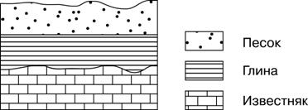

Расположите показанные на рисунке слои горных пород в порядке увеличения их возраста (от самого молодого до самого древнего). Запишите получившуюся последовательность цифр.
1) известняк 2) глина 3) песок
8.Огромные валуны, встречающиеся на территории северо-запада России – это результат:
А) деятельности текучих вод Б) деятельности ветра В) деятельности древнего ледника
Г) извержений древних вулканов
9. Установите соответствие между видами природных ресурсов и типами, к которым они относятся
Виды ресурсов Типы ресурсов
1.Энергия ветра А) исчерпаемые возобновимые
2.Минеральные Б) исчерпаемые невозобновимые
3. Лесные В) неисчерпаемые
4. Почвенные
10.Примером нерационального природопользования является
А) проведение снегозадержания Б) осушение болот в верховьях рек В) создание лесополос в степной зоне Г) рекультивация земель
Задания 11-12 выполняются с использованием приведенной ниже карты погоды.
11. Карта погоды составлена на 18 апреля 2018 г. В каком из перечисленных городов, показанных на карте, на следующий день наиболее вероятно существенное потепление?
А) Калининград Б) Екатеринбург В) Москва Г) Хабаровск

12.Какой из перечисленных городов, показанных на карте, находится в зоне действия циклона?
А) Архангельск Б) Омск В) Новосибирск Г) Иркутск

13. К традиционным занятиям какого из перечисленных народов России относятся оленеводство, рыболовство и охота на морского зверя?
А) мордва Б) алтайцы В) чукчи Г) чуваши

14.Туристические фирмы разных регионов России разработали слоганы (рекламные лозунги) для привлечения туристов в свои регионы. Установите соответствие между слоганом и регионом. Запишите цифры, соответствующие выбранным ответам.
СЛОГАН
А) Добро пожаловать в край сказочной северной природы, бесчисленных голубых озёр, бескрайних нетронутых лесов, суровых скал и порожистых рек!
Б) Горнолыжные трассы Чегета и Эльбруса ждут любителей активного отдыха!
РЕГИОНЫ
1) Астраханская область, 2) республика Карелия 3) Липецкая область 4) Кабардино-Балкарская республика
15.В каком из перечисленных регионов России средняя плотность населения наибольшая?
А) Амурская область Б) Республика Бурятия В) Ямало-Ненецкий АО Г) республика Татарстан

16. В каком из высказываний содержится информация о процессе урбанизации?
А) По оценке Федеральной службы государственной статистики (Росстата), численность населения в России в начале 2013 г. составляла 143 347,1 тыс. человек.
Б) В 2013 г. правительство РФ установило квоту на работу в РФ для 1,745 млн иностранных граждан.
В) В начале 2010 г. доля городского населения в общей численности населения России составляла 73%, в начале 2013 г. – 74%.
Г) За период с января по август 2013 г. естественная убыль населения составила около 6,6 тысяч человек.

17.Студенты естественно-географического факультета изучают гейзеры, геотермальные источники и грязевые вулканы. Какой из перечисленных заповедников им следует посетить?
А) Кроноцкий Б) Кивач В) Гыданский Г) Большой Арктический

18. Какой из перечисленных городов является наибольшим по численности населения?
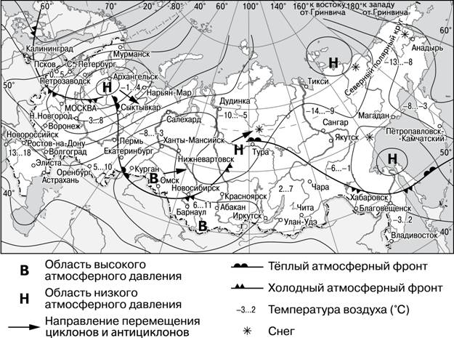
А) Краснодар Б) Казань В) Ставрополь Г) Хабаровск

Задания 19-20 выполняются по приведенной таблице
Коэффициенты рождаемости, смертности и миграционного прироста населения России в 2009–2012 гг. (на тыс. человек)
Годы | Рождаемость | Смертность | Миграционный прирост
2009 | 12,3 | 14,1 | 2,4
2010 | 12,5 | 14,2 | 1,9
2011 | 12,6 | 13,5 | 2,2
2012 | 13,3 | 13,3 | 2,1
19. Определите коэффициент естественного прироста населения в 2010 г. Ответ запишите в виде числа.

20. В каком из указанных годов превышение числа иммигрантов над числом эмигрантов в РФ было наибольшим?
А) 2009 г. Б) 2010 г. В) 2011 г. Г) 2012 г

21. Прочитайте фрагмент путевых заметок журналиста
« …Единственный свободный вездеход в райцентре сломался и пришлось три часа дожидаться вертолета, чтобы добраться до посёлка газовиков. Во время полета мы не увидели привычных квадратиков и прямоугольников полей. Бескрайнюю равнину с блюдцами небольших озер прорезали только нитки трубопроводов. Несмотря на то, что на дворе был июнь, кое-где белел не растаявший снег…».
Определите, о какой природно-хозяйственной зоне говорится в заметке.
Ответы Итоговая контрольная работа география 8 класс
Вариант 2.
1.По какому из перечисленных показателей Россия занимает первое место в мире?
А) численность населения Б) разведанные запасы нефти В) площадь пахотных земель Г) площадь территории
2.Какое утверждение о территории и географическом положении России является верным?
А) часть территории России расположена в Западном полушарии Б) территория России расположена в трех частях света В) территорию России омывают воды четырех океанов Г) более половины территории страны находится за северным полярным кругом
3. На границе с какой из перечисленных стран находится крайняя западная точка России?
А) Белоруссия Б) Норвегия В) Финляндия Г) Польша
4.В каких горах расположена самая высокая вершина России?
А) Алтай Б) Урал В) Кавказ Г) Становой хребет
5.Расположите субъекты РФ в последовательности, в которой их жители встречают Новый год
А) Красноярский край Б) Краснодарский край В) Приморской край.
Запишите получившуюся последовательность букв В, А, Б
6. Для безопасности людей в сейсмоопасных районах применяется особая технология строительства. В каком из перечисленных регионов России необходимо вести сейсмостойкое строительство?
А) Сахалинская область Б) республика Калмыкия В) Ростовская область Г) Астраханская область
7. Во время экскурсии учащиеся сделали схематическую зарисовку залегания горных пород на обрыве в карьере.

Расположите показанные на рисунке слои горных пород в порядке увеличения их возраста (от самого молодого до самого древнего). Запишите получившуюся последовательность цифр.
1) известняк 2) глина 3) песок 3, 2, 1
8.Огромные валуны, встречающиеся на территории северо-запада России – это результат:
А) деятельности текучих вод Б) деятельности ветра В) деятельности древнего ледника
Г) извержений древних вулканов
9. Установите соответствие между видами природных ресурсов и типами, к которым они относятся
Виды ресурсов Типы ресурсов
1.Энергия ветра А) исчерпаемые возобновимые
2.Минеральные Б) исчерпаемые невозобновимые
3. Лесные В) неисчерпаемые
4. Почвенные 1-В, 2-Б, 3-А, 4-А
10.Примером нерационального природопользования является
А) проведение снегозадержания Б) осушение болот в верховьях рек В) создание лесополос в степной зоне Г) рекультивация земель
Задания 11-12 выполняются с использованием приведенной ниже карты погоды.
11. Карта погоды составлена на 18 апреля 2018 г. В каком из перечисленных городов, показанных на карте, на следующий день наиболее вероятно существенное потепление?
А) Калининград Б) Екатеринбург В) Москва Г) Хабаровск

12.Какой из перечисленных городов, показанных на карте, находится в зоне действия циклона?
А) Архангельск Б) Омск В) Новосибирск Г) Иркутск

13. К традиционным занятиям какого из перечисленных народов России относятся оленеводство, рыболовство и охота на морского зверя?
А) мордва Б) алтайцы В) чукчи Г) чуваши

14.Туристические фирмы разных регионов России разработали слоганы (рекламные лозунги) для привлечения туристов в свои регионы. Установите соответствие между слоганом и регионом. Запишите цифры, соответствующие выбранным ответам.
СЛОГАН
А) Добро пожаловать в край сказочной северной природы, бесчисленных голубых озёр, бескрайних нетронутых лесов, суровых скал и порожистых рек!
Б) Горнолыжные трассы Чегета и Эльбруса ждут любителей активного отдыха!
РЕГИОНЫ
1) Астраханская область, 2) республика Карелия 3) Липецкая область 4) Кабардино-Балкарская республика Ответ А-2, Б-4
15.В каком из перечисленных регионов России средняя плотность населения наибольшая?
А) Амурская область Б) Республика Бурятия В) Ямало-Ненецкий АО Г) республика Татарстан

16. В каком из высказываний содержится информация о процессе урбанизации?
А) По оценке Федеральной службы государственной статистики (Росстата), численность населения в России в начале 2013 г. составляла 143 347,1 тыс. человек.
Б) В 2013 г. правительство РФ установило квоту на работу в РФ для 1,745 млн иностранных граждан.
В) В начале 2010 г. доля городского населения в общей численности населения России составляла 73%, в начале 2013 г. – 74%.
Г) За период с января по август 2013 г. естественная убыль населения составила около 6,6 тысяч человек.

17.Студенты естественно-географического факультета изучают гейзеры, геотермальные источники и грязевые вулканы. Какой из перечисленных заповедников им следует посетить?
А) Кроноцкий Б) Кивач В) Гыданский Г) Большой Арктический

18. Какой из перечисленных городов является наибольшим по численности населения?
А) Краснодар Б) Казань В) Ставрополь Г) Хабаровск

Задания 19-20 выполняются по приведенной таблице
Коэффициенты рождаемости, смертности и миграционного прироста населения России в 2009–2012 гг. (на тыс. человек)
Годы | Рождаемость | Смертность | Миграционный прирост
2009 | 12,3 | 14,1 | 2,4
2010 | 12,5 | 14,2 | 1,9
2011 | 12,6 | 13,5 | 2,2
2012 | 13,3 | 13,3 | 2,1
19. Определите коэффициент естественного прироста населения в 2010 г. Ответ запишите в виде числа.
12,5-14,2=-1,7
20. В каком из указанных годов превышение числа иммигрантов над числом эмигрантов в РФ было наибольшим?
А) 2009 г. Б) 2010 г. В) 2011 г. Г) 2012 г

21. Прочитайте фрагмент путевых заметок журналиста
« …Единственный свободный вездеход в райцентре сломался и пришлось три часа дожидаться вертолета, чтобы добраться до посёлка газовиков. Во время полета мы не увидели привычных квадратиков и прямоугольников полей. Бескрайнюю равнину с блюдцами небольших озер прорезали только нитки трубопроводов. Несмотря на то, что на дворе был июнь, кое-где белел не растаявший снег…».
Определите, о какой природно-хозяйственной зоне говорится в заметке. Тундра
Итоговая контрольная работа по географии 8 класс
Вариант 1.
1.По какому из перечисленных показателей Россия занимает первое место в мире?
А) численность населения Б) разведанные запасы природного газа В) площадь современного оледенения
Г) площадь пахотных земель
2.Какое утверждение о территории и географическом положении России является верным?
А) большая часть территории России находится в умеренном климатическом поясе
Б) территория России расположена в трех частях света
В) протяженность России больше с севера на юг, чем с запада на восток
Г) крайняя западная точка России является крайней западной точкой Евразии
3. На границе с какой из перечисленных стран находится крайняя южная точка России?
А) Казахстан Б) Китай В) Финляндия Г) Азербайджан
4. Какая горная вершина является самой высокой в России?
А) Белуха Б) Народная В) Эльбрус Г) Ключевская Сопка
5.Расположите субъекты РФ в последовательности, в которой их жители встречают Новый год
А) Новосибирская область Б) Ростовская область В) Республика Бурятия
6.Какой из перечисленных городов России находится в сейсмоопасной зоне?
А) Архангельск Б) Волгоград В) Самара Г) Петропавловск-Камчатский
7. Во время экскурсии учащиеся сделали схематическую зарисовку залегания горных пород на обрыве в карьере.
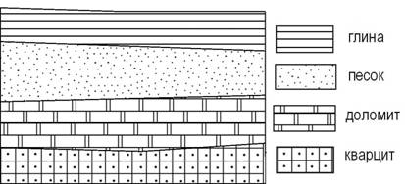
Расположите показанные на рисунке слои горных пород в порядке увеличения их возраста (от самого молодого до самого древнего). Запишите получившуюся последовательность цифр.
1) доломит 2) глина 3) кварцит
8. Для какого из перечисленных субъектов Российской Федерации характерны формы рельефа, созданные ветром?
А) Иркутская область Б) республика Карелия В) Астраханская область Г) Тульская область
9. Установите соответствие между видами природных ресурсов и типами, к которым они относятся
Виды ресурсов Типы ресурсов
1.Солнечная энергия А) исчерпаемые возобновимые
2. Почвенные Б) исчерпаемые невозобновимые
3. Лесные В) неисчерпаемые
4. Минеральные
10. Примером рационального природопользования является
А) вырубка лесов в долинах рек Б) строительство ГЭС на равнинных реках В) производство бумаги из макулатуры Г) осушение болот в верховьях малых рек
Задания 11-12 выполняются с использованием приведенной ниже карты погоды.
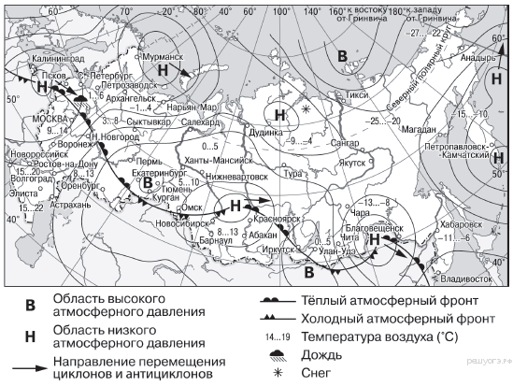
11. Карта погоды составлена на 7 апреля. В каком из показанных на карте городов на следующий день наиболее вероятно существенное похолодание?
А) Архангельск Б) Новосибирск В) Пермь Г) Благовещенск
12. Какой из перечисленных городов, показанных на карте, находится в зоне действия антициклона?
А) Благовещенск Б) Красноярск В) Магадан Г) Иркутск
13. Чум – конический шатёр, обтянутый покрывалами, сшитыми из оленьих шкур. Чум приспособлен к кочевому образу жизни в суровых климатических условиях. У какого из перечисленных народов чум является традиционным жилищем?
А) карелы Б) эвенки В) калмыки Г) татары
14. Туристические фирмы разных регионов России разработали слоганы (рекламные лозунги) для привлечения туристов в свои регионы. Установите соответствие между слоганом и регионом. Запишите цифры, соответствующие выбранным ответам.
СЛОГАН
А) Здесь вас ждут прекрасные морские пляжи и южное солнце!
Б) Окунитесь в полярную ночь, прокатитесь на собачьей и оленьей упряжках!
РЕГИОН 1) Ямало-Ненецкий АО 2) Челябинская область 3) Вологодская область 4) Краснодарский край
15. В какой из перечисленных областей средняя плотность населения наименьшая?
А) Архангельская Б) Нижегородская В) Новосибирская Г) Саратовская
16. В каком из перечисленных высказываний содержится информация о воспроизводстве населения?
А) В составе населения России наблюдается превышение численности женщин старше 30 лет над численностью мужчин такого же возраста.
Б) Передвижения населения внутри страны заметно влияют на динамику численности отдельных регионов России.
В) На 1 января 2012 г. доля городского населения в общей численности населения России составляла примерно 74%.
Г) Снижение численности населения России в начале XXI в. было обусловлено превышением смертности над рождаемостью
17. Студенты естественно-географического факультета изучают природный комплекс дельты крупной равнинной реки. Какой из перечисленных заповедников им следует посетить?
А) Уссурийский Б) Астраханский В) Хакасский Г) Витимский
18 Какой из перечисленных городов является наибольшим по численности населения?
А) Киров Б) Петрозаводск В) Ростов на Дону Г) Вологда
Задание 19 выполняется по приведенной таблице Изменение численности населения Республики Башкортостан в 2007–2010 гг.
Показатель | 2007 г. | 2008 г. | 2009 г. | 2010 г.
Общий прирост населения за год, человек | 1742 | 4561 | 8701 | 3197
Естественный прирост населения за год, человек | –3691 | –1075 | 2360 | 2636
19. Определите миграционный прирост населения Республики Башкортостан в 2010 г. Ответ запишите в виде числа.
20.Используя график, определите показатель естественного прироста населения в России в 2000 г. ответ запишите в виде числа
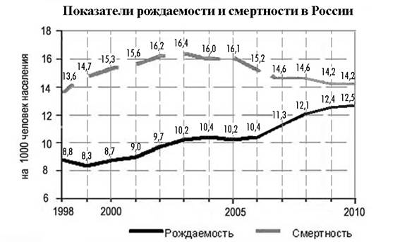
21. Определите, о какой природно-хозяйственной зоне говорится в заметке журналиста?
«От областного центра до государственной границы добирались на машине. Часа два мы ехали по прямому шоссе. Всю дорогу вокруг нас, сколько хватало глаз, простирались бескрайние поля с колосящими хлебами. Солнце палило нещадно. Невысокие деревца вдоль дороги как будто спрашивали: «Зачем вы посадили нас здесь? Нам тут непривычно и одиноко».

Ответы Итоговая контрольная работа география 8 класс
Вариант 1.
1.По какому из перечисленных показателей Россия занимает первое место в мире?
А) численность населения Б) разведанные запасы природного газа В) площадь современного оледенения
Г) площадь пахотных земель
2.Какое утверждение о территории и географическом положении России является верным?
А) большая часть территории России находится в умеренном климатическом поясе
Б) территория России расположена в трех частях света
В) протяженность России больше с севера на юг, чем с запада на восток
Г) крайняя западная точка России является крайней западной точкой Евразии
3. На границе с какой из перечисленных стран находится крайняя южная точка России?
А) Казахстан Б) Китай В) Финляндия Г) Азербайджан
4. Какая горная вершина является самой высокой в России?
А) Белуха Б) Народная В) Эльбрус Г) Ключевская Сопка
5.Расположите субъекты РФ в последовательности, в которой их жители встречают Новый год
А) Новосибирская область Б) Ростовская область В) Республика Бурятия В,А,Б
6.Какой из перечисленных городов России находится в сейсмоопасной зоне?
А) Архангельск Б) Волгоград В) Самара Г) Петропавловск-Камчатский
7. Во время экскурсии учащиеся сделали схематическую зарисовку залегания горных пород на обрыве в карьере.
Расположите показанные на рисунке слои горных пород в порядке увеличения их возраста (от самого молодого до самого древнего). Запишите получившуюся последовательность цифр.
1) доломит 2) глина 3) кварцит Ответ 2,1,3
8. Для какого из перечисленных субъектов Российской Федерации характерны формы рельефа, созданные ветром?
А) Иркутская область Б) республика Карелия В) Астраханская область Г) Тульская область
9. Установите соответствие между видами природных ресурсов и типами, к которым они относятся
Виды ресурсов Типы ресурсов
1.Солнечная энергия А) исчерпаемые возобновимые
2. Почвенные Б) исчерпаемые невозобновимые
3. Лесные В) неисчерпаемые
4. Минеральные 1-В, 2-А, 3-А, 4-Б
10. Примером рационального природопользования является
А) вырубка лесов в долинах рек Б) строительство ГЭС на равнинных реках В) производство бумаги из макулатуры Г) осушение болот в верховьях малых рек
Задания 11-12 выполняются с использованием приведенной ниже карты погоды.
11. Карта погоды составлена на 7 апреля. В каком из показанных на карте городов на следующий день наиболее вероятно существенное похолодание?
А) Архангельск Б) Новосибирск В) Пермь Г) Благовещенск
12. Какой из перечисленных городов, показанных на карте, находится в зоне действия антициклона?
А) Благовещенск Б) Красноярск В) Магадан Г) Иркутск
13. Чум – конический шатёр, обтянутый покрывалами, сшитыми из оленьих шкур. Чум приспособлен к кочевому образу жизни в суровых климатических условиях. У какого из перечисленных народов чум является традиционным жилищем?
А) карелы Б) эвенки В) калмыки Г) татары
14. Туристические фирмы разных регионов России разработали слоганы (рекламные лозунги) для привлечения туристов в свои регионы. Установите соответствие между слоганом и регионом. Запишите цифры, соответствующие выбранным ответам.
СЛОГАН
А) Здесь вас ждут прекрасные морские пляжи и южное солнце!
Б) Окунитесь в полярную ночь, прокатитесь на собачьей и оленьей упряжках!
РЕГИОН 1) Ямало-Ненецкий АО 2) Челябинская область 3) Вологодская область 4) Краснодарский край А-4, Б-1
15. В какой из перечисленных областей средняя плотность населения наименьшая?
А) Архангельская Б) Нижегородская В) Новосибирская Г) Саратовская
16. В каком из перечисленных высказываний содержится информация о воспроизводстве населения?
А) В составе населения России наблюдается превышение численности женщин старше 30 лет над численностью мужчин такого же возраста.
Б) Передвижения населения внутри страны заметно влияют на динамику численности отдельных регионов России.
В) На 1 января 2012 г. доля городского населения в общей численности населения России составляла примерно 74%.
Г) Снижение численности населения России в начале XXI в. было обусловлено превышением смертности над рождаемостью
17. Студенты естественно-географического факультета изучают природный комплекс дельты крупной равнинной реки. Какой из перечисленных заповедников им следует посетить?
А) Уссурийский Б) Астраханский В) Хакасский Г) Витимский
18 Какой из перечисленных городов является наибольшим по численности населения?
А) Киров Б) Петрозаводск В) Ростов на Дону Г) Вологда
Задание 19 выполняется по приведенной таблице Изменение численности населения Республики Башкортостан в 2007–2010 гг.
Показатель | 2007 г. | 2008 г. | 2009 г. | 2010 г.
Общий прирост населения за год, человек | 1742 | 4561 | 8701 | 3197
Естественный прирост населения за год, человек | –3691 | –1075 | 2360 | 2636
19. Определите миграционный прирост населения Республики Башкортостан в 2010 г. Ответ запишите в виде числа. 3197-2636=561
20.Используя график, определите показатель естественного прироста населения в России в 2000 г. ответ запишите в виде числа ЕП=8,7-15,3=-6,6
21. Определите, о какой природно-хозяйственной зоне говорится в заметке журналиста?
«От областного центра до государственной границы добирались на машине. Часа два мы ехали по прямому шоссе. Всю дорогу вокруг нас, сколько хватало глаз, простирались бескрайние поля с колосящими хлебами. Солнце палило нещадно. Невысокие деревца вдоль дороги как будто спрашивали: «Зачем вы посадили нас здесь? Нам тут непривычно и одиноко». Степь

Промежуточная аттестация по география 8 класс
Вариант 1.
1.Б
2.А
3.Г
4.В
5.В,А,Б
6.Г
7. 2,3,1
8.В
9. 1-В, 2-А, 3-А, 4-Б (2 балла) 1 ошибка – 1 балл, 2 -0 баллов
10.В
11.Б
12.А
13.Б
14.А-4, Б-1
15.А
16.Г
17.Б
18.В
19. 3197-2636=561
20. ЕП=8,7-15,3=-6,6
21.Степь

Вариант 2
1.Г
2.А
3.Г
4.В
5.В,А,Б
6.А
7.3,2,1
8.В
9. 1-В, 2-Б, 3-А, 4-А
10.Б
11.Б
12.А
13.В
14.А-2, Б-4
15.Г
16.В
17.А
18.Б
19. 12,5-14,2=-1,7
20.А
21.Тундра
Критерии оценки
20- 22 балла «5»
14-19 баллов «4»
8-13 баллов «3»
0-7 баллов «2»
Используемая литература
Тетрадь-экзаменатор. УМК «География. Россия: природа, население, хозяйство. 8 класс» Барабанов В.В.
Открытый банк заданий ОГЭ по географии ФИПИ

9 КЛАСС
№ п/п | Тема урока | Количество часов |  |  | Дата изучения | Электронные цифровые образовательные ресурсы
 |  | Всего | Контрольные работы | Практические работы
1 | Состав хозяйства. Отраслевая структура, функциональная и территориальная структуры хозяйства страны, факторы их формирования и развития. Факторы производства | 1 |  |  | 04.09.2024 | Библиотека ЦОК https://m.edsoo.ru/886647f8
2 | Экономико-географическое положение России как фактор развития её хозяйства. ВВП и ВРП. Экономические карты. «Стратегия пространственного развития Российской Федерации на период до 2025 года». Геостратегические территории | 1 |  |  | 06.09.2024 | Библиотека ЦОК https://m.edsoo.ru/8866497e
3 | Производственный капитал. Себестоимость и рентабельность производства. Условия и факторы размещения хозяйства. Практическая работа "Определение влияния географического положения России на особенности отраслевой и территориальной структуры хозяйства" | 1 |  | 0.5 | 11.09.2024 | Библиотека ЦОК https://m.edsoo.ru/88664d20
4 | Обобщающее повторение по теме "Общая характеристика хозяйства России" | 1 |  |  | 13.09.2024 | Библиотека ЦОК https://m.edsoo.ru/8866505e
5 | ТЭК. Место России в мировой добыче основных видов топливных ресурсов. Угольная промышленность | 1 |  |  | 18.09.2024 | Библиотека ЦОК https://m.edsoo.ru/886651bc
6 | Нефтяная промышленность | 1 |  |  | 25.09.2024 | Библиотека ЦОК https://m.edsoo.ru/886652f2
7 | Газовая промышленность | 1 |  |  | 27.09.2024 | Библиотека ЦОК https://m.edsoo.ru/8866541e
8 | Электроэнергетика. Место России в мировом производстве электроэнергии. Основные типы электростанций. Практическая работа "Анализ статистических и текстовых материалов с целью сравнения стоимости электроэнергии для населения России в различных регионах" | 1 |  | 0.5 | 02.10.2024 | Библиотека ЦОК https://m.edsoo.ru/88665586
9 | Электростанции, использующие возобновляемые источники энергии. Энергосистемы. Влияние ТЭК на окружающую среду. Основные положения "Энергетической стратегии России на период до 2035 года". Практическая работа "Сравнительная оценка возможностей для развития энергетики ВИЭ в отдельных регионах страны" | 1 |  | 0.5 | 04.10.2024
10 | Резервный урок. Обобщающее повторение по теме "Топливно-энергетический комплекс (ТЭК)" | 1 |  |  | 09.10.2024 | Библиотека ЦОК https://m.edsoo.ru/88665720
11 | Металлургический комплекс. Металлургические базы России. Влияние металлургии на окружающую среду. Основные положения "Стратегии развития чёрной и цветной металлургии России до 2030 года" | 1 |  |  | 11.10.2024 | Библиотека ЦОК https://m.edsoo.ru/88665892
12 | Место России в мировом производстве чёрных металлов. Особенности технологии производства чёрных металлов. География металлургии чёрных металлов: основные районы и центры | 1 |  |  | 16.10.2024 | Библиотека ЦОК https://m.edsoo.ru/88665a5e
13 | Место России в мировом производстве цветных металлов. Особенности технологии производства цветных металлов. География металлургии цветных металлов: основные районы и центры. Практическая работа "Выявление факторов, влияющих на себестоимость производства предприятий металлургического комплекса в различных регионах страны (по выбору)" | 1 |  | 0.5 | 18.10.2024 | Библиотека ЦОК https://m.edsoo.ru/88665bbc
14 | Машиностроительный комплекс. Роль машиностроения в реализации целей политики импортозамещения. Практическая работа "Выявление факторов, повлиявших на размещение машиностроительного предприятия (по выбору) на основе анализа различных источников информации" | 1 |  | 0.5 | 23.10.2024 | Библиотека ЦОК https://m.edsoo.ru/88665d2e
15 | География важнейших отраслей машиностроительного комплекса: основные районы и центры. Значение отрасли для создания экологически эффективного оборудования. Перспективы развития машиностроения России | 1 |  |  | 25.10.2024 | Библиотека ЦОК https://m.edsoo.ru/88665e78
16 | Контрольная работа по темам "Металлургический комплекс" и "Машиностроительный комплекс" | 1 | 1 |  | 06.11.2024
17 | Химическая промышленность. Состав, место и значение в хозяйстве. Место России в мировом производстве химической продукции | 1 |  |  | 08.11.2024 | Библиотека ЦОК https://m.edsoo.ru/886660b2
18 | Факторы размещения предприятий. Химическая промышленность и охрана окружающей среды. Основные положения "Стратегии развития химического и нефтехимического комплекса на период до 2030 года" | 1 |  |  | 13.11.2024 | Библиотека ЦОК https://m.edsoo.ru/886662a6
19 | Лесопромышленный комплекс. Состав, место и значение в хозяйстве. Место России в мировом производстве продукции лесного комплекса | 1 |  |  | 15.11.2024 | Библиотека ЦОК https://m.edsoo.ru/88666684
20 | География важнейших отраслей. Лесное хозяйство и окружающая среда. Практическая работа "Анализ документов «Прогноз развития лесного сектора Российской Федерации до 2030 года» (Гл. 1, 3 и 11) и «Стратегия развития лесного комплекса Российской Федерации до 2030 года» (Гл. II и III, Приложения № 1 и № 18) с целью определения перспектив и проблем развития комплекса" | 1 |  | 0.5 | 20.11.2024 | Библиотека ЦОК https://m.edsoo.ru/886667f6
21 | Обобщающее повторение по теме "Химико-лесной комплекс" | 1 |  |  | 22.11.2024
22 | Агропромышленный комплекс. Состав, место и значение в экономике страны. Сельское хозяйство. Сельское хозяйство и окружающая среда | 1 |  |  | 27.11.2024 | Библиотека ЦОК https://m.edsoo.ru/88666a80
23 | Растениеводство и животноводство: география основных отраслей | 1 |  |  | 29.11.2024 | Библиотека ЦОК https://m.edsoo.ru/88666bc0
24 | Пищевая промышленность. Лёгкая промышленность. Состав, место и значение в хозяйстве. Факторы размещения предприятий. Лёгкая промышленность и охрана окружающей среды | 1 |  |  | 04.12.2024 | Библиотека ЦОК https://m.edsoo.ru/88666f12
25 | "Стратегия развития агропромышленного и рыбохозяйственного комплексов Российской Федерации на период до 2030 года". Особенности АПК своего края. Практическая работа "Определение влияния природных и социальных факторов на размещение отраслей АПК" | 1 |  | 0.5 | 06.12.2024 | Библиотека ЦОК https://m.edsoo.ru/8866716a
26 | Обобщающее повторение по теме "Агропромышленный комплекс (АПК)" | 1 |  |  | 11.12.2024
27 | Инфраструктурный комплекс.Транспорт. Состав, место и значение в хозяйстве. Крупнейшие транспортные узлы. "Стратегия развития транспорта России на период до 2030 года" | 1 |  |  | 13.12.2024 | Библиотека ЦОК https://m.edsoo.ru/886672e6
28 | Морской и внутренний водный транспорт. Практическая работа "Анализ статистических данных с целью определения доли отдельных морских бассейнов в грузоперевозках и объяснение выявленных различий" | 1 |  | 0.5 | 18.12.2024 | Библиотека ЦОК https://m.edsoo.ru/8866748a
29 | География отдельных видов транспорта. Основные транспортные пути. Транспорт и охрана окружающей среды | 1 |  |  | 20.12.2024 | Библиотека ЦОК https://m.edsoo.ru/886675fc
30 | Информационная инфраструктура. Основные линии связи. Проблемы и перспективы развития комплекса. Федеральный проект "Информационная инфраструктура" | 1 |  |  | 25.12.2024 | https://m.edsoo.ru/88667c28]]
31 | Рекреационное хозяйство. Практическая работа "Характеристика туристско-рекреационного потенциала своего края" | 1 |  | 0.5 | 27.12.2024 | Библиотека ЦОК https://m.edsoo.ru/88667980
32 | Контрольная работа по теме "Инфраструктурный комплекс" | 1 | 1 |  | 10.01.2025
33 | Государственная политика как фактор размещения производства. "Стратегия пространственного развития Российской Федерации до 2025 года": основные положения | 1 |  |  | 15.01.2025 | Библиотека ЦОК https://m.edsoo.ru/88667f84
34 | Развитие хозяйства и состояние окружающей среды. "Стратегия экологической безопасности Российской Федерации до 2025 года" и государственные меры по переходу России к модели устойчивого развития. Практическая работа "Сравнительная оценка вклада отдельных отраслей хозяйства в загрязнение окружающей среды на основе анализа статистических материалов" | 1 |  | 0.5 | 17.01.2025 | Библиотека ЦОК https://m.edsoo.ru/886680c4
35 | Европейский Север России. Географическое положение. Особенности природно-ресурсного потенциала | 1 |  |  | 22.01.2025 | Библиотека ЦОК https://m.edsoo.ru/886681e6
36 | Европейский Север России. Особенности населения | 1 |  |  | 24.01.2025 | Библиотека ЦОК https://m.edsoo.ru/886682fe
37 | Европейский Север России. Особенности хозяйства. Социально-экономические и экологические проблемы и перспективы развития | 1 |  |  | 29.01.2025
38 | Северо-Запад России. Географическое положение. Особенности природно-ресурсного потенциала | 1 |  |  | 31.01.2025 | Библиотека ЦОК https://m.edsoo.ru/88668416
39 | Северо-Запад России. Особенности населения и хозяйства. Социально-экономические и экологические проблемы и перспективы развития | 1 |  |  | 05.02.2025 | Библиотека ЦОК https://m.edsoo.ru/8866852e
40 | Центральная Россия. Географическое положение. Особенности природно-ресурсного потенциала | 1 |  |  | 07.02.2025 | Библиотека ЦОК https://m.edsoo.ru/886687e0
41 | Центральная Россия. Особенности населения | 1 |  |  | 12.02.2025 | Библиотека ЦОК https://m.edsoo.ru/88668a7e
42 | Центральная Россия. Особенности хозяйства. Социально-экономические и экологические проблемы и перспективы развития | 1 |  |  | 14.02.2025 | Библиотека ЦОК https://m.edsoo.ru/88668c4a
43 | Поволжье. Географическое положение. Особенности природно-ресурсного потенциала | 1 |  |  | 19.02.2025 | Библиотека ЦОК https://m.edsoo.ru/88668d80
44 | Поволжье. Особенности населения и хозяйства. Социально-экономические и экологические проблемы и перспективы развития | 1 |  |  | 21.02.2025 | Библиотека ЦОК https://m.edsoo.ru/88668e98
45 | Юг Европейской части России. Географическое положение. Особенности природно-ресурсного потенциала | 1 |  |  | 26.02.2025 | Библиотека ЦОК https://m.edsoo.ru/88668fb0
46 | Юг Европейской части России. Особенности населения | 1 |  |  | 28.02.2025 | Библиотека ЦОК https://m.edsoo.ru/886690dc
47 | Юг Европейской части России. Особенности хозяйства | 1 |  |  | 05.03.2025 | Библиотека ЦОК https://m.edsoo.ru/88669226
48 | Юг Европейской части России. Социально-экономические и экологические проблемы и перспективы развития | 1 |  |  | 07.03.2025 | Библиотека ЦОК https://m.edsoo.ru/886693a2
49 | Урал. Географическое положение. Особенности природно-ресурсного потенциала. Практическая работа "Сравнение ЭГП двух географических районов страны по разным источникам информации" | 1 |  | 0.5 | 12.03.2025 | Библиотека ЦОК https://m.edsoo.ru/886695b4
50 | Урал. Особенности населения | 1 |  |  | 14.03.2025 | Библиотека ЦОК https://m.edsoo.ru/886696ea
51 | Урал. Особенности хозяйства. Социально-экономические и экологические проблемы и перспективы развития | 1 |  |  | 19.03.2025 | Библиотека ЦОК https://m.edsoo.ru/8866980c
52 | Классификация субъектов Российской Федерации Западного макрорегиона. Практическая работа "Классификация субъектов Российской Федерации одного из географических районов России по уровню социально-экономического развития на основе статистических данных" | 1 |  | 0.5 | 21.03.2025
53 | Контрольная работа по теме "Западный макрорегион (Европейская часть) России" | 1 | 1 |  | 04.04.2025 | Библиотека ЦОК https://m.edsoo.ru/88669938
54 | Сибирь. Географическое положение | 1 |  |  | 09.04.2025 | Библиотека ЦОК https://m.edsoo.ru/88669a6e
55 | Сибирь. Особенности природно-ресурсного потенциала | 1 |  |  | 11.04.2025 | Библиотека ЦОК https://m.edsoo.ru/88669cb2
56 | Сибирь. Особенности населения | 1 |  |  | 16.04.2025 | Библиотека ЦОК https://m.edsoo.ru/88669e24
57 | Сибирь. Особенности хозяйства | 1 |  |  | 18.04.2025 | Библиотека ЦОК https://m.edsoo.ru/8866a0c2
58 | Сибирь. Особенности хозяйства. Социально-экономические и экологические проблемы и перспективы развития | 1 |  |  | 23.04.2025 | Библиотека ЦОК https://m.edsoo.ru/8866a2a2
59 | Дальний Восток. Географическое положение | 1 |  |  | 25.04.2025 | Библиотека ЦОК https://m.edsoo.ru/8866a3f6
60 | Дальний Восток. Особенности природно-ресурсного потенциала | 1 |  |  | 30.04.2025 | Библиотека ЦОК https://m.edsoo.ru/8866a59a
61 | Дальний Восток. Особенности населения | 1 |  |  | 07.05.2025 | Библиотека ЦОК https://m.edsoo.ru/8866a73e
62 | Дальний Восток. Особенности хозяйства. Социально-экономические и экологические проблемы и перспективы развития. Практическая работа "Выявление факторов размещения предприятий одного из промышленных кластеров Дальнего Востока (по выбору)" | 1 |  | 0.5 | 14.05.2025 | Библиотека ЦОК https://m.edsoo.ru/8866a8ba
63 | Классификация субъектов Российской Федерации Восточного макрорегиона. Практическая работа "Сравнение человеческого капитала двух географических районов (субъектов Российской Федерации) по заданным критериям" | 1 |  | 0.5 | 16.05.2025 | Библиотека ЦОК https://m.edsoo.ru/8866a9e6
64 | Контрольная работа по теме "Восточный макрорегион (Азиатская часть)" | 1 | 1 |  | 21.05.2025
65 | Федеральные и региональные целевые программы | 1 |  |  |  | Библиотека ЦОК https://m.edsoo.ru/8866acf2
66 | Государственная программа Российской Федерации "Социально-экономическое развитие Арктической зоны Российской Федерации" | 1 |  |  |  | Библиотека ЦОК https://m.edsoo.ru/8866afd6
67 | Россия в системе международного географического разделения труда. Россия в составе международных экономических и политических организаций.  Значение для мировой цивилизации географического пространства России. Объекты Всемирного природного и культурного наследия России | 1 |  |  |  | Библиотека ЦОК https://m.edsoo.ru/8866b184
68 | Итоговая аттестация (тестирование) | 1 | 1 |  | 23.05.2025 | Библиотека ЦОК https://m.edsoo.ru/8866b2ba
ОБЩЕЕ КОЛИЧЕСТВО ЧАСОВ ПО ПРОГРАММЕ |  | 68 | 5 | 7

Итоговая аттестация 23.05.2025
Спецификация контрольно-измерительной работы по географии 9 класс

1.Назначение работы - определение уровня подготовки обучающихся 9 классов
2.Содержание итоговой работы определяется на основе следующих нормативных документов:
Федеральный компонент государственного стандарта общего образования. Основное общее образование. География (Приказ Минобразования России «Об утверждении федерального компонента государственных стандартов начального общего, основного общего и среднего (полного) общего образования» от 05.03.2004г. № 1089).Спецификация подготовлена на основе кодификаторов элементов содержания и требований (умений), составленного на основе Обязательного минимума содержания основных образовательных программ и Требований к уровню подготовки выпускников основной школы.
3.Характеристика структуры и содержания работы
В работу включено 12 заданий с выбором ответа из 4-х предложенных, 1 задание открытого типа, требующих краткого ответа учащегося,4 задания на установление соответствия,2 задания - работа с топографической картой, 3 задания - определение объекта по описанию и географическим координатам.
4.Время выполнения работы 45 минут
5.Дополнительные материалы и оборудование: при выполнении работы над текстом рекомендуется работать с
картами географического атласа.
6.Проверяемые умения
№ задания | Наименование контролируемого элемента содержания
1 | Знать и понимать место России в мире
2 | Знать и понимать место России в мире
3 | Знать и понимать особенности населения России
4 | Знать географические явления и процессы в геосферах, взаимосвязь между ними, их изменение в результате деятельности человека
5 | Уметь использовать приобретенные знания и умения в практической деятельности и повседневной жизни
6 | Знать и понимать особенности населения России
7 | Уметь выделять (узнавать) существенные признаки географических объектов и явлений
8 | Знать и понимать особенности населения России
9 | Знать и понимать особенности населения, природно-хозяйственных зон и районов России
10 | Знать и понимать особенности размещения полезных ископаемых
11 | Знать и понимать природные и антропогенные причины возникновения геоэкологических проблем
12 | Знать и понимать особенности основных отраслей хозяйства России
13 | Знать и понимать особенности природы, населения, основных отраслей хозяйства, природно- хозяйственных зон и районов России; связь между географическим положением, природными условиями, ресурсами и хозяйством отдельных стран
14 | Уметь использовать приобретенные знания и умения в практической деятельности и повседневной жизни
15 | Знать и понимать особенности основных отраслей хозяйства, природно-хозяйственных зон и районов
16 | Уметь находить в разных источниках информацию, необходимую для изучения географических объектов и явлений
17 | Уметь определять на карте географические координаты
18 | Уметь определять на плане местности расстояния
19 | Уметь определять на плане местности направления
20 | Знать и понимать основные термины и понятия
21 | Уметь выделять (узнавать) существенные признаки географических объектов и явлений
22 | Уметь выделять (узнавать) существенные признаки географических объектов и явлений

Контрольная работа по географии 9 класс Вариант 1

1. Самая западная точка территории России расположена на границе с
а) Белоруссией б) Польшей в) Финляндией г) Латвией
2.С какой из перечисленных групп стран Россия имеет сухопутную границу?
а) Эстония и Норвегия б) Туркмения и Грузия в) Киргизия и Казахстан в) Молдавия и Турция
3. Какой из регионов, обозначенных буквами на карте России, имеет наибольшую среднюю плотность
населения?
а) А б) B в) С г) D
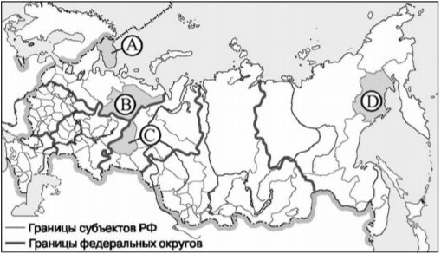

4. На территории какого из перечисленных регионов России наиболее велика вероятность сильных
землетрясений?
а) Республика Бурятия б) Удмуртская республика в) Новосибирская область г) Ростовская область
5. Расположите перечисленные ниже города в порядке увеличения в них численности населения.
а) Казань б) Черкесск в) Владивосток
6. Буддизм исповедует большинство верующих:
а) чувашей и удмуртов б) тувинцев и бурят в) русских и мордвы г) татар и калмыков
7. В каком из высказываний содержится информация о миграциях населения?
а) В России насчитывается более 18 тыс. сельских населённых пунктов, а городов – более тысячи.
б) К началу 2000 г. численность лиц старше трудоспособного возраста в России впервые превысила численность
детей и подростков до 16 лет.
в) За 90-е гг. ХХ в. отток населения из Дальневосточного региона превысил 840 тыс. человек (11% всех жителей).
г) Более 40% россиян проживают в Центральном и Южном федеральных округах, где плотность населения
наибольшая и составляет соответственно 57 и 39 человек на 1 кв. км
8. Используя данные графика, определите показатель миграционного прироста населения в России в 2009 г.
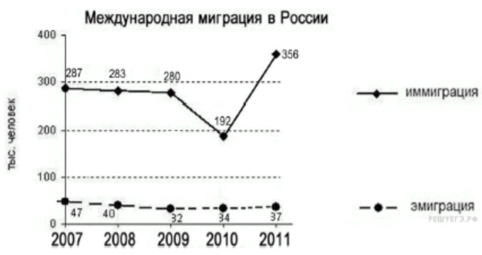
9. К традиционным занятиям какого из перечисленных народов России относится оленеводство и
рыболовство?
а) башкиры б) ненцы в) чуваши г) калмыки
10. Каким из перечисленных полезных ископаемых наиболее богаты недра Центральной России?
а) алюминиевые руды б) природный газ в) каменный уголь г) железные руды
11. Примером нерационального природопользования является
а) рекультивация земель в районах добычи угля б) использование природного газа вместо угля на ТЭС
в)захоронение токсичных отходов в густонаселённых районах г) комплексное использование добываемого сырья
12. В каком из перечисленных городов России функционирует крупный металлургический комбинат полного цикла?
а) Ставрополь б) Тула в) Краснодар г) Магнитогорск

13.Туристические фирмы разных регионов России разработали слоганы для привлечения туристов в свои регионы.
Установите соответствие между слоганом и регионом.
СЛОГАН |  | РЕГИОН
А) Здесь можно увидеть дельту крупнейшей реки Русской равнины!  Б) Мы предлагаем сплав по реке Катуни, которая берёт начало в ледниках высочайшей горы Сибири! |  | 1) Астраханская область  2) Краснодарский край  3) Республика Алтай  4) Самарская область
14. Расположите регионы России в той последовательности, в которой их жители встречают Новый год.
а) Амурская область б) Омская область в) Курская область
15. Какие ДВЕ особенности природно-ресурсной базы Республики Карелия способствовали размещению
предприятия по производству ориентированно-стружечной плиты?

16.Картами какого экономического района России нужно воспользоваться для того, чтобы определить
местоположение Республики Карелия?
а) Уральского б) Северного в) Поволжского г) Северо- Западного
17. Определите, какой город имеет географические координаты 43° с.ш. 132° в.д.

18. Определите по карте расстояние на местности по прямой от точки А до колодца. Измерение проводите между точкой и центром соответствующего условного знака. Полученный результат округлите до десятков метров.
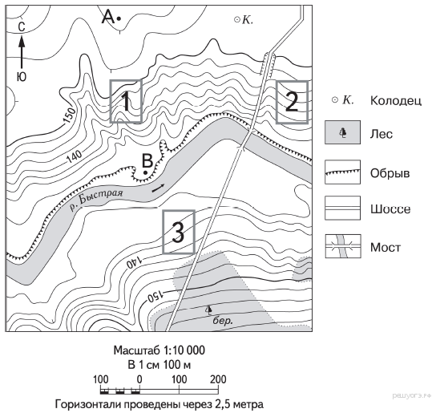
19.Определите по карте, в каком направлении от колодца находится точка В.

20. Установите соответствие
1) выезд населения за пределы страны а) агломерация
2) передвижение населения внутри страны б) естественная убыль населения
3) превышение смертности над рождаемостью в) эмиграция
4)слияние городов с пригородами г) миграции

21. Определите регион России по его краткому описанию.
Этот автономный округ находится в азиатской части страны. Он омывается водами одного из морей Северного Ледовитого океана. На территории округа находится устье одной из наиболее протяжённых рек России. Большую часть территории округа занимает тундра. Основное природное богатство — природный газ.

22. Определите экономический район по характеристике.
В нем находится самый крупный центр тяжелого машиностроения России; на территории района ведется
добыча разнообразный руд, но добычи полиметаллических руд нет; в районе имеется АЭС и несколько
крупных ГЭС, но основная часть электроэнергии производится на ТЭС.

Контрольная работа по географии 9 класс Вариант 2

1. Самая южная точка территории России расположена на границе с
а) Грузией б) Арменией в) Азербайджаном б) Турцией
2. Какие из перечисленных государств имеют сухопутную границу с Россией?
а) Эстония и Грузия б) Швеция и Армения в) Болгария и Молдавия г) Турция и Иран
3. Какая из территорий, обозначенных буквами на карте России, имеет наибольшую среднюю плотность
населения?
а) А б) В в) С г) D
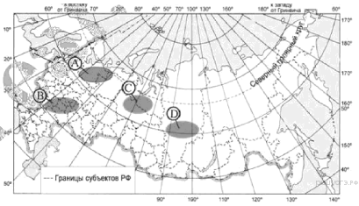
4.Глобальные изменения климата могут привести к таянию покровных ледников и повышению вследствие этого уровня Мирового океана. Какой из перечисленных городов России может в наибольшей степени пострадать в случае такого развития событий?
а) Кемерово б) Калининград в) Новосибирск г) Курск
5. Расположите перечисленные ниже города в порядке увеличения в них численности населения.
а) Екатеринбург б) Новокузнецк в) Сыктывкар
6. Большинство верующих каких из перечисленных народов исповедуют ислам?
а) тувинцы и калмыки б) удмурты и карелы в) башкиры и кабардинцы г) коми и хакасы
7. В каком из высказываний содержится информация о воспроизводстве населения?
а) В январе - октябре 2012 г. в России отмечалось увеличение числа родившихся (в 80 субъектах Российской
Федерации) и снижение числа умерших (в 65 субъектах)
б) В 2011 г. удельный вес городского населения в общей численности населения Приволжского ФО составлял
71%, сельского- 29%.
в) Более четверти россиян (26%) проживает в Центральном федеральном округе, где средняя плотность
составляет 57 человек на 1 км².
г) В 2011 г. в Республику Бурятия из других регионов России прибыло 8873 человека, выбыло из Республики
Бурятия 13 636 человек.
8. Используя данные графика, определите показатель миграционного прироста населения в России в 2013 г.
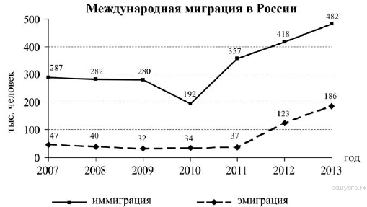

9.Традиционными занятиями какого из перечисленных народов являются оленеводство, рыболовство и промысел
морского зверя?
а) карелы б) чукчи в) марийцы г) чуваши
10. Какие полезные ископаемые преобладают на Кольском полуострове:
а) апатиты б) каменный уголь в) алмазы г) золото
11. Уменьшению выбросов в атмосферу углекислого газа способствует
а) развитие ветровой и солнечной энергетики б) сокращение площади тропических лесов
в) ограничение дальнейшего развития атомной энергетики
г) перевод тепловых электростанций с природного газа на уголь
12. Какой из перечисленных регионов лидирует в России по добыче нефти, природного газа и каменного угля?
а) Поволжье б) Европейский Север в Западная Сибирь г) Дальний Восток
13. Туристические фирмы разных регионов России разработали слоганы для привлечения туристов в свои
регионы. Установите соответствие между слоганом и регионом.
СЛОГАН |  | РЕГИОН
А) Приглашаем вас провести отдых в самом западном регионе России!  Б) Дышите целебным горным воздухом на наших горноклиматических курортах! |  | 1) Республика Дагестан  2) Республика Калмыкия  3) Калининградская область  4) Ленинградская область
14.Расположите регионы России в той последовательности, в которой их жители встречают Новый год.
а) Хабаровский край б) Ненецкий АО в) Красноярский край
15. Какие ДВЕ особенности ЭГП г. Таганрога способствовала выбору этого города для создания автомобильного
завода?
16.Картами какого экономического района России нужно воспользоваться для того, чтобы определить
местоположение города Таганрога?
а) Уральского б) Европейского Юга в) Поволжского г) Северо- Западного
17. Определите, у какой республики в составе РФ столица имеет географические координаты 56° с.ш. и 49° в.д.

18.Определите по карте расстояние на местности по прямой от отдельно стоящего дерева до точки А. Измерение проводите между центрами условных знаков. Полученный результат округлите до десятков метров.

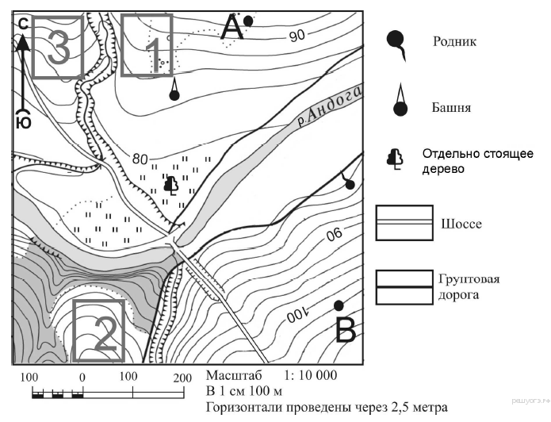

19. Определите по карте, в каком направлении от отдельно стоящего дерева находится родник.
20. Установите соответствие
1)выпуск предприятием определенного вида продукции а) экспорт
2)перевод предприятий оборонного комплекса на выпуск гражданской продукции б) специализация
3) производственные связи между предприятиями в) конверсия
4) вывоз товаров и услуг г) кооперирование
21. Определите регион России по его краткому описанию.
Этот край, находящийся в азиатской части страны, имеет приморское положение. Он граничит с самой
большой по численности населения страной в мире. Административный центр расположен на берегу одной
из самых протяженных рек России. Одной из ведущих отраслей хозяйства является лесная и
деревообрабатывающая промышленность.
22. Определите экономический район по характеристике.
Этот экономический район имеет очень выгодное экономико-географическое положение благодаря реке,
которая является его своеобразным стержнем. Река относится к бессточному бассейну.

Контрольная работа по географии 9 класс Вариант 3
1. Самая западная точка территории России расположена на границе с
а) Литвой б) Германией в) Польшей г) Латвией
2. С какой из перечисленных групп стран Россия не имеет сухопутной границы?
а) Финляндия и Эстония б) Грузия и Азербайджан в) Армения и Турция г) Польша и Белоруссия
3. Какая из территорий имеет наибольшую среднюю плотность населения?
а) А б) В в) С г) D
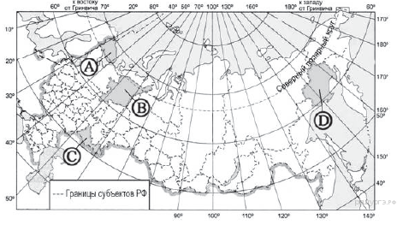
4.Для какого из перечисленных регионов характерны формы рельефа, созданные деятельностью ледника?
а) Приморский край б) Республика Карелия в) Республика Башкортостан г) Астраханская область
5. Расположите перечисленные ниже города в порядке увеличения в них численности населения.
а) Нижний Новгород б) Краснодар в) Нарьян-Мар
6. Большинство верующих каких из перечисленных народов исповедуют ислам?
а) буряты и калмыки б) башкиры и карелы в) татары и ингуши г) коми и эвенки
7.В каком из высказываний содержится информация о миграции населения?
а) тайга в Западной Сибири заселена редко, сёла в ней встречаются преимущественно вдоль речных долин
б) в 2008 г. более половины всех прибывших из-за пределов России на постоянное место жительства в регионы
Приволжского округа составляли выходцы из Узбекистана, Украины и Казахстана
в) в Центральном федеральном округе средняя плотность населения наибольшая в России и составляет 57
человек на 1 кв. км
г) наибольшая доля детей в возрастной структуре характерна для населения Дагестана и других республик
Северного Кавказа
8. Определите миграционный прирост населения Тверской области в 2005 г.
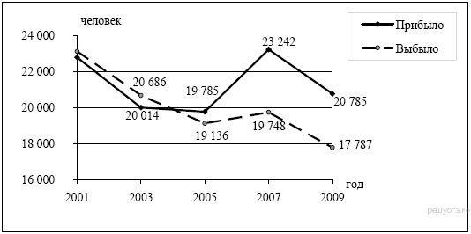
9. К традиционным занятиям какого из перечисленных народов России относятся резьба по кости морского
зверя и рыболовство?
а) татары б) чукчи в) буряты г) карачаевцы
10. Каким полезным ископаемым богата территория Республики Якутия :
а) нефть б) никель в) алмазы г) торф
11.Примером рационального природопользования является
а) распашка склонов на возвышенностях б) создание лесных полезащитных полос в степной зоне
в) захоронение токсичных отходов вблизи крупных городов г) осушение болот в верховьях малых рек
12. Какой из перечисленных городов является центром автомобилестроения?
а) Рязань б) Ставрополь в) Тольятти г) Тула
13. Туристические фирмы разных регионов России разработали слоганы для привлечения туристов в свои
регионы. Установите соответствие между слоганом и регионом.
СЛОГАН |  | РЕГИОН
А) Побывайте в Западном полушарии!  Б) Поднимитесь по склону высочайшей горы страны! |  | 1) Чукотский автономный округ  2) Калининградская область  3) Кабардино-Балкарская Республика  4) Ставропольский край
14.Расположите регионы России в той последовательности, в которой их жители встречают Новый год.
а) Забайкальский край б) Брянская область в) Курганская область

15. Какие ДВЕ особенности природно-ресурсной базы и хозяйства города Кемерово обусловили его выбор для
размещения здесь производства азотных удобрений?

16.Картами какого экономического района нужно воспользоваться для того, чтобы определить
местоположение города Кемерово?
а) Уральского б) Восточно- Сибирского в) Западно- Сибирского г) Поволжского
17.Определите, у какой республики в составе РФ столица имеет географические координаты 52° с.ш. и 108° в.д

18. Определите по карте расстояние на местности по прямой от родника до церкви. Измерение проводите
между центрами условных знаков. Полученный результат округлите до десятков метров.
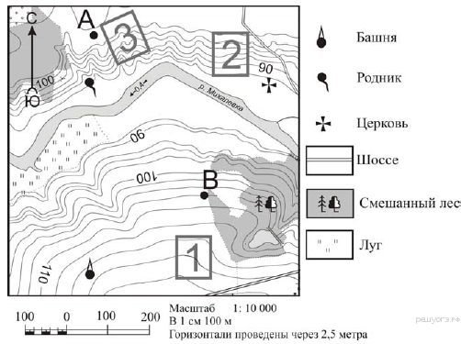

19. Определите по карте, в каком направлении от водонапорной башни находится родник.

20. Установите соответствие
1) резкое снижение численности в стране а) урбанизация
2) выезд из страны б) технополис
3) рост городов, городского населения и городского образа жизни в) депопуляция
4) соединение научных центров с наукоемкими предприятиями промышленности г) эмиграция
21. Определите регион России по его краткому описанию.
Особенностью ЭГП этой области является наличие выхода к государственной границе Российской Федерации
с тремя европейскими странами. Более трети территории области занимают леса, другой особенностью
природы является обилие озёр. Полезными ископаемыми область небогата: имеются залежи торфа и
строительных материалов. Основные отрасли промышленности — машиностроение, деревообрабатывающая,
лёгкая и пищевая промышленность. В сельском хозяйстве преобладает молочное животноводство;
растениеводство специализируется на производстве кормовых культур.
22.Определите экономический район по характеристике:
На востоке района находятся месторождения угля, нефти и газа, имеются крупные запасы лесных ресурсов;
на юге района расположена область, которая славится производством масла и кружева, на северо-западе
района находится незамерзающий порт.

Контрольная работа по географии 9 класс Вариант 4

1. Самая южная точка территории России расположена на границе с
а) Абхазией б) Южной Осетией в) Азербайджаном г) Ираном
2. С какой из перечисленных групп стран Россия имеет сухопутную границу?
а) Армения и Норвегия б) Грузия и Казахстан в) Турция и Иран г) Туркмения и Украина
3. Какой из регионов России имеет наибольшую среднюю плотность населения?
а) А б) Б в) В г) Г
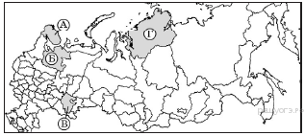
4. МЧС России ежегодно готовит прогнозы сейсмической активности в сейсмоопасных районах страны. Для
жителей какого из районов Европейской части России такие прогнозы необходимы?
а) Европейский Север б) Центральная Россия в) Северо-Запад г) Европейский Юг
5. Расположите перечисленные ниже города в порядке увеличения в них численности населения.
а) Новосибирск б) Норильск в) Биробиджан
6. Большинство верующих каких из перечисленных народов исповедуют православие?
а) буряты и чукчи б) башкиры и лезгины в) татары и евреи г) чуваши и осетины
7. В каком из высказываний содержится информация об урбанизации в России?
а) численность населения европейской части России с 30-х гг. прошлого века к настоящему времени выросла на 45%
б) большинство городов России расположено в главной полосе расселения
в) численность населения России в последние десять лет постепенно сокращается
г) в настоящее время в городских агломерациях сосредоточено уже более 50% городского населения России
8. Определите миграционный прирост населения Тверской области в 2008 г.
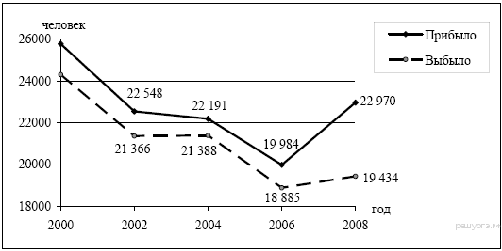
9. К традиционным занятиям какого из народов России относится пастбищное животноводство
(овцеводство, коневодство и верблюдоводство)?
а) карелы б) марийцы в) коми г) калмыки
10. Какие полезные ископаемые преобладают в Западной Сибири:
а) нефть и газ б) графиты и асбест в) апатиты и фосфориты г) железные и медные руды
11. Примером рационального природопользования является
а) строительство ГЭС на равнинных реках б) осушение болот в верховьях малых рек
в) рекультивация земель в районах добычи угля г) распашка земель вдоль склонов
12. Какой из перечисленных городов России является крупным центром автомобилестроения?
а) Архангельск б) Тамбов в) Череповец г) Нижний Новгород
13.Туристические фирмы разных регионов России разработали слоганы для привлечения туристов в свои
регионы. Установите соответствие между слоганом и регионом.
СЛОГАН |  | РЕГИОН
А) Добро пожаловать в «Янтарный край», самый западный регион России!  Б) Здесь можно любоваться горными ландшафтами: сверкающими голубизной ледниками, зеленеющими альпийскими лугами. |  | 1) Кабардино-Балкарская  Республика  2) Калининградская область  3) Архангельская область  4) Чувашская Республика
14.Расположите регионы России в той последовательности, в которой их жители встречают Новый год.
а) Республика Адыгея б) Свердловская область в) Магаданская область

15. Какие ДВЕ особенности Волгоградской области обусловили выбор г.Волгограде строительство
алюминиевого завода?

16. Картами какого экономического района нужно воспользоваться для того, чтобы определить
местоположение Волгоградской области?
А) Уральского б) Европейского Юга в) Центрально- Черноземного г) Поволжского
17. Определите, какой город имеет географические координаты 52° с.ш. и 46° в.д.
18. Определите по карте расстояние на местности по прямой от точки А до мельницы. Измерение проводите между точкой и центром условного знака. Полученный результат округлите до десятков метров.

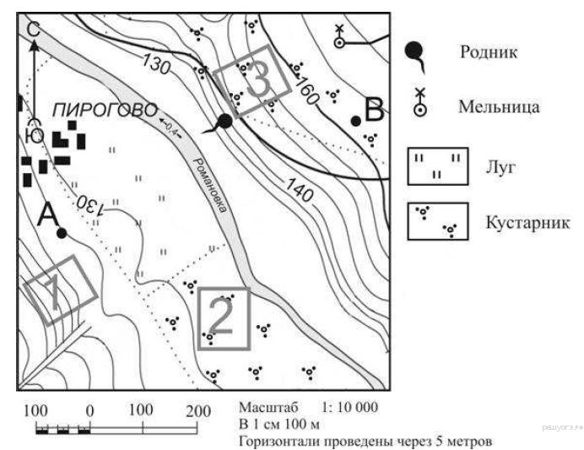

19. Определите по карте, в каком направлении от родника находится мельница.
20. Установите соответствие
1) вывоз товаров и услуг а) отрасль производства
2) въезд в страну б) специализация
3) совокупность предприятий, выпускающих однородную продукцию в) иммиграция
4) выпуск предприятием какого - либо продукта, отдельных частей г) экспорт

21. Определите регион России по его краткому описанию.
Большая часть территории этой области находится в зоне тайги. Особенностью её ЭГП является положение на основных транспортных магистралях, соединяющих европейскую часть страны и Западную Сибирь с дальневосточными районами России. Основу хозяйства составляют несколько крупных ГЭС, рядом с которыми построены крупные алюминиевые комбинаты и лесопромышленные комплексы.
22. Определите экономический район по характеристике:
Этот экономический район самый маленький по площади. Важнейшей отраслью специализации является
машиностроение. Крупнейший город района - морской порт.

ОТВЕТЫ К ИТОГОВОЙ КОНТРОЛЬНОЙ РАБОТЕ 9 класс

№ | баллы | Вариант 1 | Вариант 2 | Вариант 3 | Вариант 4
1 | 1 | б | в | в | в
2 | 1 | а | а | в | б
3 | 1 | в | б | в | в
4 | 1 | а | б | б | г
5 | 1 | БВА | ВБА | ВБА | ВБА
6 | 1 | б | в | в | г
7 | 1 | в | а | б | г
8 | 1 | 248 | 296 | 649 | 3536
9 | 1 | б | б | б | г
10 | 1 | г | а | в | а
11 | 1 | в | а | б | в
12 | 1 | г | в | в | г
13 | 1 | 13 | 31 | 13 | 21
14 | 1 | АБВ | АВБ | АВБ | ВБА
15 | 2 | 1) наличие сырья- тайга  2) озера и реки- производство водоёмкое | 1)потребитель  2) пересечение транспортных путей | 1) потребитель  2) сырьё ( на углях Кузнецкого угольного бассейна) | 1) у ГЭС  2) потребитель
16 | 1 | б | б | в | г
17 | 1 | Владивосток | Татарстан | Бурятия | Саратов
18 | 1 | 240 | 400 | 460 | 690
19 | 1 | юго- запад | восток | север | северо- восток
20 | 2 | 1в  2г  3б  4а | 1б  2в  3г  4а | 1в  2г  3а  4б | 1г  2в  3а  4б
21 | 1 | Ямало- Ненецкий АО | Хабаровский край | Псковская область | Иркутская область
22 | 1 | Уральский | Поволжье | Северный | Северо- Западный

оценка | 2 | 3 | 4 | 5
Тестовый балл | 1-12 | 13-17 | 18-21 | 22-24
% выполнения | Менее 50 | 50-71 | 72-87 | 88-100

